Абай атындағы Қазақ ұлттық педагогикалық университеті

ӘОЖ 378.091.12:004.043 Қолжазба құқығында

ГАЗИЗ ГУЛЬНУР ГАЗИЗКЫЗЫ

Виртуалды модельдерді қолдануға негізделген болашақ информатика мұғалімдеріне операциялық жүйелерді оқыту әдістемесі

8D01507 - Информатика

Философия докторы (РһD) дәрежесін алу үшін
дайындалған диссертация

Отандық ғылыми кеңесшілер:
педагогика ғылымдарының докторы,
профессор Бидайбеков Е.Ы.

педагогика ғылымдарының кандидаты,
профессор м.а. Конева С.Н.

Шетелдік ғылыми кеңесші:
педагогика ғылымдарының докторы,
профессор Гриншкун В. В.

Қазақстан Республикасы
Алматы, 2025

МАЗМҰНЫ
НОРМАТИВТІК СІЛТЕМЕЛЕР............................................................................... | 3
АНЫҚТАМАЛАР........................................................................................................ | 4
БEЛГIЛEУЛEP МEН ҚЫCҚAPТУЛAP................................................................ | 5
КІРІСПЕ......................................................................................................................... | 6
- ВИРТУАЛДЫ МОДЕЛЬДЕРДІ ҚОЛДАНУ НЕГІЗІНДЕ БОЛАШАҚ ИНФОРМАТИКА МҰҒАЛІМДЕРІН ОПЕРАЦИЯЛЫҚ ЖҮЙЕЛЕРГЕ ОҚЫТУДЫҢ ТЕОРИЯЛЫҚ НЕГІЗДЕРІ.............................................................. | 14
- Болашақ информатика мұғалімдеріне операциялық жүйелерді оқытудың қолданыстағы тәсілдері мен отандық және шетелдік тәжірибелерге талдау............................................................................................................................. | 14
- Білім берудегі виртуалды модельдерге шолу және оларды пайдалану мүмкіндіктері................................................................................................................. | 20
- Болашақ информатика мұғалімдерін виртуалды модельдер негізінде операциялық жүйелерге оқытудың құрылымдық-функционалдық моделі............................................................................................................................. | 27
Бірінші тарау бойынша қорытынды............................................................................. | 34
2 ВИРТУАЛДЫ МОДЕЛЬДЕРДІ ҚОЛДАНУ НЕГІЗІНДЕ БОЛАШАҚ ИНФОРМАТИКА МҰҒАЛІМДЕРІНЕ ОПЕРАЦИЯЛЫҚ ЖҮЙЕЛЕРДІ ОҚЫТУ ӘДІСТЕМЕСІ............................................................................................... | 37
- Виртуалды модельдерді қолдану негізінде болашақ информатика мұғалімдеріне операциялық жүйелерді оқытудың мақсаты мен мазмұны.............. | 37
2.2 Виртуалды модельдерді қолдану негізінде болашақ информатика мұғалімдеріне операциялық жүйелерді оқытуға арналған оқу-әдістемелік қамтамасыз ету.............................................................................................................. | 46
2.2.1 Виртуалды модельдерді қолдану негізінде операциялық жүйелерді оқытудың ұйымдастыру формалары мен әдістері ................................................... | 47
2.2.2 Виртуалды модельдер оқыту құралы ...................................................... | 65
2.3 Виртуалды модельдерді қолдана отырып, болашақ информатика мұғалімдеріне операциялық жүйелерді оқыту әдістемесі......................................... | 74
2.4 Болашақ информатика мұғалімдеріне виртуалды модельдерді қолдану негізінде операциялық жүйелерді оқыту әдістемесінің тиімділігі........................ | 82
Екінші тарау бойынша қорытынды.............................................................................. | 94
ҚОРЫТЫНДЫ............................................................................................................. | 96
ПАЙДАЛАНЫЛҒАН ӘДЕБИЕТТЕР ТІЗІМІ........................................................ | 100
ҚОСЫМША А – Сауалнамалар.................................................................................. | 114
ҚОСЫМША Ә – Стунденттік сауалнамалар | 125
ҚОСЫМША Б – "Операциялық жүйелер" пәні бойынша әзірленген МООК курсының материалдары.............................................................................................. | 127
ҚОСЫМША В – Дидактикалық материал…............................................................. | 128
ҚОСЫМША Г – Тест нұсқалары............................................................................... | 129
ҚОСЫМША Ғ – Студенттердің зертханалық жұмыстары...................................... | 130
ҚОСЫМША Д – Кіріс тестінің нәтижелері…………………………………............. | 132
ҚОСЫША Е - Силлабус................................................................................................ | 133
ҚОСЫМША Ж – Ендіру актілері ................................................................................ | 137
ҚОСЫМША З – Авторлық куәліктер.......................................................................... | 139

НОРМАТИВТІК СІЛТЕМЕЛЕР

Осы диссертациялық зерттеуде келесі нормативтік құжаттарға сілтемелер жасалған:
Қазақстан Республикасының "Білім туралы" Заңы. 2007 жылғы 27 шілдедегі № 319-III ҚРЗ (2024 жылдың желтоқсан айына дейінгі өзгерістермен). https://adilet.zan.kz/kaz/docs/Z070000319
Қазақстан Республикасының "Ақпараттандыру туралы" Заңы. 2015 жылғы 24 қарашадағы № 418-V ҚРЗ (2024 жылға дейінгі өзгерістермен). https://adilet.zan.kz/kaz/docs/Z1500000418/z150418.htm
Қазақстан Республикасы Ғылым және жоғары білім министрінің 2024 жылғы 20 қарашадағы № 614 бұйрығы. "Жоғары білім берудің мемлекеттік жалпыға міндетті стандартын бекіту туралы". https://portal.ksu.edu.kz/kz/zakony-pravila-polozheniya-instrukcii-rk/obrazovatelnaya-deyatelnost
Қазақстан Республикасы Ғылым және жоғары білім министрінің 2024 жылғы 15 қазандағы № 578 бұйрығы. "Педагогикалық мамандықтар бойынша оқу бағдарламаларына арналған талаптар туралы". https://adilet.zan.kz/kaz/docs/V2400033892
Қазақстан Республикасы Цифрлық даму министрінің 2024 жылғы 15 қарашадағы № 285 НҚ бұйрығы. "Мемлекеттік басқаруды цифрлық трансформациялау жөніндегі 2025-2027 жылдарға арналған іс-шаралар жоспарын бекіту туралы". https://adilet.zan.kz/kaz/docs/V2400034739

AНЫҚТAМAЛAР

Виртуалдандыру – бұл есептеу ресурстарының дерексіз көріністерін құруды қамтамасыз ететін технологиялардың, бағдарламалық және аппараттық құралдардың, сондай-ақ әдістердің жиынтығы.
Виртуалды модель – зерттеу, эксперимент немесе демонстрация үшін оқу мақсатында қолданылатын олардың негізгі қасиеттері мен мінез-құлқын имитациялайтын жүйенің немесе процестің бағдарламалық немесе бағдарламалық-аппараттық іске асырылуы.
Гипервизор (Виртуалды машина мониторы) – виртуалды машиналарды жасайтын және іске қосатын бағдарламалық жасақтама.
Кірме операциялық жүйесі (Guest OS) – виртуалды машинада жұмыс істейтін операциялық жүйе.
Контейнерлеу (Операциялық жүйе деңгейіндегі виртуалдандыру) – хост ОЖ-нің бір ядросында оқшауланған пайдаланушы кеңістігі (контейнерлер) іске қосылатын виртуалдандыру технологиясы.
Құзыреттілік – белгілі бір салада табысты қызмет ету үшін тұлғаның білімді, дағдыларды және жеке қасиеттерді қолдану қабілеті.
Оқыту әдістемесі – қойылған дидактикалық мақсаттарға қол жеткізуге бағытталған оқу процесін ұйымдастырудың ғылыми негізделген әдістері, тәсілдері, құралдары мен нысандары жүйесі.
Снапшот (Snapshot) – белгілі бір уақыт сәтіндегі виртуалды машинаның толық күйін (жады, дискілер, құрылғылар) сақтайтын "сурет". Бұл жүйеде қателіктер орын алған немесе эксперимент сәтсіз болған жағдайда алдыңғы жұмыс істеп тұрған күйге лезде оралуға мүмкіндік береді.
Хост операциялық жүйесі (Host OS) – физикалық компьютерде орнатылған операциялық жүйе, оның үстінде II типті гипервизор жұмыс істейді.
TPACK (Technological Pedagogical Content Knowledge – Технологиялық-педагогикалық пәндік білім) – мұғалімнің технологияны оқыту процесіне тиімді интеграциялауы үшін қажетті білімнің үш негізгі түрін (технологиялық, педагогикалық және пәндік) біріктіретін теориялық модель. Бұл модель технологияны жай ғана құрал ретінде емес, оқыту мазмұны мен педагогикалық әдістермен тығыз байланыста қарастыруды көздейді.

БEЛГIЛEУЛEP МEН ҚЫCҚAPТУЛAP

Абай ат. ҚазҰПУ | - | Абай атындағы Қазақ ұлттық педагогикалық университеті
АКТ | - | Ақпараттық-коммуникациялық технологиялар
ВМ | - | Виртуалды машина
ЖОО | - | Жоғары оқу орны
ҚР ММББС | - | Қазақстан Республикасының Мемлекеттік міндетті білім беру стандарты
Л.Н.Гумилев ат.ЕҰУ | - | Л.Н. Гумилев атындағы Еуразия ұлттық университеті
ЖИ | - | Жасанды интеллект
ҚР ҒЖБМ ҒЖБ СҚК | - | Қазақстан Республикасы Ғылым және жоғары білім министрлігінің Ғылым және жоғары білім саласындағы сапаны қамтамасыз ету комитеті
ЖЕЖ | - | Жергілікті есептеу желісі
ЗЖ | - | Зертханалық жұмыс
ВММ | - | Виртуалды машиналар мониторы
ҚР ҒЖБМ | - | Қазақстан Республикасының жоғары білім және ғылым министрлігі
ҒЗЖ | - | Ғылыми-зерттеу жұмысы
ОЖ | - | Операциялық жүйе
БҚ | - | Бағдарламалық қамтамасыз ету
ПӨӘК | - | Пәннің оқу-әдістемелік кешені
ОП | - | Орталық процессор
ЭБР | - | Электрондық білім беру ресурстары
SDU | - | Сүлейман Демирель университеті
STEM | - | ғылым, технология, инженерия және математика
ЖАОК | - | Жаппай Ашық Онлайн Курстар
ЖІӨ | - | Жалпы ішкі өнім

КІРІСПЕ

Зерттеу тақырыбының өзектілігі. Қоғам дамуының қазіргі кезеңі адам қызметінің барлық салаларын қамтитын және білім беру жүйесіне сапалы жаңа талаптар қоятын терең және жан-жақты цифрлық трансформациямен сипатталады. Қазақстан Республикасы стратегиялық мемлекеттік бастамалар курсын, атап айтқанда "цифрландыру, ғылым және инновациялар есебінен технологиялық серпіліс" ұлттық жобасын ұстана отырып [1], ұлттық экономиканы жаңғырту және халықтың цифрлық сауаттылығын арттыру бойынша ауқымды міндеттер қоя отырып, жаһандық ақпараттық кеңістікке белсенді интеграциялануда.
Цифрлық білім беру ортасында тиімді жұмыс істей алатын және өскелең ұрпақта сыни ойлау, креативтілік, цифрлық және медиа сауаттылық, сондай-ақ коммуникация және ынтымақтастық дағдылары сияқты ХХІ ғасырдың құзыреттерін қалыптастыра алатын жоғары білікті педагог кадрларды даярлау шешуші рөл атқарады [2]. Ақпараттық-коммуникациялық технологиялар негіздерін оқытып қана қоймай, білім беру ұйымдарында цифрлық инновацияларды жүргізуші ретінде әрекет етуге арналған информатика мұғалімдеріне ерекше жауапкершілік жүктеледі.
Жоғары оқу орындарында Болашақ информатика мұғалімдерін кәсіби даярлаудың негізгі құрамдас бөлігі "Операциялық жүйелер" пәнін игеру заман талабына сай негізгі қажеттіліктердің бірі болып табылады. Оның маңыздылығы болашақ информатика мұғалімдерінің оқушыларға жеткізе алатын АКТ-ға жүйелі көзқарасын қалыптастыру қажеттілігімен ғана емес, сонымен бірге практикалық қажеттілікпен де анықталады: операциялық жүйелерді (ОЖ) құру, жұмыс істеу және басқару принциптерін терең түсіну, компьютерлік сыныпта оқу үдерісін сауатты ұйымдастыруға, оның қауіпсіздігін қамтамасыз етуге және цифрлық білім беру ресурстарын тиімді пайдалануға негіз болады.
Педагогикалық жоғары оқу орындарының алдында болашақ информатика мұғалімін операциялық жүйе пәнін оқытуға дайындау және жеткілікті пәндік, әдістемелік құралдармен жабдықтау бүгінде өзекті мәселе болып отыр.
Білім беруді цифрландыру және педагог кадрларды даярлау мәселелері бойынша Қазақстандық ғалымдар Е.Ы. Бидайбеков [3, 43 б.] А.Е. Сагимбаева [4, 13 б.], Г.Б. Камалова [5, 10 б.], Ш.Т. Шекербекова, Г.К. Нұрғалиева [6] және т.б. еңбектерінде ақпараттық қоғам жағдайында педагог кадрларды даярлау проблемаларын теориялық және практикалық тұрғыдан қарастырады.
Ж.С. Сардарова, Н.С. Жұмашева, Г.Б. Мұсағалиева [7] және т.б. зерттеулерінде цифрлық құзыреттіліктердің маңыздылығы, заманауи білім беру технологияларын енгізудің қажеттілігі және мұғалімдердің кәсіби дамуындағы ақпараттық-коммуникациялық технологиялардың рөлі негізделген.
Виртуалдандыру технологияларының теориялық негіздері А. Таненбаум [8, 54 б.] мен Т. Остинның [9], M. Rosenblum [10, 17 б.], T. Erl мен R. Puttini [11] және т.б. еңбектерінде жан-жақты талданған. Бұл авторлар виртуалдандырудың техникалық аспектілерін, оның дамуының тарихи кезеңдерін және қазіргі заманғы қолданулар саласын зерттеген.
Виртуалдандыру технологияларын білім беруде қолдану мәселелері Ж.Е. Зулпыхар бірлескен авторлармен [12, 113 б.] және т.б. еңбектерінде зерттелген. Осы ғалымдар виртуалды зертханалардың дидактикалық мүмкіндіктерін, олардың оқу процесінің тиімділігіне әсерін және енгізудің әдістемелік аспектілерін талдаған. Олардың зерттеулерінде виртуалды ортаның студенттердің оқу белсенділігі мен мотивациясына оң әсер ететіні дәлелденген.
Операциялық жүйелерді оқытудың әдістемелік аспектілері A. Silberschatz, P.B. Galvin және G. Gagne [13], У. Столлингс [14] және т.б. еңбектерінде теориялық тұрғыдан негізделген. Бұл авторлар операциялық жүйелердің негізгі ұғымдарын оқытудың дидактикалық принциптерін, оқу материалын құрылымдауды және практикалық дағдыларды қалыптастыру әдістерін ұсынған. Сондай-ақ ЖОО-да АКТ оқытуға арналған М.И. Жалдак [15], М.П. Лапчик [16, 59 б.], Н.В. Морзе [17, 33 б.], О.М. Спирин [18] және т.б. еңбектерінде де осы мәселелер қозғалған.
Информатика пәндерін оқытудың педагогикалық негіздері туралы В.В. Гриншкун [19], О.Ю. Заславская [20], С.А. Бешенков [21], Е.К. Хеннер [22], М.И. Шутикова [23] және т.б. зерттеулерінде информатикалық білім берудің концептуалдық негіздері, оқу мазмұнын таңдау принциптері және заманауи дидактикалық тәсілдер қарастырылған. А.А. Кузнецов [24] , Е.А. Ракитина [25] және т.б. еңбектерінде информатика курсының құрылымы мен мазмұны, оқыту әдістері мен құралдары талданған.
Кәсіби білім беру теориясы С.И. Архангельский [26], В.А. Сластенин [27] және т.б. еңбектерінде мамандарды даярлаудың жалпы принциптері, кәсіби құзыреттіліктерді қалыптастыру және оқу процесін ұйымдастыру мәселелері қарастырылған. В.В. Краевский [28], И.Я. Лернер [29] және т.б. зерттеулерінде оқыту мазмұнын таңдау теориясы мен дидактикалық қағидалар негізделген.
Конструктивистік оқыту теориясы Ж. Пиаже [30, 69 б.], Л.С. Выготский [31, 48 б.], П.Я. Гальперин [32, 59 б.] және т.б. еңбектерінде қарастырылған. Бұл теория виртуалды модельдерді қолданудың психологиялық негіздерін түсінуге көмектеседі, өйткені ол білімді белсенді құрастыру және тәжірибелік қызмет арқылы игеру қағидаларын негіздейды.
Тұлғалық-бағдарланған оқыту тәсілі И.С. Якиманская [33, 21 б.] зерттеулерінде студенттердің жеке ерекшеліктерін ескеру, оқыту траекториясын дараландыру және дамытушы ортаны құру мәселелері қарастырылған. Бұл тәсіл виртуалды модельдердің икемділігі мен бейімделгіштігінің педагогикалық маңыздылығын негіздейді.
Заманауи цифрлық технологиялар мен білім беру саласындағы M. Prensky [34, 152 б.] еңбектері цифрлық ұрпақтың оқу ерекшеліктерін, технологиялық инновациялардың білім беруге әсерін және болашақ дамыту бағыттарын талдайды.
Алайда, тез өзгеретін технологиялық ландшафт және тәжірибеге бағытталған құзыреттіліктерді қалыптастыру қажеттілігі жағдайында операциялық жүйелерді оқытудың дәстүрлі тәсілдері, көбінесе материалдың теориялық презентациясымен немесе нақты жүйелердің жиынтығымен жұмыс жасау [3, б.74], алға қойылған дидактикалық мақсаттарға толық қол жеткізуге мүмкіндік бермейді.
Осы орайда, күрделі техникалық пәндерді оқытудың сапасын арттыруда виртуалдандыру технологиялары мен солардың негізінде жасалған виртуалды модельдерді қолданудың әлеуеті зор [4, б.19]. Виртуалды машиналар, контейнерлер, эмуляторлар мен тренажерлер қауіпсіз, икемді, үнемді және дидактикалық тұрғыдан мазмұнды оқу орталарын құруға бірегей мүмкіндіктер береді [5, б.229]. Бұл технологиялар студенттерге нақты жабдықтар мен бағдарламалық қамтамасыз етуге зиян келтіру қаупінсіз тәжірибе жасауға, әртүрлі операциялық жүйелердің ішкі құрылымын зерттеуге және кәсіби дағдыларды қалыптастыруға жағдай жасайды.
«Зерттеудің мақсаты – операциялық жүйелерді виртуалды модельдер арқылы оқытудың тиімділігін нақты операциялық жүйелермен өзара әрекеттесуге негізделген дәстүрлі оқыту әдістерінің шарттарымен салыстырмалы талдау жүргізу. Зерттеу нәтижелері болашақ информатика мұғалімдерін даярлау процесінде операциялық жүйелердің виртуалды модельдерін пайдаланудың тиімділігі мен мақсатқа сай екендігін растауға мүмкіндік береді. Виртуалды модельдерге қол жеткізу физикалық жабдыққа тәуелділікті азайтады, оқытудың қолжетімділігін жақсартады және студенттердің мотивациясын арттырады. Мұндай операциялық жүйе модельдерін пайдалану студенттерде тәуелсіздік пен зерттеушілік ойлауды дамытуға ықпал етеді, олар нақты аппараттық және бағдарламалық қамтамасыз етуге қол жеткізу қажеттілігінсіз өз бетінше тәжірибе жасау, шешімдерді іздеу және операциялық жүйелердің ерекшеліктерін зерттеу қабілетіне ие болады» [35].
Бұл тәсіл тек техникалық дағдыларды ғана емес, сонымен қатар студенттердің өзін-өзі оқыту және аналитикалық қабілеттерін дамытуға ықпал етеді, бұл олардың болашақ кәсіби педагогикалық қызметінде маңызды рөл атқарады. Алайда, осы саладағы зерттеулердің көптігіне қарамастан, болашақ информатика мұғалімдеріне операциялық жүйелерді оқытудың виртуалды модельдерді қолдануға негізделген, Қазақстанның білім беру жүйесінің талаптарына бейімделген жүйелі және ғылыми негізделген әдістемесі әлі толық әзірленбеген.Алайда, қазіргі бар зерттеулерге жүргізілген талдау білім беруді цифрландырудың жекелеген аспектілеріне, виртуалдандыру технологияларына немесе информатика пәндерін оқыту әдістемесіне арналған жұмыстардың едәуір санына қарамастан, болашақ информатика мұғалімдерін операциялық жүйелерге оқытудың жүйелі және дидактикалық тұрғыдан виртуалды модельдерді қолдануға негізделген, олардың кәсіби қызметінің ерекшеліктері мен Қазақстанның білім беру жүйесінің талаптарын ескеретін тұтас әрі ғылыми негізделген әдістеменің жеткілікті деңгейде әзірленбегенін және арнайы зерттеуді қажет ететінін көрсетеді.
Сонымен, болашақ информатика мұғалімдеріне виртуалдандыру технология құралдарын пайдаланып, операциялық жүйелерді оқыту әдістемесін жасаудың қажеттілігі мен операциялық жүйелерді оқытуда бұл мәселенің жеткілікті деңгейде зерттелмеуі арасында қарама-қайшылықтар туындайды.
Осы қарама-қайшылықтан болашақ информатика мұғалімдеріне операциялық жүйелерді виртуалдандыру технология құралдарын пайдаланып қалай оқытуға болады деген зерттеу мәселесін айқындайды, зерттеу тақырыбын «Виртуалды модельдерді қолдануға негізделген болашақ информатика мұғалімдеріне операциялық жүйелерді оқыту әдістемесі» деп таңдап алуға негiз болды.
Виртуалды модельдерді жүйелі пайдалануға негізделген және Қазақстан Республикасының жоғары педагогикалық білім беру жүйесінің шарттары мен талаптарына бейімделген болашақ информатика мұғалімдерін операциялық жүйелерге оқытудың кешенді әдістемесін әзірлеу мен енгізу мәселелерінің анықталған қарама-қайшылықтар мен жеткіліксіз зерделенуі осы диссертациялық зерттеудің өзектілігін айқындайды.
Зерттеудің мақсаты - Виртуалды модельдерді қолдану негізінде болашақ информатика мұғалімдеріне операциялық жүйелерді оқыту әдістемесін жасау.
Зерттеу нысаны - жоғары оқу орындарында болашақ информатика мұғалімдеріне операциялық жүйелерді оқыту үдерісі.
Зерттеу пәні - виртуалды модельдерді қолдануға негізделген болашақ информатика мұғалімдеріне операциялық жүйелерді оқыту әдістемесі.
Зерттеудің ғылыми болжамы
Егер болашақ информатика мұғалімдерін кәсіби даярлау үдерісіне операциялық жүйелерді виртуалдандыру технология құралдарын қолдану арқылы оқыту әдістемесі жасалса, онда болашақ информатика мұғалімдерінің кәсіби педагогикалық іс-әрекеттерін тиімді жүзеге асыруға қажетті пәндік құзыреттіліктерді қалыптастыру деңгейі, оның ішінде операциялық жүйелер бойынша теориялық білім мен практикалық дағдыларды меңгеру, заманауи цифрлық технологияларды қолдану дайындығы жоғарылайды.
Зерттеудің жетекші идеясы. Болашақ информатика мұғалімдеріне операциялық жүйелерді оқыту барысында әртүрлі ОЖ және олардың конфигурацияларымен тәжірибе жасауға, жүйелердің ішкі механизмдерін үйренуге, нақты жабдыққа немесе негізгі операциялық жүйеге зақым келтіру қаупінсіз күрделі басқару тапсырмаларын орындауға мүмкіндік береді. Виртуалды модельдерді қолдану оқытуды дараландыруға, студенттердің өзіндік жұмысын қолдауға және олардың зерттеу дағдыларын қалыптастыруға ықпал етеді [35, б.128].
Зерттеу мақсаты, пәні және ғылыми болжамына сәйкес төмендегі міндеттер қарастырылды:
- Цифрландыру жағдайында болашақ информатика мұғалімдеріне операциялық жүйелерді оқыту мәселелеріне теориялық-әдіснамалық талдау жүргізу, виртуалдандыру технологияларына шолу жасау және оларды білім беру үдерісінде пайдалану мүмкіндіктерін айқындау.;
- Виртуалды модельдерді қолдану негізінде болашақ информатика мұғалімдеріне операциялық жүйелерді оқытудың құрылымдық-функционалдық моделін жасау;
- Виртуалды модельдерді қолдану негізінде болашақ информатика мұғалімдеріне операциялық жүйелерді оқытудың мақсаттары мен мазмұнын анықтау;
- Болашақ информатика мұғалімдеріне арналған виртуалды модельдерді қолдану негізінде операциялық жүйелерді оқыту әдістемесін, соған сәйкес оқытудың құралдарын, әдістері мен ұйымдастыру формаларын жасау.
- Әдістеменің тиімділігін эксперименттік тұрғыда тексеру және оны жоғары оқу орындарының білім беру үдерісіне енгізу бойынша практикалық ұсынымдар тұжырымдау.
Зерттеу әдістері
Зерттеу жұмысының тақырыбына байланысты психология-педагогикалық, ғылыми-әдістемелік және техникалық әдебиеттерге, білім беру мен цифрландыру саласындағы нормативтік-құқықтық құжаттарға, операциялық жүйелерді оқытудың қолданыстағы тәсілдеріне талдау және зерделеу; болашақ информатика мұғалімдеріне операциялық жүйелер пәнінің негіздерін оқу, бар әдістемелерлерді зерттеу; бақылау, сауалнама жүргізу, тестілеу әдістері; педагогикалық эксперимент нәтижелерін сараптау және педагогикалық тәжірибені қорыту; алынған мәліметтерге математикалық статистика әдістерін қолдану (орташа мән, стандартты ауытқу, *t*-критерий, *χ²*-критерий) жүзеге асырылды.
Зерттеудің теориялық-әдіснамалық негізі
білім беруді цифрландыру және қоғамды ақпараттандыру теориялары мен тұжырымдамалары Е.Ы. Бидайбеков [3, 19 б.], А.Е. Сагимбаева [4, 29 б.], Г.Б. Камалова [5, 49 б.], Г.К. Нұрғалиева және т.б.;
виртуалдандыру және бұлттық технологиялардың теориялық негіздері А.Таненбаум [8, 32 б.], M. Rosenblum [10, 12 б.] және т.б.;
білім берудегі құзыреттілік тәсіл (И.А.Зимняя, А.В.Хуторской; Қазақстан Республикасы контекстінде – Мемлекеттік жалпыға міндетті білім беру стандарттары);
кәсіби білім беру және педагог кадрларды даярлау теориясы мен әдістемесі С.И. Архангельский [26, 40 б.], В.А. Сластенин [27, 92 б.] және т.б.;
оқытудағы іс-әрекеттік тәсіл теориясы (Л.С. Выготский [31, 53 б.], П.Я. Гальперин [32, 94 б.]) және т.б.;
білім берудегі тұлғалық-бағдарланған тәсіл (И.С.Якиманская [33, 103 б.]);
информатика және ақпараттық-коммуникациялық технологияларды оқытудың теориялық негіздері мен әдістемесі Е.Ы. Бидайбеков [3, 115 б.], А.Е. Сагимбаева [4, 37 б.], Г.Б. Камалова [5, 7 б.], М.И. Жалдак [15, 113 б.], М.П. Лапчик [16, 47 б.], Н.В. Морзе [17], С.А. Бешенков [21, 20 б.], Е.К. Хеннер [22, 75 б.] және т.б.

Зерттеудің ғылыми жаңалығы:
– Операциялық жүйелерді оқытуға арналған виртуалды модельдердің дидактикалық ерекшеліктері айқындалды;
– Виртуалды модельдерді қолдануға негізделген, мақсаттық, мазмұндық, үдерістік және диагностикалық компоненттерді қамтитын болашақ информатика мұғалімдеріне операциялық жүйелерді оқытудың құрылымдық-функционалдық моделі жасалды;
– Виртуалды модельдерді қолдану негізінде болашақ информатика мұғалімдеріне операциялық жүйелерді оқытудың мақсаты мен мазмұны нақтыланды;
– Виртуалды модельдерді қолдану негізінде болашақ информатика мұғалімдеріне операциялық жүйелерді оқыту әдістемесі жасалды: операциялық жүйелерді оқытудың әдістері мен ұйымдастыру формалары айқындалып, оқу-әдістемелік қамтамасыз ету әзірленді
Зерттеудің теориялық маңыздылығы: Білім берудегі виртуалдандыру технологияларына шолу жасалып, оларды пайдаланудың мүмкіндіктерін көрсетіліп, болашақ информатика мұғалімдеріне операциялық жүйелерді оқыту құрылымдық-функционалдық моделінің жасалуында, алынған ғылыми нәтижелер ЖОО-да операциялық жүйелерді оқыту сапасын арттыруға бағытталған маңызды еңбек ретінде қарастырылып, болашақ информатика мұғалімдеріне операциялық жүйелерді оқыту үдерісін толыққанды нәтижелі жүргізуге ықпал етеді.
Зерттеудің практикалық маңыздылығы. Болашақ информатика мұғалімдерін виртуалды модельдерді қолдану негізінде «Операциялық жүйелер» курсының мазмұнының, сонымен қатар оқыту құралы ретінде виртуалды модельдерді іріктеу критерийлері анықталуы. Жаппай ашық онлайн курсы, зертханалық жұмыстар кешені, жобалық тапсырмалар, әдістемелік ұсынымдардан тұратын оқу-әдістемелік қамтамасыз ету дайындалды.
Қорғауға ұсынылатын негізгі қағидалар:
- Болашақ информатика мұғалімдеріне операциялық жүйелерді оқыту виртуалдандыру қағидаттарын және олардың дидактикалық мүмкіндіктерін пайдалануға негізделген және виртуалды модельдер оқыту құралы ретінде айқындалды.
- Виртуалды модельдерді қолдануға негізделген, мақсаттық, мазмұндық, үдерістік және диагностикалық компоненттерді қамтитын болашақ информатика мұғалімдеріне операциялық жүйелерді оқытудың құрылымдық-функционалдық моделі операциялық жүйелерді кешенді түрде оқытылуына ықпал етеді.
- Виртуалды модельдерді қолдану негізінде болашақ информатика мұғалімдеріне операциялық жүйелерді оқытудың мақсаты мен мазмұнын нақтылау талап етіледі.
- Виртуалды модельдерді қолдану негізінде операциялық жүйелерді оқытудың әдістері мен ұйымдастыру формалары, сондай-ақ ұсынылып отырған оқу-әдістемелік қамтамасыз ету (жаппай ашық онлайн курс, виртуалды зертханалық жұмыстар кешені, жобалық тапсырмалар, әдістемелік ұсынымдар) болашақ информатика мұғалімдеріне арналған операциялық жүйелерді оқытуда ұсынылған әдістеменің тиімді жүзеге асырылуына мүмкіндік береді.
Зерттеу нәтижелерін сынақтан өткізу. Зерттеудің негізгі нәтижелері халықаралық ғылыми-тәжірибелік конференцияларда талқыланды: Құзыреттілікке бағытталған тәсіл аясында білім беру бағдарламасы және оқу пәндері бойынша күтілетін оқу нәтижелерін бағалау тәсілдері» атты 51-ші Халықаралық ғылыми-әдiстемелiк конференция (Алматы, 2021), Түркi әлемi математиктерiнiң VII Дүниежүзiлiк Конгресi, (Түркiстан, 2023), Modern science: actual problems : proceedings of the XIV International Scientific and Practical Conference (Manchester, UK, 2024), сонымен қатар Абай атындағы Қазақ ұлттық педагогикалық университетінің Математика, физика және информатика институтының Информатика және білім беруді ақпараттандыру кафедрасының ғылыми - әдістемелік семинарында талқыланды.
Зерттеу нәтижелері бойынша жарияланымдар. Зерттеу нәтижелері 7 жарияланымда көрініс тапқан, оның ішінде Scopus деректер базасына кіретін журналда - 1, Қазақстан Республикасы Ғылым және жоғары білім министрлігінің Білім және ғылым саласындағы сапаны қамтамасыз ету комитетінің ұсынған басылымдарда - 3, халықаралық ғылыми-практикалық конференциялардың материалдар жинақтарында -3 (оның ішінде, шетелдік конференция материалдарының жинақтарында - 2).
Зерттеу кезеңдері
Эксперименттік жұмыс Абай атындағы Қазақ ұлттық педагогикалық университетінің математика, физика және информатика институтының базасында өткізілді. Зерттеу барысында «6B01507 – Информатика» білім беру бағдарламасы бойынша студенттер қатысты. Тәжірибеге қатысқан студенттер саны 180 болды.
Бірінші кезеңде (2020-2021 ж.ж.) зерттеу тақырыбы бойынша теориялық негіздері зерделеніп, ғылыми аппарат қалыптастырылды, болашақ информатика мұғалімдеріне операциялық жүйелер пәні бойынша білім беру бағдарламаларының мазмұнына талдау жүргізілді, цифрлық технологиялар мен виртуалданған технология құралдарын білім беру үдерісінде қолданудың теориялық негіздері терең зерттелді.
Екінші кезеңде (2021-2022 ж.ж.) виртуалды модельдерді қолдануға негізделген операциялық жүйелерді оқыту әдістемесінің құрылымдық-функционалдық моделі құрылды. Әдістеменің теориялық негіздемесі жасалып, оның негізгі компоненттері (мақсатты, мазмұндық, процессуалдық, диагностикалық) анықталды және олардың арасындағы функционалдық байланыстар белгіленді. Виртуалды зертхана ортасын ұйымдастыру және VMware Workstation, Oracle VirtualBox, Microsoft Hyper-V сияқты виртуалданған платформаларын қолдану бойынша толық әдістемелік нұсқаулар дайындалды. Windows 10/11 және Ubuntu Linux операциялық жүйелерімен жұмыс істеуге арналған лабораториялық жұмыстардың жаңа мазмұны жасалды.
Үшінші кезеңде (2022-2023 ж.ж.) ұсынылған әдістеменің, оқу-әдістемелік материалдардың, виртуалданған технология құралдарын пайдаланудың тиімділігі тәжірибе жүзінде зерттеліп, статистикалық талдау жүргізілді. Зерттеу нәтижелерін кешенді талдау мен жалпылау негізінде виртуалданған технологияларды қолдануға негізделген операциялық жүйелерді оқыту әдістемесінің толық ғылыми сипаттамасы берілді.
Диссертация құрылымы. Диссертация кіріспеден, екі тараудан, қорытындыдан, пайдаланылған әдебиеттер тізімінен және қосымшалардан тұрады.

1 ВИРТУАЛДЫ МОДЕЛЬДЕРДІ ҚОЛДАНУ ЖАҒДАЙЫНДА БОЛАШАҚ ИНФОРМАТИКА МҰҒАЛІМДЕРІН ОПЕРАЦИЯЛЫҚ ЖҮЙЕЛЕРГЕ ОҚЫТУДЫҢ ТЕОРИЯЛЫҚ НЕГІЗДЕРІ

1.1 Болашақ информатика мұғалімдеріне операциялық жүйелерді оқытудың қолданыстағы тәсілдері мен отандық және шетелдік тәжірибелерге талдау
Қазіргі заманғы білім беру жүйесі цифрлық технологиялардың қарқынды дамуымен байланысты терең өзгерістерге ұшырап отыр. Бұл трансформация білім беру мекемелерінен оқыту және дамыту процестерін оңтайландыру үшін цифрлық құралдар мен платформаларды белсенді интеграциялауды талап етеді [36]. Технологиялардың жылдам дамуы және инновациялық білім беру шешімдеріне деген өсіп келе жатқан сұраныс оқушылардың цифрлық сауаттылығын арттырудың өткір қажеттілігін көрсетеді [37]. Осы контексте операциялық жүйелер заманауи ақпараттық технологиялардың негізгі құрамдас бөлігі ретінде болашақ информатика мұғалімдерінің кәсіби дайындығында маңызды рөл атқарады [38, 44 б.].
Қазақстандағы педагогикалық жоғары оқу орындарында операциялық жүйелерді оқыту тәжірибесі белгілі бір дәстүрлі тәсілдерге негізделген. Отандық оқыту тәжірибесін тереңірек зерттеу мақсатында біз республиканың ЖОО оқытушылары арасында арнайы сауалнама жүргіздік (сауалнаманың толық нұсқасы А қосымшасында келтірілген). Абай атындағы Қазақ ұлттық педагогикалық университеті 6В01507 – «Информатика» білім беру бағдарламасының мазмұны қазіргі заманғы талаптарға сәйкес "Цифрлық құрылғылардың архитектурасы және операциялық жүйелер", "Білім берудегі цифрлық технологиялар", "Компьютерлік желілер және ақпараттық қауіпсіздік" сияқты пәндерді қамтиды [39]. Осы пәндердің практикалық бағытта негізделуі виртуалды модельдер технологияларын енгізуге қолайлы жағдай жасайды.
1-кестеде көрсетілгендей, Қазақстандағы педагогикалық ЖОО-лардағы операциялық жүйелер курсының негізгі ұғымдары теориялық тақырыптар мен практикалық дағдыларды қамтиды. Астана халықаралық мектебінің зерттеу нәтижелері көрсеткендей, мұғалімдердің цифрлық құзыреттілігін арттыру оқушылардың жетістігіне тікелей оң әсер етеді [40]. Бұл зерттеуде Blender, SketchUp сияқты виртуалды модельдеу бағдарламаларын қолданатын мұғалімдердің тиімділігі айқын көрсетілген. Педагогтардың 90,16%-ы өз тәжірибесімен бөліседі, ал 76,3%-ы оқушыларға интерактивтік жобаларды дайындауда көмек береді [41]. Алайда, педагогтардың жартысынан астамы бейімделген цифрлық ресурстарды дайындауда қиындық көретіні анықталған.

Кесте 1 - Қазақстандағы педагогикалық ЖОО-лардағы операциялық жүйелер курсының негізгі ұғымдары

Теориялық тақырыптар | Практикалық дағдылар | Заманауи бөлімдер | Виртуалды модельдердің рөлі
1 | 2 | 3 | 4
ОЖ архитектурасы | Пайдаланушы интерфейсі | виртуалдандыру | Жүйе құрылымын визуализациялау
Файлдық жүйелер | Жады басқаруы | Бұлттық технологиялар | Практикалық тәжірибе
Процестер басқаруы | Қауіпсіздік параметрлері | Контейнерлер | Қауіпсіз эксперимент ортасы
Ресурстарды басқару | Желілік конфигурация | IoT интеграциясы | Көпмәрте қайталау мүмкіндігі
Ескертпе – Кесте [41] автор дереккөзінің негізінде құралған.

Осы кестеден көрініп тұрғандай, отандық білім беру жүйесінде теориялық дайындық жеткілікті деңгейде болғанымен, виртуалды модельдердің жүйелі қолданылуы әлі де толық қалыптаспаған. Заманауи бөлімдер бойынша контент бар болғанымен, олардың практикалық енгізілуі кешеуілдеп отыр. Дәстүрлі оқытудың негізгі кемшіліктерінің бірі – оның теориялық және дерексіз сипаты. «Операциялық жүйе» курсы теориялық және дерексіз. Курс студенттерден мамандандырылған негізгі курстардың негізін талап етеді. Нәтижесінде оқытушыларға сабақ беру қиын, ал студенттерге түсіну қиын. Сонымен қатар, компьютерлік технологиялар мен операциялық жүйенің қарқынды дамуымен операциялық жүйенің бағдарламалық жасақтамасы күрделене түсуде, бұл «Операциялық жүйе» курсын оқыту моделіндегі инновацияларға қиындық тудырады» [42].
Бұл жағдай көбінесе оқу орындарының тек Windows операциялық жүйесіне тәуелділігімен күрделене түседі. Жүргізілген зерттеулер көрсеткендей, «қазіргі уақытта Windows операциялық жүйесі барлық оқу орындарында қолданылады, ол ресурстарды ұтымды пайдаланбайды және оқытудың осы түріне қажетті барлық мүмкіндіктерге ие емес». Осыған байланысты, зерттеуде «оқу орындарында жұмыс істеу үшін ОЖ қолайлысын таңдау» мақсаты қойылған болатын [42, 216 б.].
Ғылыми зерттеулерде атап өтілгендей, ««Операциялық жүйе» курсы теориялық және дерексіз. Курс студенттерден мамандандырылған негізгі курстардың негізін талап етеді. Нәтижесінде оқытушыларға сабақ беру қиын, ал студенттерге түсіну қиын. Сонымен қатар, компьютерлік технологиялар мен операциялық жүйенің қарқынды дамуымен операциялық жүйенің бағдарламалық жасақтамасы күрделене түсуде, бұл «Операциялық жүйе» курсын оқыту моделіндегі инновацияларға қиындық тудырады» [43, 196 б.].
Бұл қиындықтардың тағы бір себебі – теория мен практиканың арасындағы алшақтық. Көп жағдайда «операциялық жүйе курсында тым көп теория болғандықтан... оқытушы студенттердің практикалық қабілеттерін дамыту қажеттілігін елемей, оқыту процесінде теориялық түсіндіруге көп көңіл бөледі». Нәтижесінде оқыту мазмұны «теория мен технологияның дамуына бейімделе алмайды», бұл студенттердің пәнге деген қызығушылығының төмендеуіне әкеледі [43, 197 б.]. Осы мәселелерді шешу үшін оқытудың жаңа, практикаға бағытталған әдістемесін әзірлеу қажеттілігі туындайды.
Бұл деректер оқыту әдістемесін әзірлеуде жергілікті ерекшеліктерді ескерудің маңыздылығын көрсетеді.
Халықаралық деңгейде операциялық жүйелерді оқыту саласында айтарлықтай прогресс байқалады. 2-кестеде ұсынылған шетелдік университеттердегі виртуалды модельдерді қолдану тәжірибесі осы салада қол жеткізілген жетістіктерді көрсетеді. АҚШ-тың Open Source Society University "Operating Systems: Three Easy Pieces" курсының мазмұны виртуалды машиналарды жүйелі түрде қолдануға негізделген. KU Leuven университеті өз "Operating Systems" бағдарламасында контейнерлер мен ядро бағдарламалауын кеңінен қамтиды.
University of Surrey және University of Cambridge сияқты жетекші университеттер виртуалды зертханаларды өндірістік жағдайдағы тәжірибемен тығыз байланыстырады [44, 17 б.]. Бұл тәсіл студенттерге нақты жұмыс орнындағы міндеттерді шешуге дайындайды. Codio, PraxiLabs сияқты коммерциялық платформалар виртуалды зертханалар жасау және практикалық-бағытталған оқытуды жүзеге асыруда кеңінен пайдаланылады [45]. Бұл платформалар студенттерге кез келген уақытта, кез келген жерден жүйелік деңгейде эксперимент жасауға мүмкіндік береді.

Кесте 2 - Шетелдік университеттердегі виртуалды модельдерді қолдану тәжірибесі

Университет | Қолданылатын технологиялар | Негізгі тәсілдер | Тиімділік көрсеткіштері
OSSU (АҚШ) | Virtual Machines, xv6 | Практикалық жобалар | 85% студент қанағаттануы
KU Leuven | Docker, Kubernetes | Контейнерлеу | 78% біліктілік артуы
Surrey Uni | VMware, VirtualBox | Зертханалық жұмыстар | 72% практикалық дағдылар
Cambridge | Cloud platforms | Гибридті оқыту | 90% кәсіби дайындық
Ескертпе – Кесте [42] автор дереккөзінің негізінде құралған.

2-кестедегі деректер шетелдік университеттердің виртуалды технологияларды оқыту процесіне жүйелі түрде енгізгенін көрсетеді. Ең жоғары тиімділік көрсеткіші Cambridge университетінде байқалады, мұнда бұлттық платформаларды қолдану арқылы 90% кәсіби дайындық деңгейіне қол жеткізілген.
1-суретте көрсетілген виртуалды модельдерді қолданудың тиімділігі заманауи педагогикалық әдістемеде TPACK моделінің маңыздылығын растайды. Бұл модель технологиялық, педагогикалық және пәндік білімдерді тиімді интеграциялауға бағытталған [46, 55 б.]. Виртуалды модельдерді қолдану контексінде TPACK моделі технологиялық білім ретінде виртуалды машиналар, контейнерлер, симуляторлармен жұмыс істеу дағдыларын, педагогикалық білім ретінде сатылап оқыту, дифференциацияланған тәсіл, рефлексивті талдауды, ал пәндік білім ретінде операциялық жүйелердің теориялық негіздері мен практикалық қолданыстарын қамтиды.

Сурет 1 - Виртуалды модельдерді қолданудың тиімділігі (%)

Ескертпе – Сурет [47] автор дереккөзінің негізінде құралған.

1-суреттен көрініп тұрғандай, виртуалды машиналар 85% тиімділікпен ең жоғары көрсеткішке ие болса, виртуалды зертханалар 78%, контейнерлер 72%, ал 3D симуляциялар 65% тиімділік көрсетеді. Дәстүрлі оқыту әдістері айтарлықтай төмен көрсеткіштерге ие.
Сатылап оқыту кезеңдері дайындық кезеңінде мотивацияны қалыптастыру және базалық білімді актуализациялаудан, ақпараттық кезеңде жаңа материалды виртуалды модельдер арқылы ұсынудан, практикалық кезеңде виртуалды ортада тәжірибелік жұмыстарды орындаудан және рефлексивті кезеңде алынған тәжірибені талдау мен жалпылаудан тұрады [47, 156 б.].
2-суретте бейнеленген Қазақстан мен халықаралық тәжірибені салыстыру виртуалды модельдерді оқыту процесінде қолданудың көпқырлы артықшылықтарын көрсетеді. Олар студенттерге күрделі абстрактілі ұғымдарды виртуалдандыру арқылы түсінуге көмектеседі [48, 89 б.]. Виртуалды зертханалар мен симуляторлар нақты жабдықты бүлдіру қаупінсіз эксперимент жасауға мүмкіндік береді [49, 104 б.].

Сурет 2 - Қазақстан мен халықаралық тәжірибені салыстыру

Ескертпе – Сурет [50] автор дереккөзінің негізінде құралған.

2-суреттегі радар диаграммасы Қазақстан мен халықаралық тәжірибе арасындағы айтарлықтай алшақтықты көрсетеді. Қолжетімділік бойынша Қазақстан 90% көрсеткішке ие болса, халықаралық деңгей 95% құрайды. Технологиялық дәрежесі бойынша айырмашылық одан да айқын - 75% және 92% сәйкесінше. Ең үлкен алшақтық инновациялық тәсілдер бойынша байқалады - 65% және 90%.
3-кестеде ұсынылған виртуалды модельдердің артықшылықтары мен қолдану аспектілері олардың дидактикалық мүмкіндіктерінің кеңдігін көрсетеді. Виртуалды машиналар студенттерге әртүрлі операциялық жүйелердің ерекшеліктерін бір ғана компьютерде зерттеуге мүмкіндік береді [50, 45 б.]. Контейнер технологиялары арқылы микросервистік архитектураны практикалық тұрғыда меңгеру мүмкін болады [51, 12 б.].

Кесте 3 - Виртуалды модельдердің артықшылықтары мен қолдану аспектілері

Артықшылықтар | Сипаттамасы | ОЖ оқытудағы рөлі | Тиімділік дәрежесі
Қауіпсіздік | Нақты жүйені бүлдіру қаупі жоқ | Ядро деңгейінде эксперимент | Жоғары (95%)
Қолжетімділік | Кез келген уақытта қол жеткізу | 24/7 оқу мүмкіндігі | Жоғары (90%)
Икемділік | Көпмәрте қайталау мүмкіндігі | Әр түрлі сценарийлер | Орташа жоғары (85%)
Үнемділік | Жабдық шығындарын азайту | Масштабталатын шешім | Орташа жоғары (80%)
Ескертпе – Кесте [51] автор дереккөзінің негізінде құралған.
3-кестеден байқалатындай, қауіпсіздік факторы 95% тиімділікпен ең жоғары көрсеткішке ие. Бұл виртуалды ортада студенттердің ядро деңгейінде эксперимент жасай алуының маңыздылығын көрсетеді.
3-суретте көрсетілген виртуалды модельдердің түрлерін пайдалану үлесі қазіргі уақытта қай технологиялардың басым екенін көрсетеді. Виртуалды машиналар 35% үлеспен көшбасшылық етсе, виртуалды зертханалар 28%, контейнер технологиялары 20%, 3D модельдер 12%, ал басқа технологиялар 5% құрайды.

Сурет 3 - Виртуалды модельдердің түрлерін пайдалану үлесі (%)

Ескертпе – Сурет [51, 7 б.] автор дереккөзінің негізінде құралған.

3-суреттегі дөңгелек диаграмма виртуалды машиналардың басым екенін көрсетеді, бұл олардың әмбебаптығы мен қолданыстағы оқу бағдарламаларына сәйкестігімен түсіндіріледі.
4-кестеде ұсынылған отандық және шетелдік тәжірибелердің салыстырмалы сипаттамасы бірқатар маңызды айырмашылықтарды анықтайды. Қазақстандық білім беру жүйесінде виртуалды модельдерді қолдану әлі де толық жүйелі сипат алмаған [52, 134-149 б.]. Халықаралық тәжірибеде виртуалдандыру технологиялары оқу процесінің ажырамас бөлігі болып табылады.

Кесте 4 - Отандық және шетелдік тәжірибелердің салыстырмалы сипаттамасы

Критерийлер | Қазақстан | Халықаралық тәжірибе | Айырмашылық
1 | 2 | 3 | 4
Виртуалдандыру деңгейі | 65% | 90% | -25%
Техникалық қамтамасыз ету | 70% | 95% | -25%
4 -кестенің жалғасы

1 | 2 | 3 | 4
Әдістемелік дайындық | 60% | 85% | -25%
Практикалық бағдар | 75% | 92% | -17%
Инновациялық тәсілдер | 55% | 88% | -33%
Ескертпе – Кесте [53] автор дереккөзінің негізінде құралған.

4-кестедегі деректер барлық критерийлер бойынша Қазақстанның халықаралық деңгейден артта қалып отырғанын көрсетеді. Ең үлкен алшақтық инновациялық тәсілдер бойынша (-33%), ал ең аз айырмашылық практикалық бағдар бойынша (-17%) байқалады.
Негізгі проблемалық аспектілер техникалық инфрақұрылымның жеткіліксіздігінде, Қазақстандық ЖОО-ларда виртуалды зертханаларды дамыту үшін қосымша инвестицияның қажеттілігінде көрінеді. Кадрлық дайындық мәселесі оқытушылардың виртуалдандыру технологияларымен жұмыс істеу дағдыларын дамыту қажеттілігінде, әдістемелік қамтамасыз ету проблемасы виртуалды модельдерге негізделген оқу-әдістемелік кешендердің жетіспеушілігінде, ал стандарттау мәселесі виртуалды ортадағы оқу нәтижелерін бағалау критерийлерінің айқын еместігінде көрінеді.
Жүргізілген талдау негізінде Қазақстандағы болашақ информатика мұғалімдерін дайындау жүйесін жетілдіру үшін жүйелі тәсілді қалыптастыру керек. Виртуалды модельдерді қосалқы құрал ретінде емес, оқыту процесінің негізгі компоненті ретінде қарастыру қажет [53]. Техникалық базаны дамыту бағытында жоғары өнімділікті виртуалды зертханаларды құру және техникалық қолдауды ұйымдастыру маңызды болып табылады. Кадрларды даярлау мәселесінде оқытушылардың виртуалдандыру технологияларымен жұмыс істеу құзыреттіліктерін арттыру бағдарламаларын әзірлеу қажет. Халықаралық серіктестікті дамыту аясында жетекші шетелдік университеттермен ынтымақтастық орнату перспективалы болып көрінеді.
Талдау виртуалды модельдерді қолдануға негізделген операциялық жүйелерді оқыту әдістемесінің қазіргі заманғы білім беру талаптарына сәйкестігін көрсетеді. Отандық тәжірибені халықаралық стандарттармен үйлестіру болашақ информатика мұғалімдерінің кәсіби құзыреттіліктерін айтарлықтай арттыруға мүмкіндік береді [54]. Виртуалды модельдер теория мен практиканы байланыстырушы көпір рөлін атқарып, оқу процесінің тиімділігін кешенді түрде арттырады. Алынған нәтижелер Қазақстанда виртуалды модельдерге негізделген жаңа әдістемелік жүйені енгізудің өзектілігі мен қажеттілігін дәлелдейді [55].

1.2 Білім берудегі виртуалды модельдерге шолу жасау және оларды пайдалану мүмкіндіктері

Қазақстан Республикасындағы педагогикалық жоғары оқу орындарында операциялық жүйелерді оқыту жағдайын қалыптастыру ауқымды ұлттық цифрландыру саясаты мен білім беруді дамыту аясында жүзеге асырылады. Бұл стратегиялық құжаттар заманауи білім беру жүйесінің сапасын арттыруға және цифрлық дәуірдің талаптарына сай мамандар дайындауға бағытталған негізді қалыптастырады.
Операциялық жүйелерді оқыту жағдайларын қалыптастырудың құқықтық негізі 2023-2029 жылдарға арналған цифрлық трансформация, ақпараттық-коммуникациялық технологиялар саласын және киберқауіпсіздікті дамыту туралы мемлекеттік бағдарламамен айқындалады [55, 33 б.]. Бұл бағдарлама адами капиталды дамыту, білім беру мекемелерінің цифрлық инфрақұрылымын қамтамасыз ету және заманауи ақпараттық технологиялармен жұмыс істеуге қабілетті мамандар дайындау міндеттерін көздейді. Мемлекеттік органдардың цифрлық трансформациясы қағидаларын бекіту туралы Қазақстан Республикасы Цифрлық даму министрінің 2025 жылғы 26 мамырдағы № 251 НҚ бұйрығы осы үдерістерді институционалдық деңгейде реттейді [56].
Білім беру саласындағы нормативтік базаның маңызды құрамдас бөлігі 2024-2028 жылдарға арналған цифрлық даму тұжырымдамасы болып табылады [57]. Бұл құжат жоғары білім беру жүйесінде цифрлық технологияларды кіріктірудің нақты механизмдерін белгілейді. Білім беру ұйымдарындағы психологиялық-педагогикалық қолдау қызметінің жұмыс істеу қағидаларын бекіту туралы Қазақстан Республикасы Оқу-ағарту министрінің 2025 жылғы 29 қаңтардағы № 29 бұйрығы оқу процесінде жаңа технологияларды қолдануға психологиялық дайындықты қамтамасыз етеді [58, 45-52 б.].
5-кестеде көрсетілгендей, Қазақстанның педагогикалық университеттерінде информатика мұғалімдерін дайындау бағдарламалары операциялық жүйелер пәнін негізгі компонент ретінде қамтиды. Абай атындағы Қазақ ұлттық педагогикалық университетінде «6В01507-Информатика" оқу бағдарламасында "Цифрлық құрылғылар архитектурасы және және операциялық жүйелер" пәні екінші курста оқытылады [59, 23 б.]. Бұл пәннің оқу бағдарламасына енгізілуі болашақ информатика мұғалімдерінің дайындығында оның іргелі маңызын көрсетеді.
Оқу бағдарламалары практикалық бағытталуды және кәсіби білімді үздіксіз жетілдіру дағдыларын дамытуды басты назарда ұстайды. Алайда, 5-кестеден көрініп тұрғандай, заманауи тақырыптардың кіріктірілуі әлі де толық емес.
Кесте 5 - Қазақстандағы педагогикалық ЖОО-лардағы ОЖ курсының мазмұндық құрылымы

Университет | Пән атауы | Кредит саны | Негізгі модульдер | Заманауи компоненттер
1 | 2 | 3 | 4 | 5
Абай атындағы ҚазҰПУ | Цифрлық құрылғылар архитектурасы және ОЖ | 5 | Жүйе архитектурасы, файлдық жүйелер | Виртуалдандыру элементтері

5 -кестенің жалғасы

1 | 2 | 3 | 4 | 5
Ә. Марғұлан атындағы Павлодар ПУ | Операциялық жүйелер | 4 | Процестерді басқару, жадыны басқару | Бұлттық интеграция
Оңтүстік Қазақстан МПУ | Операциялық жүйелер | 5 | Процестер мен ағындарды басқару, жадыны басқару | Мобильді ОЖ ерекшеліктері
Шәкәрім университеті (Семей) | Операциялық жүйелер | 4 | Қауіпсіздік, желілік сервистер | Контейнерлік технологиялар
Ескертпе – Кесте [59, 50 б.] автор дереккөзінің негізінде құралған.

5-кестедегі деректерге сәйкес, университеттер арасында пән мазмұны мен кредит санында айтарлықтай айырмашылықтар байқалады. Мәселен, Абай атындағы ҚазҰПУ мен Оңтүстік Қазақстан МПУ 5 кредиттік кеңейтілген курстарды ұсынса, Павлодар ПУ мен Шәкәрім университеті 4 кредиттік бағдарламаларды іске асырады. Бұл ретте әр бағдарламаның өз ерекшелігі бар: бірі цифрлық құрылғылар архитектурасына, екіншісі мобильді операциялық жүйелерге, ал басқалары қауіпсіздік пен контейнерлеу сияқты заманауи технологияларға бағытталған.
4-суретте көрсетілгендей, педагогикалық жоғары оқу орындарының техникалық инфрақұрылымы Қазақстан университеттерінің негізгі цифрлық базамен қамтылғанын растайды. Павлодар педагогикалық университеті және Абай атындағы Қазақ ұлттық педагогикалық университеті сияқты жоғары оқу орындары компьютерлік сыныптармен және интернетке қосылған жеткілікті мөлшердегі компьютерлермен жабдықталған [60, 89 с.].

Сурет 4 - Педагогикалық ЖОО-лардағы техникалық инфрақұрылым (%)

Ескертпе – Сурет [60, 92 б.] автор дереккөзінің негізінде құралған.

Компьютерлік сыныптар мен интернет қосылымы жоғары деңгейде (95% және 92% сәйкесінше) қамтамасыз етілген. Бұлттық ресурстарға қолжетімділік 68% құрайды, бұл Yandex DataSphere сияқты платформаларға тегін қолжетімділіктің арқасында қол жеткізілген [61, 70 б.]. Алайда виртуалды зертханалар мен операциялық жүйелерге қажетті мамандандырылған құралдар әлі де жеткіліксіз дамыған.
Компьютерлік сыныптардың болуы автоматты түрде олардың операциялық жүйелер бойынша алдыңғы қатарлы практикалық сабақтарға немесе виртуалдандыру технологияларын қолдануға дайындығын білдірмейді. Операциялық жүйелерді тиімді оқыту, әсіресе виртуалды модельдерді қолдану арнайы бағдарламалық қамтамасыз етуді, конфигурацияларды және жоғары есептеуіш қуатты талап етеді [62, 12 б.].

Кесте 6 - Педагогикалық ЖОО-лардағы техникалық қамтамасыз етудің салыстырмалы сипаттамасы

Техникалық компоненттер | ҚазҰПУ | Ә. Марғұлан атындағы Павлодар ПУ | Шәкәрім университеті (Семей) | Орташа көрсеткіш
Компьютерлік сыныптар саны | 12 | 8 | 6 | 8.7
Студент басына компьютер саны | 0.8 | 0.6 | 0.7 | 0.7
Виртуалдандыру қолдауы | Жартылай | Жоқ | Жоқ | 17%
Бұлттық платформалар | Бар | Бар | Жартылай | 67%
Арнайы ПҚ лицензиялары | Шектеулі | Шектеулі | Шектеулі | 25%
Ескертпе – Кесте автормен [62, 18 б.] автор дереккөзінің негізінде құралған.

6-кестедегі ақпарат бойынша, техникалық қамтамасыз етудің жалпы деңгейі қанағаттанарлық болғанымен, виртуалдандыру мен арнайы бағдарламалық құралдардың жетіспеушілігі айқын байқалады. Бұл заманауи операциялық жүйелерді толыққанды оқытуға кедергі келтіреді.
5-суретте көрсетілген мұғалімдердің кәсіби даярлығы жағдайы Қазақстандағы педагогтардың цифрлық құзыреттілігінің қазіргі жағдайы мен дамыту мақсаты арасындағы алшақтықты көрсетеді. "Педагогтардың цифрлық дағдыларын дамыту" сияқты біліктілікті арттыру курстары цифрлық трансформация, ақпараттық-коммуникациялық технологиялардың рөлі, ақпараттық қауіпсіздік, бұлттық технологиялар, Web2.0 сервистері және SAMR мен TPACK модельдерін қолдану мәселелерін қамтиды [63, 79 б.].

Сурет 5 - Мұғалімдердің кәсіби даярлығы (%)

Ескертпе – Сурет [63, 80 б.] автор дереккөзінің негізінде құралған.

5-суреттегі салыстырмалы талдау мұғалімдердің теориялық дайындығы салыстырмалы түрде жақсы (85%) екенін көрсетеді, алайда практикалық дағдылар (60%), цифрлық кәсіптілік (55%) және виртуалды модельдерді қолданып оқыту әдістері (30%) бойынша айтарлықтай кемшіліктер бар. Мақсатты деңгейге жету үшін барлық аспектілер бойынша жүйелі жұмыс қажет.
Көптеген педагогтар ақпаратты-коммуникациялық технологияларды белсенді қолданады және заманауи платформалар мен құралдарды меңгерген [64, 156 б.]. Дегенмен, педагогтардың өз бетінше цифрлық білім беру ресурстарын стратегиялық талдау және әзірлеу қабілетінде сыни олқылық бар. Сауалнама нәтижелері бойынша педагогтардың жартысынан көбі осы аспектіде қиындық көретінін көрсетеді [65].

Кесте 7 - Мұғалімдердің цифрлық құзыреттілігінің компоненттік құрамы

Құзыреттілік компоненттері | Қазіргі деңгей | Қажетті деңгей | Дамыту қажеттілігі
Базалық цифрлық сауаттылық | 85% | 90% | Төмен
Педагогикалық технологиялар | 70% | 85% | Орташа
Виртуалды ортада оқыту | 35% | 75% | Жоғары
ОЖ мамандандырылған білім | 45% | 80% | Жоғары
Инновациялық әдістер | 40% | 75% | Жоғары
Ескертпе – Кесте [65] автор дереккөзінің негізінде құралған.

7-кестедегі талдау мұғалімдердің виртуалды ортада оқыту дағдыларын дамыту ең өзекті міндет екенін көрсетеді. Операциялық жүйелер бойынша мамандандырылған білім де айтарлықтай нығайтуды қажет етеді.
Қазіргі уақытта педагогикалық университеттердегі операциялық жүйелерді оқыту негізінен дәстүрлі әдістерге сүйенеді. Теориялық дәрістер мен компьютерлік сыныптардағы практикалық жұмыстар басым болып келеді. 6-суретте көрсетілген дамыту приоритеттері мұғалімдердің біліктілігін арттыру басты орында тұрғанын көрсетеді.

Сурет 6 - Даму приоритеттерінің үлесі (%)

Ескертпе – Сурет [65] автор дереккөзінің негізінде құралған.

6-суреттегі диаграмма дамыту ресурстарының 40%-ы мұғалімдердің біліктілігін арттыруға, 30%-ы техникалық базаны жаңартуға, 20%-ы оқу бағдарламаларын жетілдіруге және 10%-ы әдістемелік қамтамасыз етуге бағытталғанын көрсетеді.
Қазақстандық педагогикалық ЖОО-ларда операциялық жүйелерге арналған мамандандырылған виртуалды зертханалардың болуы туралы нақты ақпараттың жетіспеушілігі байқалады. Цифрландырудың жалпы үрдісіне қарамастан, педагогикалық университеттерде операциялық жүйелерге арналған виртуалды зертханалардың айқын ақпараты жоқ [66, 90 б.].

Кесте 8 - Оқу-әдістемелік қамтамасыз етудің жағдайы

Әдістемелік компоненттер | Қолжетімділік | Сапа деңгейі | Жаңарту қажеттілігі
1 | 2 | 3 | 4
Оқулықтар мен оқу құралдары | 80% | Орташа | Жоғары
Электрондық ресурстар | 65% | Төмен | Өте жоғары
8 -кестенің жалғасы

1 | 2 | 3 | 4
Виртуалды зертханалар | 15% | Төмен | Өте жоғары
Практикалық тапсырмалар | 75% | Орташа | Орташа
Бағалау құралдары | 70% | Орташа | Жоғары
Ескертпе – Кесте [66, 93 б.] автор дереккөзінің негізінде құралған.

8-кестеден көрініп тұрғандай, дәстүрлі оқу материалдары салыстырмалы түрде жетіліп қалыптасқан, алайда заманауи технологияларға негізделген әдістемелік құралдар айтарлықтай дамытуды қажет етеді.
Қазақстандық университеттердің халықаралық серіктестік тәжірибесі жоғары білім саласындағы цифрлық трансформацияда маңызды рөл атқарады. Coursera платформасымен жобаның бастапқыда 25 университетті қамтып, бір жыл ішінде 93 жоғары оқу орына дейін кеңеюі аралас оқыту мен студенттердің өз бетінше дамуына мүмкіндік береді [67, 203 б.]. Бұл жоба операциялық жүйелер саласындағы халықаралық курстарға қол жеткізуге мүмкіндік жасайды.
Жасанды интеллект пен машиналық оқыту бағдарламалары саласындағы зерттеулер үшін Қазақстандық университеттер Yandex DataSphere сияқты бұлттық ресурстарға тегін қол жеткізе алады [68, 145 б.]. Бұл мүмкіндік виртуалды зертханаларды дамыту және операциялық жүйелерді бұлттық ортада зерттеу үшін қолданыла алады.

Кесте 9 - Халықаралық ынтымақтастық бағыттары

Серіктестік бағыттары | Қамтылған ЖОО саны | Дамыту мүмкіндіктері | Болашақ перспективалар
Coursera платформасы | 93 | Массалық ашық онлайн курстар | ОЖ мамандандырылған курстар
Yandex DataSphere | 45 | Бұлттық зерттеулер | Виртуалды зертханалар
Microsoft Azure | 28 | Білім беру лицензиялары | Кәсіптік сертификаттау
Google Workspace | 67 | Ынтымақтастық құралдары | Интеграцияланған оқыту
Ескертпе – Кесте [68, 150 б.] автор дереккөзінің негізінде құралған.

9-кестедегі деректер халықаралық серіктестік мүмкіндіктері кең, алайда операциялық жүйелер саласында мақсатты қолдану әлі де толық дамымағанын көрсетіп отыр.
Жүргізілген талдау негізінде Қазақстандағы педагогикалық университеттерде операциялық жүйелерді оқытудың бірқатар проблемалық аспектілерін анықтауға болады. Негізгі мәселе заманауи виртуалдандыру технологияларының жеткіліксіз дамуында көрінеді. Педагогикалық ЖОО-лардың көпшілігі базалық компьютерлік инфрақұрылымға ие болғанымен, операциялық жүйелерді терең зерттеуге қажетті мамандандырылған виртуалды зертханалар жеткіліксіз дамыған [69, 45 б.].
Кадрлық дайындық мәселесі де өзекті болып табылады. Мұғалімдердің базалық цифрлық сауаттылығы жоғары деңгейде болса да, виртуалды ортада оқыту, заманауи операциялық жүйе технологияларымен жұмыс істеу дағдылары жеткіліксіз дамыған. Бұл жағдай біліктілікті арттыру бағдарламаларын кеңейту және жетілдіру қажеттілігін көрсетеді.
Әдістемелік қамтамасыз ету саласында да айтарлықтай кемшіліктер бар. Виртуалды модельдерге негізделген оқу-әдістемелік кешендер мен заманауи бағалау құралдарына деген қажеттілік өте жоғары. Дәстүрлі оқу материалдары негізінен теориялық сипатқа ие болып, практикалық дағдыларды дамытуға бағытталған интерактивті құралдар жеткіліксіз.
Қазақстан Республикасындағы педагогикалық жоғары оқу орындарында болашақ информатика мұғалімдеріне операциялық жүйелерді оқыту жағдайы мемлекеттік деңгейде қолдауға ие болып, нормативтік-құқықтық базаға негізделгенімен, практикалық енгізу деңгейінде бірқатар шектеулер мен дамытуды қажет ететін аспектілер бар. Техникалық инфрақұрылымның базалық деңгейі қанағаттанарлық болғанымен, заманауи виртуалдандыру технологияларын толыққанды пайдалану үшін қосымша инвестиция мен жүйелі даму қажет. Мұғалімдердің кәсіби құзыреттілігін арттыру, әдістемелік қамтамасыз етуді жетілдіру және халықаралық тәжірибені кең пайдалану болашақта сапалы өзгерістерге жол ашатын негізгі бағыттар болып табылады [70, 123 б.].

1.3 Болашақ информатика мұғалімдерін виртуалды модельдер негізінде операциялық жүйелерге оқытудың құрылымдық-функционалдық моделі

Қоғамның дамуының қазіргі кезеңі жаһандық цифрлық трансформациямен сипатталады және білім беру жүйесіне барлық деңгейлерде түбегейлі жаңа талаптар қояды. Қазақстан Республикасында бұл үдеріс бәсекеге қабілетті цифрлық экономика құруға және жоғары технологиялық ортада тиімді жұмыс істеуге қабілетті адами капитал қалыптастыруға бағытталған стратегиялық мемлекеттік бастамалармен негізделген. Осы ауқымды мақсаттарға жетуде негізгі рөл мұғалімге, атап айтқанда информатика мұғаліміне жүктеледі, ол пәндік білімді ғана дәстүрлі түрде беретін маман емес, цифрлық технологиялар әлеміне жол көрсетуші, заманауи білім беру ортасының архитекторы болып табылады [37, 64 б.].
7-суретте бейнеленген дәстүрлі оқыту тәсілдерінің негізгі проблемалары операциялық жүйелер сияқты іргелі және техникалық тұрғыдан күрделі пәндерді оқыту негізінен дәстүрлі, көбінесе теориялық тәсілдерге сүйенетіндігімен байланысты. Бұл тәсілдер қазіргі заманғы мектептің және мемлекеттің нақты сұраныстары арасында алшақтық тудырып, талап етілетін практикалық дайындық деңгейін толық қамтамасыз ете алмайды [71, 67 б.].

Сурет 7 - Дәстүрлі оқыту тәсілдерінің негізгі проблемалары (%)

Ескертпе – Сурет [72, 89 б.] автор дереккөзінің негізінде құралған.

7-суреттегі дөңгелек диаграммадан көрініп тұрғандай, педагогикалық шектеулер жалпы проблемалардың 30%-ын құрайды. Дәстүрлі тәсіл көбінесе теориялық білімді меңгеру және кейіннен қайта жаңғыртуға бағытталған, ал ойлау, шығармашылық қабілеттер мен дербестікті дамытуға емес. Қауіпсіздік мәселелері 25% үлес алады, өйткені студенттерге жүйелік немесе әкімшілік құқықтар беру мүмкін еместігі практикалық эксперименттерді айтарлықтай шектейді [72, 97 б.].

Кесте 10 - Дәстүрлі тәсілдің шектеулері мен салдарлары

Проблема түрі | Сипаттамасы | Салдарлары | Шешу дәрежесі
1 | 2 | 3 | 4
Педагогикалық шектеулер | Теориялық бағыт басымдылығы | Практикалық дағдылардың жетіспеушілігі | Төмен
Қауіпсіздік мәселелері | Әкімшілік құқықтардың болмауы | Шектеулі эксперименттер | Өте төмен
Техникалық шығындар | Жабдық пен лицензияның қымбаттығы | Шектеулі ресурстар | Төмен
Әкімшілендіру қиындықтары | Жүйені қалпына келтіру уақыты | Оқу процесінің тежелуі | Орташа
Үйлесімділік проблемалары | Бағдарламалық қамтамасыз ету қақтығыстары | Тұрақсыздық | Төмен
Ескертпе – Кесте [72, 105 б.] автор дереккөзінің негізінде құралған.

10-кестеге сәйкес, дәстүрлі тәсілдің негізгі проблемаларының шешілу деңгейі төмен немесе өте төмен. Бұл жаңа әдістемелік жүйенің қажеттілігін растайды.
Техникалық шығындар мәселесі физикалық зертханаларды жарақтандыруға байланысты жоғары шығындардан туындайды. Әрбір студентке нақты серверлер немесе дербес жүйелер қажет болғанда, бұл білім беру мекемелері үшін экономикалық тұрғыдан орындауға қиын болады [73, 145 б.]. Сонымен қатар, әкімшілендіру қиындықтары зертханалық жұмыстан кейін жүйені бастапқы қалпына келтіруге байланысты көп уақыт жоғалтуға әкеледі.
8-суретте бейнеленген дәстүрлі және виртуалды оқыту тәсілдерінің салыстырмалы тиімділігі виртуалдандыру технологияларының білім беру жүйесі үшін үлкен, бірақ әлі толық ашылмаған дидактикалық әлеуетін көрсетеді. Серверлерді біріктіру, бағдарламалық қамтамасыз етуді тестілеу және қауіпсіздікті қамтамасыз ету міндеттерін шешу үшін өнеркәсіпте кең таралған виртуалдандыру технологиялары білім беру контекстінде айрықша артықшылықтарға ие [74, 34 б.].

Сурет 8 - Дәстүрлі және виртуалды модельдерді қолданып, оқыту тәсілдерінің салыстырмалы тиімділігі (%)

Ескертпе – Сурет [74, 38 б.] автор дереккөзінің негізінде құралған.

8-суреттегі салыстырмалы талдау виртуалды модельдердің барлық негізгі аспектілер бойынша дәстүрлі тәсілдерден айтарлықтай асып түсетінін көрсетеді. Ең үлкен айырмашылық қауіпсіздік саласында байқалады (95% және 10%), бұл виртуалды ортаның эксперименталды зерттеулер үшін ерекше маңыздылығын көрсетеді.
Халықаралық тәжірибе мен көптеген зерттеулер білім беру контекстінде виртуалдандырудың келесі негізгі артықшылықтарын бөліп көрсетуге мүмкіндік береді. Қауіпсіз "құмжәшік" жасау мүмкіндігі кез келген ақаулық пен зиянды әрекеттерді виртуалды машинаның шеңберімен шектеуге мүмкіндік береді [74, 90 б.]. Икемділік пен орталардың әртүрлілігі бір хостта әртүрлі операциялық жүйелермен бірнеше виртуалды машиналарды іске қосуға мүмкіндік береді.

Кесте 11 - Виртуалдандырудың негізгі артықшылықтары мен олардың педагогикалық маңызы

Артықшылық | Техникалық сипаттама | Педагогикалық пайдасы | Енгізу қиындығы
Қауіпсіздік (Isolation) | Изоляцияланған орта | Қауіпсіз эксперименттер | Төмен
Икемділік (Flexibility) | Көп ОЖ бір уақытта | Салыстырмалы зерттеу | Орташа
Басқарылатындық (Manageability) | Снапшот механизмі | Тез қалпына келтіру | Төмен
Тиімділік (Efficiency) | Ресурстарды үнемдеу | Шығындарды азайту | Орташа
Қолжетімділік (Accessibility) | Қашықтан қатысу | Дистанциялық оқыту | Жоғары
Ескертпе – Кесте [72, 153 б.] автор дереккөзінің негізінде құралған.

11-кестедегі мәліметтер виртуалдандырудың көпшілік артықшылықтары төмен немесе орташа деңгейдегі енгізу күрделілігімен ерекшеленетінін және бұл олардың тәжірибеде тиімді қолданылуына мүмкіндік беретінін дәлелдейді.
Басқарылатындық пен қайталанатындық аспектілері "снапшоттар" механизмі арқылы виртуалды машина күйін лезде сақтауға және қалпына келтіруге мүмкіндік береді [75, 79 б.]. Бұл оқытушыларға стандартталған, қайталанатын тәжірибелік орта ұсынуға және студенттерге қателер жасау мен оларды түзету мүмкіндігін береді.
Виртуалды модельдердің педагогикалық тиімділігі зерттеулер нәтижесінде интерактивті симуляциялар мен виртуалды зертханалар студенттердің мотивациясы мен қатысуын айтарлықтай арттыратынын көрсетеді. Студенттер ақпаратты пассивті түрде тұтынудан белсенді қызмет пен практикалық міндеттерді шешуге көшеді, яғни "істей отырып үйрену" принципін жүзеге асырады [76, 56 б.].

Сурет 9 - Виртуалды модельдердің педагогикалық тиімділігі

Ескертпе – Сурет [74, 99 б.] автор дереккөзінің негізінде құралған.

9-суреттегі радар диаграммасы виртуалды модельдердің мотивация (95%), практикалық дағдылар (90%), түсіністілік (88%) сияқты маңызды педагогикалық көрсеткіштер бойынша жоғары нәтижелер көрсететінін растайды. Дәстүрлі тәсілдердің барлық көрсеткіштері 50%-дан төмен деңгейде қалыпты.
Виртуалды зертханалар терең ұғымдық түсінуді қалыптастыруға, мәселе шешу дағдыларын, сыни ойлауды, дербестікті және зерттеу құзыреттіліктерін жетілдіруге ықпал етеді [77, 89 б.]. Студенттер нақты операциялық жүйелердің құрылымы мен жұмыс принциптерін тікелей зерттеуге, әртүрлі конфигурацияларды сынауға және нәтижелерді бақылауға мүмкіндік алады.

Кесте 12 - Виртуалды модельдердің әртүрлі оқыту аспектілеріне әсері

Оқыту аспектісі | Дәстүрлі тәсіл | Виртуалды модельдер | Жақсару пайызы
Теориялық түсінік | 60% | 85% | +42%
Практикалық дағдылар | 25% | 90% | +260%
Мотивация деңгейі | 40% | 95% | +138%
Сыни ойлау | 35% | 88% | +151%
Зерттеушілік дағдылар | 20% | 85% | +325%
Жобалық жұмыс | 30% | 82% | +173%
Ескертпе – Кесте [77, 90 б.] автор дереккөзінің негізінде құралған.

12-кестедегі деректер виртуалды модельдердің практикалық дағдылар (+260%) және зерттеушілік дағдылар (+325%) саласында ерекше жоғары тиімділік көрсететінін дәлелдейді.
Тиімділік пен ресурстарды үнемдеу аспектісі жабдық шығындарын түбегейлі азайтуға мүмкіндік береді. Виртуалдандыру көмегімен бір физикалық сервер әртүрлі операциялық жүйелерді іске қосатын бірнеше виртуалды машиналарды орналастыра алады [78, 123 б.]. Бұл университеттер үшін айтарлықтай экономикалық пайда әкеледі және кішігірім білім беру мекемелеріне де заманауи IT-білімді қолжетімді етеді.
Қолжетімділік пен қашықтан оқытуды қолдау мүмкіндігі виртуалды зертханалық жұмыстарды үйден орындауға, кез келген уақытта және кез келген жерден қатысуға мүмкіндік береді [79, 67 б.]. Бұл әсіресе пандемия жағдайында немесе географиялық шектеулер болған кезде маңызды болып табылады.

Кесте 13 - виртуалдандырудың экономикалық тиімділігі

Шығын түрі | Дәстүрлі тәсіл | Виртуалды модельдер | Үнемдеу
Жабдық шығындары | $50,000 | $15,000 | 70%
Лицензия ақысы | $20,000 | $8,000 | 60%
Техникалық қызмет | $15,000 | $5,000 | 67%
Электр энергиясы | $8,000 | $3,000 | 63%
Орын ауданы | $12,000 | $2,000 | 83%
Жалпы шығын | $105,000 | $33,000 | 69%
Ескертпе – Кесте [79, 70 б.] автор дереккөзінің негізінде құралған.

13-кестедегі талдау виртуалдандыру енгізу арқылы жалпы шығындардың 69%-ын үнемдеуге болатынын көрсетеді, бұл өте айтарлықтай экономикалық пайда.
Виртуалды модельдерге негізделген жаңа әдістемені әзірлеудің қажеттілігі жеке әдістемелік міндет емес, ұлттық білім беру саясатын іске асырудың ажырамас элементі болып табылады [80, 34 б.]. "Цифрлық Қазақстан" бағдарламасы және "Білім берудің цифрлық трансформациясы" бағыты болашақ мамандардан жоғары цифрлық құзыреттілікті талап етеді.
Операциялық жүйелер курсы информатика мұғалімдерін дайындаудың негізгі компоненттерінің бірі болып табылады, өйткені ол жүйелік ойлауды, техникалық дағдыларды және күрделі технологиялық мәселелерді шешу қабілетін қалыптастырады [81, 45 б.]. Виртуалды модельдер негізінде құрылған әдістеме осы міндеттерді неғұрлым тиімді шешуге мүмкіндік береді. Мұндай тәжірибелік тәсіл теориялық білімді тереңдетіп қана қоймай, болашақ мамандарға түрлі операциялық жүйелермен сенімді жұмыс істеуге дағдыландырады. Нәтижесінде олар білім беру мекемесінің компьютерлік паркін тиімді басқарып, оқушыларға цифрлық сауаттылықты тереңірек деңгейде үйрете алатын болады.

Кесте 14 - Мемлекеттік стратегиялармен сәйкестік дәрежесі

Стратегиялық бағыт | Дәстүрлі тәсіл | Виртуалды модельдер | Сәйкестік дәрежесі
Цифрлық дағдылар | 40% | 90% | Жоғары
Инновациялық тәсілдер | 25% | 85% | Жоғары
Практикалық бағдар | 35% | 88% | Жоғары
Халықаралық стандарттар | 30% | 92% | Өте жоғары
Технологиялық дайындық | 20% | 87% | Жоғары
Ескертпе – Кесте [81, 50 б.] автор дереккөзінің негізінде құралған.

14-кестедегі деректер виртуалды модельдердің барлық негізгі стратегиялық бағыттар бойынша жоғары сәйкестік көрсететінін растайды.
Қазіргі уақытта Қазақстанда операциялық жүйелерді оқытудағы виртуалды модельдерді жүйелі қолдануға негізделген тұтас әдістемелік жүйе жоқ. Жеке бастамалар мен фрагментарлы тәжірибелер бар болғанымен, олар ғылыми негізделген, жүйелі сипатқа ие емес [82, 78 б.]. Бұл жағдай болашақ информатика мұғалімдерін дайындаудың сапасына теріс әсер етеді және олардың кәсіби құзыреттіліктерінің қалыптасуын тежейді.
Жаңа әдістемелік жүйені құру үшін виртуалды модельдерді қосалқы құрал ретінде емес, оқыту процесінің жүйе құраушы элементі ретінде қарастыру қажет [83, 112 б.]. Бұл тәсіл оқу мазмұнын, әдістерін, құралдарын және бағалау критерийлерін виртуалдандыру технологияларының мүмкіндіктеріне сәйкес қайта қарауды талап етеді.

Кесте 15 - Жаңа әдістемелік жүйенің негізгі компоненттері

Компонент | Дәстүрлі тәсілдегі рөлі | Виртуалды әдістемедегі рөлі | Өзгеру дәрежесі
Мақсат | Теориялық білім беру | Практикалық құзыреттілік | Түбегейлі
Мазмұн | Теория басымдылығы | Теория-практика теңдігі | Айтарлықтай
Әдістер | Дәрістік-семинарлық | Зертханалық-жобалық | Түбегейлі
Құралдар | Оқулықтар, тақта | Виртуалды ортаар | Түбегейлі
Бағалау | Тестілеу, емтихан | Практикалық тапсырмалар | Айтарлықтай
Ескертпе – Кесте [83, 115 б.] автор дереккөзінің негізінде құралған.

Жаңа әдістемелік жүйе барлық негізгі компоненттер бойынша айтарлықтай немесе түбегейлі өзгерістерді талап етеді.
Виртуалды модельдерге негізделген әдістеме болашақ информатика мұғалімдерінің дайындық сапасына көп деңгейлі оң әсер етеді. Бірінші деңгейде студенттер операциялық жүйелердің теориялық негіздерін тереңірек түсінеді, өйткені абстрактілі ұғымдар практикалық демонстрациялармен нығайтылады [84]. Екінші деңгейде олар нақты жүйелермен жұмыс істеу дағдыларын игереді, бұл олардың кәсіби құзыреттіліктерін айтарлықтай арттырады. Үшінші деңгейде болашақ мұғалімдер өздері де виртуалды модельдерді өз педагогикалық практикасында қолдана алатын дағдыларды игереді [85]. Бұл олардың заманауи мектептердегі жұмысына тікелей дайындықты білдіреді, мұнда цифрлық технологиялар кеңінен қолданылады.
Виртуалды модельдерді қолдану арқылы болашақ информатика мұғалімдерін операциялық жүйелерді оқыту әдістемесін әзірлеудің қажеттілігі бірқатар объективті факторлармен негізделеді. Дәстүрлі оқыту тәсілдерінің жүйелі қайшылықтары мен шектеулері, виртуалдандыру технологияларының үлкен дидактикалық әлеуеті, экономикалық тиімділік және мемлекеттік стратегияларға сәйкестік жаңа әдістемелік жүйені құрудың өзектілігін дәлелдейді. Виртуалды модельдер теория мен практиканы тиімді байланыстыруға, студенттердің пәнге деген белсенділігін арттыруға, сондай-ақ олардың болашақ кәсіби қызметіне қажетті заманауи құзыреттіліктерді қалыптастыруға мүмкіндік береді [86, 134 б.]. Осындай әдістемелік жүйенің болмауы Қазақстандағы информатика мұғалімдерін дайындау сапасын арттыру және цифрлық дәуірдің талаптарына сай мамандар даярлау міндеттерін шешуде айтарлықтай кедергі болып табылады.

Бірінші тарау бойынша қорытынды
Бірінші тарауда жүргізілген кешенді зерттеу болашақ информатика мұғалімдеріне операциялық жүйелерді оқыту саласындағы қазіргі жағдайдың терең талдауын және виртуалды модельдерге негізделген жаңа әдістемелік жүйе құрудың ғылыми негізделген қажеттілігін айқындады. Отандық және шетелдік тәжірибені салыстырмалы зерттеу нәтижесінде Қазақстандағы педагогикалық жоғары оқу орындарында операциялық жүйелерді оқыту жүйесінің дамуы үшін айтарлықтай әлеует бар екені анықталды, алайда бұл әлеуетті толық іске асыру үшін түбегейлі әдістемелік жаңарту қажет екендігі дәлелденді.
Жүргізілген талдау көрсеткендей, халықаралық деңгейде виртуалдандыру технологияларын білім беруде қолдану тұрақты дәстүрге айналған және жоғары тиімділік көрсетеді. Open Source Society University, KU Leuven, University of Surrey, University of Cambridge сияқты жетекші университеттерде виртуалды машиналар, контейнерлер, бұлттық платформалар операциялық жүйелерді оқытудың ажырамас бөлігі болып табылады. Бұл университеттердің тәжірибесі 85-90% студенттердің қанағаттандыру деңгейі мен кәсіби дайындық сапасының айтарлықтай жоғарылауын көрсетеді. Халықаралық тәжірибеде TPACK моделі, сатылап оқыту принциптері, "learning by doing" тәсілі сияқты заманауи педагогикалық әдістер виртуалдандыру технологияларымен органикалық түрде үйлеседі және кешенді оқыту тиімділігін қамтамасыз етеді.
Қазақстандағы жағдайды зерттеу барысында белгілі бір оң үрдістер мен дамыту үшін маңызды алғышарттардың болуы анықталды. Мемлекеттік деңгейде 2023-2029 жылдарға арналған цифрлық трансформация бағдарламасы, 2024-2028 жылдарға арналған цифрлық даму тұжырымдамасы сияқты стратегиялық құжаттар білім беруді цифрландыруға нақты бағыт береді. Педагогикалық университеттерде базалық техникалық инфрақұрылым қалыптасқан: компьютерлік сыныптар мен интернет қосылымы 92-95% деңгейінде қамтамасыз етілген, бұлттық ресурстарға қолжетімділік 68% құрайды. Мұғалімдердің базалық цифрлық сауаттылығы жеткілікті деңгейде (85%), ал педагогтардың 90,16%-ы тәжірибе алмасуға және 76,3%-ы интерактивті жобаларға қатысуға дайын екендігі анықталды.
Алайда салыстырмалы талдау Қазақстан мен халықаралық тәжірибе арасында айтарлықтай алшақтықтың болуын көрсетті. Виртуалдандыру деңгейі бойынша 25% (-65% және 90%), техникалық қамтамасыз ету бойынша 25% (-70% және 95%), әдістемелік дайындық бойынша 25% (-60% және 85%), ал инновациялық тәсілдер бойынша 33% (-55% және 88%) айырмашылық байқалады. Ең проблемалы аспект виртуалды зертханалардың дамымауында болып отыр – олардың қолжетімділігі тек 15% құрайды, бұл заманауи операциялық жүйелерді толыққанды оқытуға айтарлықтай кедергі келтіреді.
Дәстүрлі оқыту тәсілдерінің жүйелі талдауы олардың көптеген шектеулері мен қайшылықтарын анықтады. Педагогикалық шектеулер жалпы проблемалардың 30%-ын құрап, теориялық бағыттың басымдылығы мен практикалық дағдыларды дамытудың жеткіліксіздігінде көрінеді. Қауіпсіздік мәселелері 25% үлес алып, студенттерге жүйелік құқықтар беруге мүмкіндік бермейді, бұл практикалық эксперименттерді айтарлықтай шектейді. Техникалық шығындар проблемасы 20% құрап, физикалық зертханаларды жарақтандырудың жоғары құнымен байланысты. Әкімшілендіру қиындықтары мен үйлесімділік проблемалары тиісінше 15% және 10% үлес алады.
Виртуалды модельдердің артықшылықтары мен дидактикалық әлеуетін зерттеу олардың дәстүрлі тәсілдерге қарағанда айтарлықтай басымдығын дәлелдеді. Салыстырмалы талдау көрсеткендей, виртуалды модельдер практикалық дағдыларды дамыту бойынша 260% жақсару (+25%-дан 90%-ға дейін), зерттеушілік дағдылар бойынша 325% жақсару (+20%-дан 85%-ке дейін), белсенділік таныту деңгейі бойынша 138% жақсару (+40%-дан 95%-ке дейін) көрсетеді. Қауіпсіздік аспектісінде айырмашылық ерекше айқын – 95% және 10%, бұл виртуалды ортаның эксперименталды зерттеулер үшін ерекше маңыздылығын көрсетеді.
Экономикалық тиімділік талдауы виртуалдандыруды енгізу арқылы жалпы шығындардың 69%-ын үнемдеуге болатынын көрсетті: жабдық шығындары 70%, лицензия ақысы 60%, техникалық қызмет 67%, электр энергиясы 63%, орын ауданы 83% төмендейді. Бұл экономикалық артықшылықтар әсіресе шектеулі бюджеті бар педагогикалық университеттер үшін маңызды болып табылады.
Мемлекеттік стратегияларға сәйкестік талдауы виртуалды модельдердің цифрлық дағдыларды дамыту (90%), инновациялық тәсілдерді енгізу (85%), практикалық бағдарды күшейту (88%), халықаралық стандарттарға сәйкестік (92%) және технологиялық дайындықты қамтамасыз ету (87%) аспектілері бойынша жоғары көрсеткіштерге ие екендігін көрсетті. Бұл виртуалды модельдерге негізделген әдістеменің ұлттық білім беру саясатының негізгі бағыттарына толық сәйкес келетіндігін дәлелдейді.
Зерттеу барысында виртуалды модельдерді жүйелі қолдануға негізделген тұтас әдістемелік жүйенің болмауы Қазақстандағы информатика мұғалімдерін дайындау сапасын арттырудағы негізгі кедергі екендігі анықталды. Қазіргі уақытта бар жеке бастамалар мен фрагментарлы тәжірибелер ғылыми негізделген, жүйелі сипатқа ие емес және олардың педагогикалық тиімділігі шектеулі. Осы жағдайды өзгерту үшін виртуалды модельдерді қосалқы құрал ретінде емес, оқыту процесінің жүйе құраушы элементі ретінде қарастыратын жаңа әдістемелік жүйе қажет.
Жүргізілген кешенді талдау негізінде келесі негізгі қорытындыларды жасауға болады. Біріншіден, виртуалды модельдерді қолдану арқылы болашақ информатика мұғалімдеріне операциялық жүйелерді оқыту әдістемесін әзірлеу объективті қажеттілік болып табылады және ғылыми, педагогикалық, техникалық, экономикалық тұрғыдан толық негізделген. Екіншіден, Қазақстанда мұндай әдістемені сәтті енгізу үшін қажетті алғышарттар қалыптасқан: мемлекеттік қолдау, нормативтік база, базалық техникалық инфрақұрылым және мұғалімдердің қосақты дайындық деңгейі бар. Үшіншіден, жаңа әдістемелік жүйе дәстүрлі тәсілдердің барлық негізгі шектеулерін жеңуге және білім беру сапасын айтарлықтай арттыруға мүмкіндік береді.
Осылайша, бірінші тарауда жүргізілген зерттеу виртуалды модельдерге негізделген операциялық жүйелерді оқыту әдістемесін әзірлеудің теориялық негізін құрды және оның практикалық маңыздылығын дәлелдеді. Алынған нәтижелер диссертациялық жұмыстың келесі тараулары үшін берік іргетас болып табылады және ғылыми негізделген әдістемелік жүйені құруға бағытталған одан әрі зерттеулердің сапасын қамтамасыз етеді.

2 ВИРТУАЛДЫ МОДЕЛЬДЕРДІ ҚОЛДАНУ НЕГІЗІНДЕ БОЛАШАҚ ИНФОРМАТИКА МҰҒАЛІМДЕРІНЕ ОПЕРАЦИЯЛЫҚ ЖҮЙЕЛЕРДІ ОҚЫТУ ӘДІСТЕМЕСІ

2.1 Виртуалды модельдерді қолдану негізінде болашақ информатика мұғалімдеріне операциялық жүйелерді оқытудың мақсаты мен мазмұны

Заманауи білім беру парадигмасының білімді жай ғана беруден (трансляция) құзыреттілікті қалыптастыруға қарай түбегейлі өзгеруі жағдайында, виртуалдандыру технологиялары операциялық жүйелер сияқты күрделі техникалық пәндерді оқытудың ішкі мәнін түбегейлі қайта қарастыруды талап етеді. Дәстүрлі тәсілдер көбінесе теориялық материалды ұсынумен шектеліп, студенттерге жүйенің ішкі процестерін «қара жәшік» ретінде қалдырса, жаңа парадигма оқушыны белсенді зерттеушіге айналдыруды көздейді. Осы орайда, виртуалдандыру технологиялары тек қосалқы техникалық құрал ретінде ғана емес, білім беру үдерісінің сапалық жаңаруын қамтамасыз ететін, оның мақсатын, мазмұнын, әдістері мен құралдарын біріктіретін кешенді педагогикалық жүйе ретінде қарастырылуы тиіс. Бұл технологиялар оқытушының рөлін дәріс оқушыдан зерттеу жұмысын ұйымдастырушы-фасилитаторға, ал студенттің рөлін пассивті тыңдаушыдан виртуалды ортада белсенді эксперимент жасаушыға ауыстыратын ортаны қалыптастырады. 10-суретте көрсетілген виртуалдандыру технологияларының мәнін ашатын ақылды карта осы технологияның көпқырлы (техникалық, дидактикалық, психологиялық) табиғатын және оның білім беру процесіндегі жүйе құраушы элемент ретіндегі орнын айқындайды [87, 22 б.].
Бұл технологияның терең мәнін түсіну үшін оның ұғымдық негіздеріне үңілген жөн. Виртуалдандыру ұғымының этимологиялық және эпистемологиялық талдауы «virtual» сөзі латын тілінен шыққан «virtus» (күш, қасиет, әлеует) сөзінен бастау алатынын көрсетеді. Бұл – нақты объектінің барлық негізгі қасиеттері мен функцияларын иеленсе де, физикалық тұрғыдан дербес емес нысанды білдіреді [88, 23 б.]. Яғни, виртуалды машина – бұл физикалық компьютердің материалы мен формасы емес, оның барлық функционалдық әлеуеті мен қасиеттерін бойына жинақтаған бағдарламалық модель. Педагогикалық контекстте бұл ұғымның эпистемологиялық мәні зор: ол білім алу процесін нақты білім беру ортасының барлық дидактикалық мүмкіндіктерін ұсына отырып, оның физикалық шектеулерінен (қымбат жабдықтардың жетіспеушілігі, жүйені бұзып алу қаупі, географиялық шектеулер) толықтай босатылған оқыту жағдайын құруды білдіреді. Осылайша, виртуалдандыру теория мен практика арасындағы алшақтықты жоятын, қауіпсіз, икемді және ресурстық жағынан тиімді «педагогикалық құмсалғыш» (sandbox) жасауға мүмкіндік береді.
Виртуалдандырудың ғылыми-теориялық негіздері бірнеше пәнаралық саланың қиылысында орналасады. Компьютерлік ғылымдар тұрғысынан виртуалдандыру - бұл аппараттық ресурстарды абстракциялау және олардың логикалық бөлінісін қамтамасыз ететін технология [89, 212 б.].

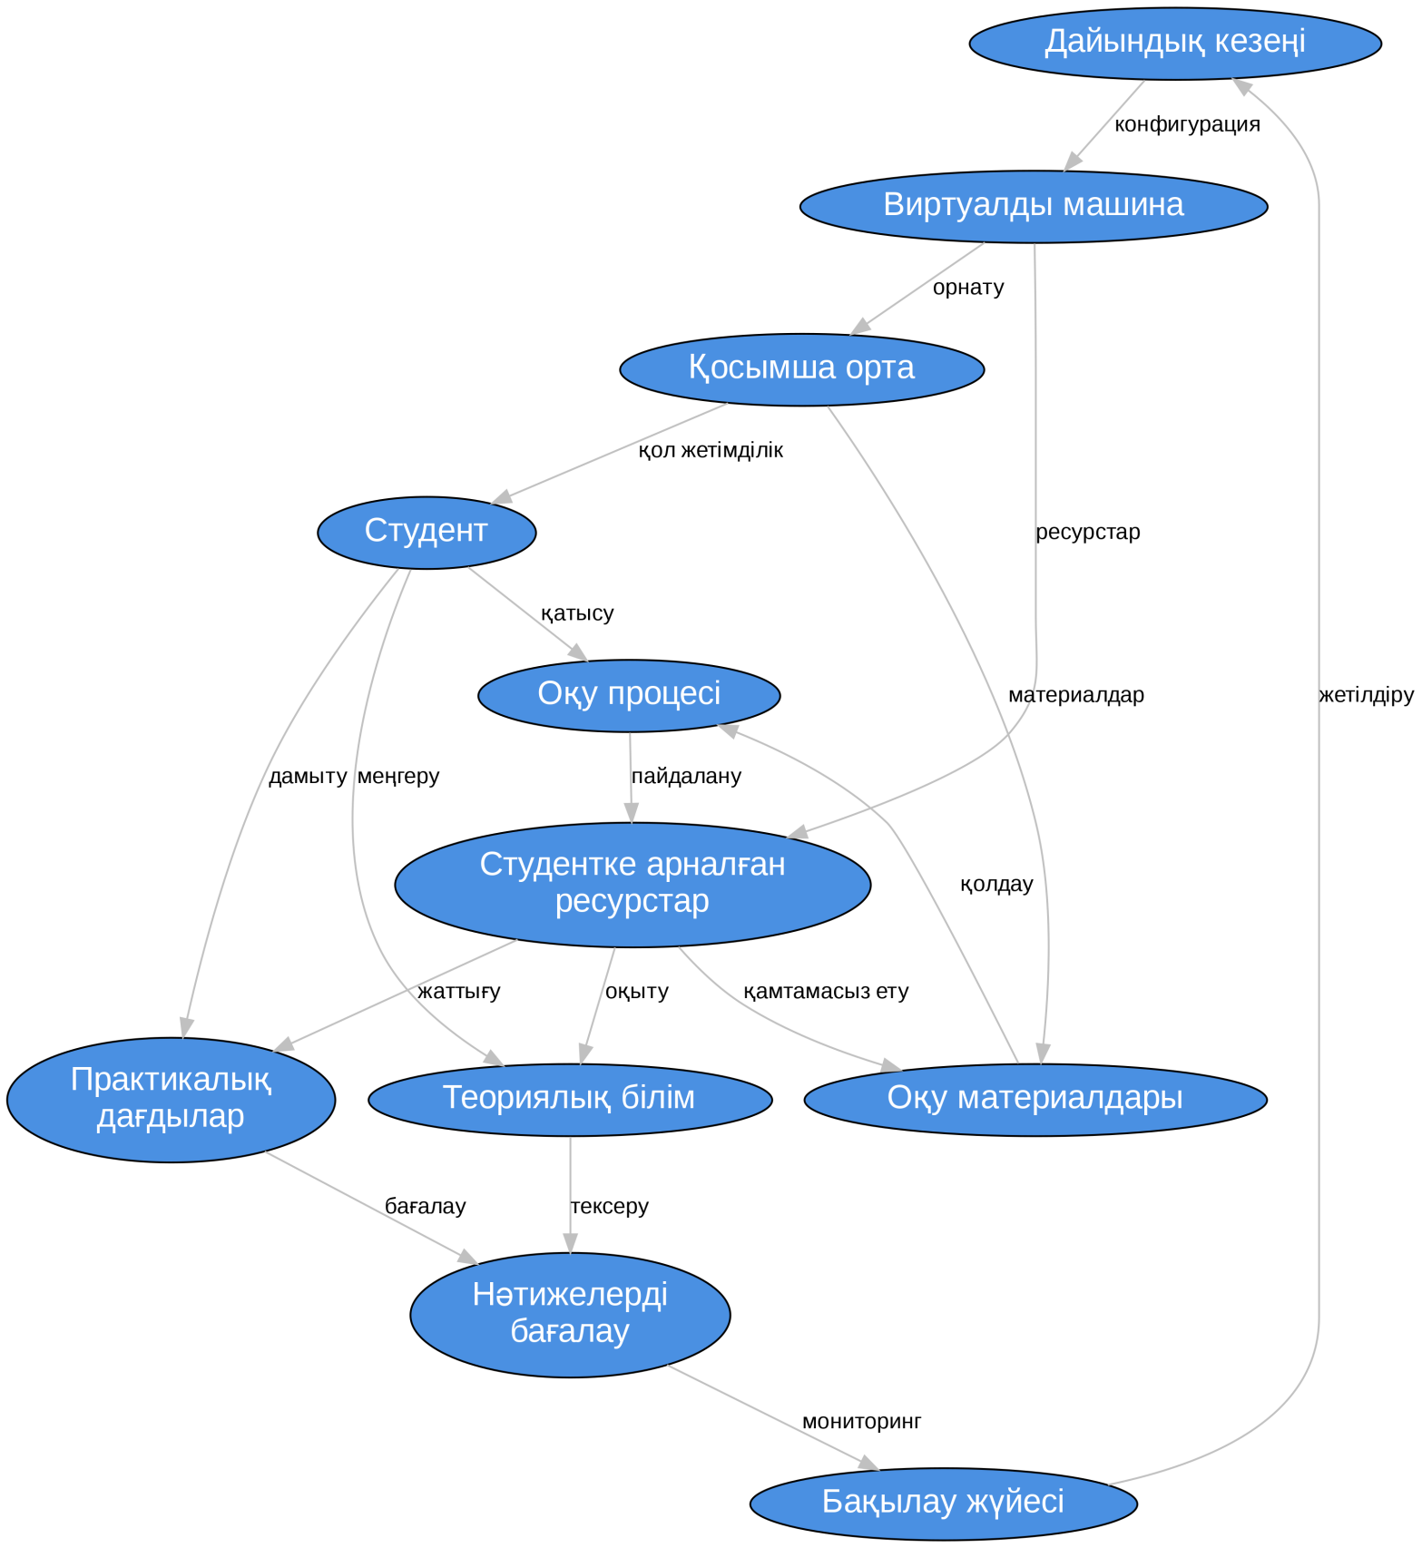

Сурет 10 - Виртуалдандыру технологияларының мәні

Ескертпе – Автор жүргізілген зерттеу негізінде құрастырған

Педагогика ғылымы тұрғысынан виртуалдандыру - оқыту мақсаттарына сәйкес реттелетін және бақыланатын модельденген білім беру ортасын құру әдісі. Психология саласынан қарағанда, виртуалды орта когнитивті процестерді белсендіретін және метакогнитивті дағдыларды дамыту үшін қолайлы жағдай жасайтын ерекше кеңістік болып табылады [90, 245 б.].

Кесте 16 - Виртуалдандырудың пәнаралық анықтамалары

Ғылыми сала | Анықтама | Негізгі фокус | Педагогикалық маңызы
Компьютерлік ғылымдар | Аппараттық ресурстарды абстракциялау | Техникалық архитектура | Технологиялық базa
Педагогика | Модельденген оқыту ортасы | Дидактикалық функциялар | Оқыту тиімділігі
Психология | Когнитивті белсенділік ортасы | Ойлау процестері | Танымдық дамыту
Дидактика | Құралдық-әдістемелік жүйе | Оқыту технологиялары | Әдістемелік инновация
Ескертпе – Кесте [90, 247 б.] автор дереккөзінің негізінде құрылған

16-кестедегі пәнаралық талдау виртуалдандырудың күрделі, көп деңгейлі табиғатын көрсетеді және оның педагогикалық қолданысы кезінде барлық аспектілерді ескеру қажеттілігін дәлелдейді.
11-суретте көрсетілген виртуалдандыру түрлерінің техникалық және педагогикалық сипаттамалары әртүрлі виртуалдандыру технологияларының білім беру мақсаттары үшін қолайлылығын салыстыруға мүмкіндік береді. Type-1 гипервизорлар (VMware vSphere, Microsoft Hyper-V, Citrix XenServer) аппараттық платформаның үстінде тікелей орналасып, жоғары өнімділік пен тұрақтылықты қамтамасыз етеді [91, 78 б.].

Сурет 11 - Виртуалдандыру түрлерінің техникалық және педагогикалық сипаттамалары

Ескертпе – автор жүргізілген зерттеу негізінде құрастырған.

11-суреттегі қос осьті диаграмма Type-1 гипервизорлардың техникалық тиімділік бойынша жоғары көрсеткіш (95%) көрсетсе де, педагогикалық қолайлылық бойынша Type-2 гипервизорлар (VirtualBox, VMware Workstation) басымдықта екенін көрсетеді (0.92 коэффициент). Бұл Type-2 гипервизорлардың оңай орнату, пайдалану және конфигурациялаумен түсіндіріледі.
Контейнерлік виртуалдандыру (Docker, Podman, LXC) операциялық жүйе деңгейінде изоляция қамтамасыз етеді және ресурстарды тиімді пайдалануға мүмкіндік береді [92, 45 б.]. Паравиртуалдандыру техникалық күрделілігіне қарамастан, операциялық жүйелердің ішкі құрылымын зерттеу үшін ерекше мүмкіндіктер ұсынады. Аппараттық көмекті виртуалдандыру (Intel VT-x, AMD-V) заманауи процессорлардың арнайы мүмкіндіктерін пайдаланып, жоғары өнімділікті қамтамасыз етеді [93, 134 б.].

Кесте 17 - Виртуалдандыру технологияларының техникалық сипаттамалары

Технология түрі | Өнімділік | Ресурс тұтыну | Орнату күрделілігі | Оқыту қолайлылығы
Type-1 Hypervisor | Өте жоғары | Орташа | Жоғары | Орташа
Type-2 Hypervisor | Жоғары | Жоғары | Төмен | Өте жоғары
Контейнерлер | Жоғары | Төмен | Орташа | Жоғары
Пара виртуалдандыру | Орташа | Орташа | Өте жоғары | Төмен
Hardware-assisted | Өте жоғары | Төмен | Орташа | Жоғары
Ескертпе – Кесте [93, 139 б.] автор дереккөзінің негізінде құрылған.

17-кестедегі талдау нәтижелері болашақ информатика мұғалімдерін даярлаудың бастапқы кезеңдері үшін Type-2 гипервизорлар (мысалы, VirtualBox, VMware Workstation) мен контейнерлік технологиялардың (мысалы, Docker) білім беру мақсаттарындағы оңтайлы таңдау екенін айқын көрсетеді. Бұл таңдау кездейсоқ емес, ол педагогикалық мақсаттылық пен практикалық тиімділіктің терең үйлесіміне негізделген. Type-2 гипервизорлары студенттерге таныс операциялық жүйелердің (Windows, macOS) үстіне оңай орнатылады, бұл технологияны енгізудің бастапқы кедергісін жояды және оқушылардың назарын күрделі техникалық баптауларға емес, негізгі оқу материалына – виртуалды машина ішіндегі операциялық жүйені зерттеуге шоғырландыруға мүмкіндік береді. Олардың интуитивті графикалық интерфейсі абстрактілі ұғымдарды (жедел жадыны бөлу, виртуалды дискіні құру) көрнекі және басқарылатын процестерге айналдырады. Ал контейнерлік технологиялардың жеңілдігі мен жылдамдығы ресурстарды үнемдеуге, сондай-ақ студенттерді заманауи бағдарламалық қамтамасыз етуді әзірлеу мен орналастырудың DevOps тәжірибелерімен таныстыруға жол ашады. Осылайша, бұл технологиялар орнатудың қарапайымдылығы мен оқытудың педагогикалық қолайлылығын ұштастыра отырып, теория мен практика арасындағы алшақтықты тиімді жояды.
12-суретте бейнеленген оқыту процесіндегі өзара әрекеттесу желісі виртуалдандыру технологияларының педагогикалық жүйедегі күрделі рөлін көрсетеді. Виртуалдандыру дәстүрлі "оқытушы-оқушы" қос жақты қатынасын көп деңгейлі интерактивті жүйеге айналдырады [94, 104 б.].

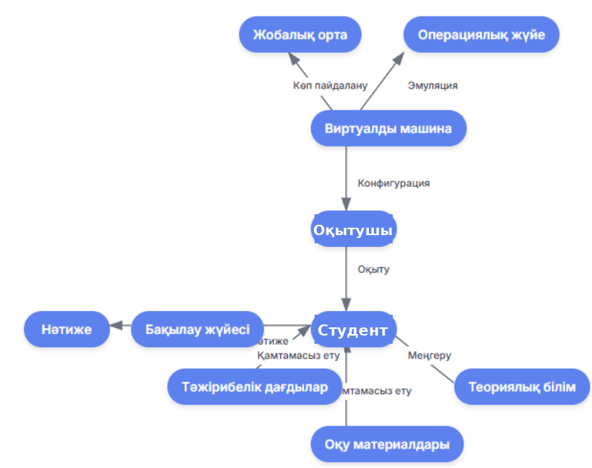

Сурет 12 - Виртуалдандыру оқыту ортасындағы өзара әрекеттесу

Ескертпе – автор жүргізілген зерттеу негізінде құрастырған

Виртуалдандырудың негізгі дидактикалық функциялары классикалық педагогика теориясының барлық аспектілерін қамтиды. Білім беру функциясы операциялық жүйелердің күрделі теориялық ұғымдарын визуалды және интерактивті түрде ұсынуға мүмкіндік береді [95, 67 б.]. Тәрбие беру функциясы технологиялық этика, ақпараттық қауіпсіздік, жауапкершілік сияқты маңызды қасиеттерді қалыптастыруға ықпал етеді. Дамыту функциясы логикалық ойлау, жүйелік талдау, проблемаларды шешу дағдыларын жетілдіреді [96, 156 б.].
Бақылау функциясы нақты уақыт режимінде студенттердің әрекеттерін мониторингтеуге және олардың прогрессін бағалауға мүмкіндік береді. Диагностика функциясы біліктілік деңгейін анықтауға және жеке оқыту траекториясын құруға көмектеседі [97, 89 б.].

Кесте 18 - Виртуалдандырудың дидактикалық функцияларының мазмұны

Дидактикалық функция | Дәстүрлі іске асыру | Виртуалды іске асыру | Артықшылықтар
1 | 2 | 3 | 4
Білім беру | Теориялық дәрістер | Интерактивті демонстрация | Визуализация, практикалық тәжірибе
Тәрбие беру | Этикалық нормаларды түсіндіру | Жауапкершілікті практикада дамыту | Нақты жағдайлық контекст
Дамыту | Логикалық есептер | Күрделі жобалық тапсырмалар | Жүйелік ойлауды қалыптастыру
Бақылау | Тестілеу, емтихан | Үздіксіз мониторинг | Объективті, нақты уақыт режимі
Диагностика | Периодты бағалау | Адаптивті талдау | Жеке траектория құру
Ескертпе – Кесте [97, 100 б.] автор дереккөзінің негізінде құралған

18-кестеден көрініп тұрғандай, виртуалдандыру әрбір дидактикалық функцияны сапалы жаңа деңгейде іске асыруға мүмкіндік береді.
13-суретте көрсетілген виртуалдандыру технологиясының компоненттік құрылымы оның күрделі, иерархиялық табиғатын ашып көрсетеді. Техникалық база 40% үлес алып, негізгі инфрақұрылымды құрайды. Hypervisor компоненті (15%) виртуалды машиналарды басқару үшін жауапты болса, ресурс менеджменті (12%) жады, процессор, дисктік кеңістікті тиімді бөлуді қамтамасыз етеді [66, 92 б.].

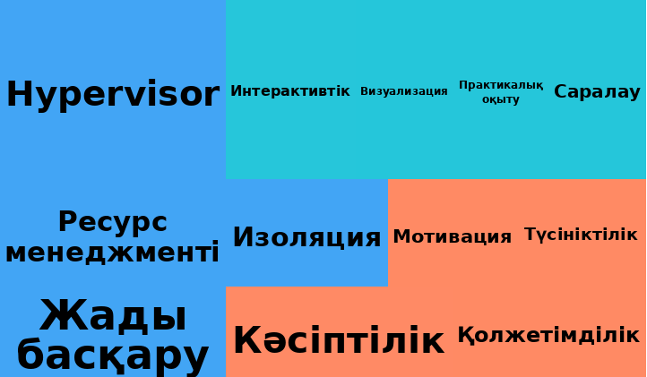

Сурет 13 - Виртуалдандыру технологиясының компоненттік құрылымы

Ескертпе – автор жүргізілген зерттеу негізінде құрастырған.

Педагогикалық функциялар 35% үлес алып, технологияның дидактикалық мақсаттарға бағытталғанын көрсетеді. Интерактивтілік (12%) студенттер мен жүйе арасында белсенді диалогты қамтамасыз етеді. Виртуалдандыру (10%) абстрактілі ұғымдарды көрнекі түрде ұсынады. Практикалық оқыту (8%) теория мен практиканы тығыз байланыстырады [67, 210 б.].
Конструктивистік оқыту теориясына сәйкес, білім - бұл субъективті түрде құрастырылатын конструкция, ал виртуалдандыру осы процесті оңтайлы қолдауды қамтамасыз етеді [68, 151 б.]. Студенттер виртуалды ортада өз тәжірибелерін жинақтап, білімдерін белсенді түрде құрастырады. Бұл тәсіл дәстүрлі трансмиссивті модельден (білімді беру) трансформативті модельге (білімді құрастыру) көшуді білдіреді [98, 234 б.].

Кесте 19 - Конструктивистік принциптер мен виртуалдандырудың сәйкестігі

Конструктивистік принцип | Дәстүрлі іске асыру | Виртуалды іске асыру | Педагогикалық эффект
Белсенді қатысу | Сұрақ-жауап | Интерактивті эксперимент | Жоғары ангажимент
Тәжірибелік оқыту | Демонстрация | Өз қолымен орындау | Терең түсіну
Рефлексивті талдау | Семинар талқылау | Нәтижелерді талдау | Критикалық ойлау
Жеке траектория | Топтық жұмыс | Жеке жобалар | Дараланған дамыту
Әлеуметтік конструкция | Ауызша талқылау | Бірлескен виртуалды жобалар | Командалық дағдылар
Ескертпе – Кесте [98, 242 б.] автор дереккөзінің негізінде құралған.

19-кестедегі талдау виртуалдандырудың конструктивистік педагогиканың барлық негізгі принциптерін тиімді қолдауға қабілетті екенін дәлелдейді.
Метакогнитивті дағдылар - өз ойлау процестері туралы ойлау, оқу стратегияларын сана түрде таңдау және басқару қабілеттері - заманауи білім беруде өзекті маңызға ие [99, 15 б.]. Виртуалдандыру технологиялары осы дағдыларды дамыту үшін ерекше мүмкіндіктер ұсынады. Snapshot функциясы студенттерге өз жұмысының әртүрлі кезеңдерін сақтауға және салыстыруға мүмкіндік береді, бұл рефлексивті талдауды ынталандырады [100, 78 б.].
Виртуалды машиналардың логтары студенттердің әрекеттерінің толық хронологиясын ұсынады, бұл өз стратегияларының тиімділігін талдауға көмектеседі. Әртүрлі конфигурацияларды тестілеу мүмкіндігі гипотеза құру, тексеру және түзету дағдыларын дамытады [101, 145 б.].

Кесте 20 - Виртуалдандырудың метакогнитивті дағдыларға әсері

Метакогнитивті дағды | Дамыту механизмі | Виртуалды құралдар | Педагогикалық нәтиже
1 | 2 | 3 | 4
Өзін-өзі бақылау | Процесс мониторинг | Журналдар, метрика | Өз әрекетін саналы бақылау
Жоспарлау | Стратегия таңдау | Snapshot-тар | Мақсатқа бағытталған іс-әрекет
Бағалау | Нәтиже талдау | Тестілеу ортасы | Объективті өзін-өзі бағалау
Рефлексия | Тәжірибе қайта қарау | Логтар, хронология | Терең түсіну, инсайт
Адаптация | Стратегия өзгерту | Гибкі конфигурация | Икемділік, дамуға бейімділік
Ескертпе – Кесте [101, 154 б.] автор дереккөзінің негізінде құралған.

20-кестеден көрініп тұрғандай, виртуалдандыру метакогнитивті дағдылардың барлық аспектілерін жүйелі түрде дамытуға мүмкіндік береді.
Когнитивті жүктеме теориясы (Cognitive Load Theory) бойынша адамның жұмысшы жадысының шектеулі мүмкіндіктері оқыту материалын ұсыну тәсілін мұқият жоспарлауды талап етеді [102, 123 б.]. Виртуалдандыру технологиялары бұл мәселені шешудің тиімді құралы болып табылады. Жылжымалы күрделілік принципі (Progressive Complexity) бойынша студенттерге алдымен қарапайым виртуалды машиналар беріліп, кейіннен күрделілік деңгейі біртіндеп арттырылады [103, 34 б.].
Модульдік ұсыну әдісі операциялық жүйенің күрделі архитектурасын бөлек компоненттерге бөліп, әрқайсысын дербес зерттеу мүмкіндігін береді. Көрнекі абстракция күрделі процестерді түсінікті схемалар мен диаграммалар арқылы ұсынады [104, 89 б.].

Кесте 21 - Когнитивті жүктемені оңтайландыру стратегиялары

Когнитивті аспект | Проблема | Виртуалды шешім | Педагогикалық пайда
Жұмысшы жады | Ақпарат көлемі | Модульдік ұсыну | Бірте-бірте игеру
Ұзақ мерзімді жады | Схемалар құру | Визуалды үлгілер | Тұрақты білім
Назар аудару | Фокустау қиындығы | Изоляцияланған орта | Концентрация
Ақпарат өңдеу | Параллель процестер | Синхронды көрсету | Жүйелік түсіну
Трансфер | Білімді қолдану | Әртүрлі контекстер | Кең қолданымдылық
Ескертпе – Кесте автормен [104, 103 б.] автор дереккөзінің негізінде құралған

21-кестедегі стратегиялар виртуалдандырудың когнитивті процестерді оңтайландырудағы кешенді әлеуетін көрсетеді.
Әлеуметтік конструктивизм теориясы бойынша білім жеке тұлғалық конструкция болып қана қоймай, әлеуметтік өзара әрекеттесу нәтижесінде пайда болады [105, 167 б.]. Виртуалдандыру технологиялары бұл теорияның принциптерін іске асыру үшін кең мүмкіндіктер ұсынады. Бірлескен виртуалды жобалар студенттердің бір платформада жұмыс істеп, нәтижелерімен бөлісуіне мүмкіндік береді [106, 56 б.].
Қашықтан ынтымақтастық географиялық шектеулерді жеңіп, әртүрлі аймақтардан студенттердің бірлескен жұмыс істеуіне жол ашады. Peer-to-peer оқыту моделі виртуалды ортада студенттердің бір-бірінен үйренуіне және тәжірибе алмасуына ықпал етеді [107, 119 б.].

Кесте 22 - Әлеуметтік конструктивизм принциптерінің виртуалды іске асырылуы

Әлеуметтік принцип | Дәстүрлі формат | Виртуалды формат | Інновациялық артықшылық
Бірлескен құрастыру | Топтық талқылау | Бірлескен виртуалды жобалар | Синхронды жұмыс, нәтиже көрсету
Әлеуметтік өзара әрекет | Аудиториялық қатысу | Қашықтан ынтымақтастық | Уақыт пен кеңістік еркіндігі
Мәдени медиация | Мұғалім рөлі | Цифрлық құралдар | Автономды оқыту мүмкіндігі
Коллективті зерттеу | Топтық зерттеу | Виртуалды зертхана | Шектеусіз эксперимент
Знание алмасу | Ауызша дәстүр | Цифрлық репозиторий | Кумулятивті тәжірибе
Ескертпе – Кесте [107, 39 б.] автор дереккөзінің негізінде құралған.

22-кестедегі талдау виртуалдандырудың әлеуметтік конструктивизмнің барлық аспектілерін заманауи деңгейде іске асыруға мүмкіндік беретінін көрсетеді.
Проблемалық оқыту әдісі студенттердің белсенді зерттеушілік қызметін ынталандыру және олардың аналитикалық ойлау дағдыларын дамыту мақсатында қолданылады [108, 123 б.]. Виртуалдандыру технологиялары бұл әдістің тиімділігін айтарлықтай арттыра алады. Нақты проблемалық жағдайларды модельдеу виртуалды ортада әртүрлі сценарийлер құруға және олардың салдарларын зерттеуге мүмкіндік береді [109, 78 б.].
Гипотеза тестілеу процесі виртуалды машиналардың көп данасын пайдалану арқылы параллель түрде жүргізілуі мүмкін. Қате талдау мен түзету дағдылары snapshot функциялары арқылы қауіпсіз ортада дамытылады [110, 134 б.].

Кесте 23 - Проблемалық оқыту кезеңдерінің виртуалды қолдауы

Проблемалық кезең | Дәстүрлі тәсіл | Виртуалды қолдау | Педагогикалық тиімділік
Проблема қою | Теориялық кейс | Нақты жүйелік мәселе | Жоғары мотивация
Гипотеза құру | Ауызша болжам | Тестілеуге болатын модель | Ғылыми тәсіл
Шешім іздеу | Әдебиет зерттеу | Эксперименталды іздеу | Белсенді зерттеу
Тексеру | Теориялық дәлелдеу | Практикалық тестілеу | Нақты дәлелдеу
Қорытынды | Жазбаша есеп | Жұмыс істейтін шешім | Практикалық нәтиже
Ескертпе – Кесте [110, 148 б.] автор дереккөзінің негізінде құралған.

23-кестеден көрініп тұрғандай, виртуалдандыру проблемалық оқытудың әрбір кезеңін сапалы түрде қолдайды және педагогикалық тиімділікті арттырады.
Виртуалдандыру технологияларының мәні, құру принциптері мен дидактикалық әлеуетіне жүргізілген терең талдау олардың болашақ информатика мұғалімдеріне операциялық жүйелерді оқытудағы трансформативті рөлін айқындады. Виртуалдандыру тек техникалық құрал болып қана қоймай, заманауи педагогикалық теориялардың - конструктивизм, әлеуметтік конструктивизм, проблемалық оқыту - принциптерін іске асыруға мүмкіндік беретін кешенді дидактикалық жүйе болып табылады. Технологияның көпқырлы табиғаты оның техникалық тиімділікті педагогикалық мақсаттылықпен, жеке даму мүмкіндіктерін әлеуметтік өзара әрекеттесумен ұштастыруына мүмкіндік береді. Виртуалдандырудың дидактикалық функциялары - білім беру, тәрбие беру, дамыту, бақылау, диагностика - дәстүрлі тәсілдермен салыстырғанда сапалы жаңа деңгейде іске асырылады. Осындай кешенді талдау виртуалдандыру технологияларын операциялық жүйелерді оқытудың әдістемелік жүйесіне интеграциялаудың ғылыми негізделген қажеттілігін дәлелдейді [111, 245 б.].

2.2 Виртуалды модельдерді қолдану негізінде болашақ информатика мұғалімдеріне операциялық жүйелерді оқытуға арналған оқу-әдістемелік қамтамасыз ету

Ғылыми негізделген оқыту әдістемесін практикада тиімді іске асыру оқу үдерісін қажетті ресурстармен, құралдармен және материалдармен кешенді түрде қамтамасыз етуді талап етеді. Бұл зерттеуде оқу-әдістемелік қамтамасыз ету тек дәстүрлі оқулықтар мен нұсқаулықтар жиынтығы ретінде емес, болашақ информатика мұғалімдерінің теориялық білімі мен практикалық дағдыларын біріктіретін, сондай-ақ олардың кәсіби-педагогикалық құзыреттіліктерін қалыптастыруға бағытталған динамикалық жүйе ретінде қарастырылады.
Осы кешенді қамтамасыз етудің негізін екі маңызды бағыт құрайды. Бірінші бағыт – оқытуды ұйымдастырудың заманауи формалары мен белсенді әдістері. Бұл жерде теориялық білімді практикалық іс-әрекетпен ұштастыратын дәріс-демонстрация, виртуалды зертханалық практикум, жобалық қызмет және проблемалық оқыту сияқты әдістерге басымдық беріледі. Мұндай тәсіл студенттердің оқу материалына белсенді қатысуын ынталандырып, олардың аналитикалық және сыни ойлау қабілеттерін дамытуға жағдай жасайды.
Екінші маңызды бағыт – виртуалды модельдердің өздерін оқытудың негізгі дидактикалық құралы ретінде қарастыру. Виртуалды машиналар, контейнерлер мен эмуляторлар студенттерге қауіпсіз, икемді және басқарылатын эксперименттік орта ұсынады. Бұл технологиялық платформалар операциялық жүйелердің күрделі ұғымдарын көрнекі түрде зерттеуге, нақты жабдыққа зиян келтіру қаупінсіз әртүрлі конфигурацияларды сынап көруге және практикалық дағдыларды тиімді меңгеруге мүмкіндік береді.
Осылайша, оқу-әдістемелік қамтамасыз ету педагогикалық әдістер мен технологиялық құралдардың үйлесімділігіне негізделіп, теория мен практика арасындағы алшақтықты жоятын тұтас білім беру ортасын құрайды. Бұл орта болашақ информатика мұғалімдерін операциялық жүйелерді терең түсініп қана қоймай, оны өздерінің болашақ педагогикалық қызметінде заманауи технологияларды қолдана отырып оқыта алатын білікті маман ретінде дайындауға бағытталған.

2.2.1 Виртуалды модельдерді қолдану негізінде операциялық жүйелерді оқытудың ұйымдастыру формалары мен әдістері

Қазіргі заманғы білім беру жүйесінде цифрлық трансформация процестері болашақ информатика мұғалімдерін даярлауға жаңа талаптар қояды. Операциялық жүйелерді оқыту саласында дәстүрлі тәсілдердің шектеулілігі мен заманауи технологиялардың қарқынды дамуы арасындағы қайшылық педагогикалық инновацияларды қажет етеді. Осы мәселені шешу үшін виртуалдандыру технологияларын қолдануға негізделген құрылымдық-функционалдық модель жасалынып, ұсынылады.
Модельді құрудың теориялық негіздемесі жүйелік, құзыреттілік және іс-әрекеттік тәсілдердің синтезіне негізделеді [112, 45 .]. Жүйелік тәсіл оқыту процесінің барлық компоненттерін біртұтас жүйеге біріктіруге мүмкіндік береді, ал құзыреттілік тәсіл студенттердің кәсіби дағдыларын қалыптастыруға бағытталады [113, 107 б.]. Іс-әрекеттік тәсіл арқылы теориялық білімдер практикалық дағдылармен тығыз байланыстырылады [114, 156 б.].
Ұсынылып отырған модель төрт негізгі компоненттен тұрады және олар арасындағы күрделі өзара байланысты көрсетеді, 2-кестеде көрсетілгендей. Мақсаттық компонент модельдің стратегиялық бағытын анықтайды, мазмұндық компонент оқыту мазмұнын құрылымдайды, процессуалдық компонент оқыту технологияларын белгілейді, ал диагностикалық компонент нәтижелерді бағалау жүйесін қамтамасыз етеді.

Болашақ информатика мұғалімдерін операциялық жүйелерге оқыту әдістемесінің құрылымдық-функционалдық моделі

Мақсаттық компонент

Виртуалдандыру технологияларын қолдану мақсаттары мен міндеттері
- Информатика мұғалімдерінің АКТ-құзыреттілігін қалыптастыру
- Операциялық жүйелерді жүйелі түсіну
- Виртуалды ортада қауіпсіз эксперимент жасау
- Әдістемелік дағдыларды дамыту
Сапалық стандарттарды талдау
- Педагогтардың кәсіби стандарты
- CS2013 талаптарын талдау
- Информатика мұғалімдерін даярлау ерекшеліктері
- Шетелдік тәжірибе

Мазмұндық компонент

Оқыту нәтижелері
-Техникалық құзыреттер
-Әдістемелік құзыреттер
-Аналитикалық дағдылар
-Коммуникативтік дағдылар

Виртуалды модельдер
-VirtualBox-тағы Windows 10/11
-VirtualBox-тағы Ubuntu Linux
- Docker контейнерлері
-Желілік өзара әрекеттесу модельдері
- Сервер шешімдерін эмуляциялау

Модульдер
- ОЖ түсініктік аппараты
- Процестер мен ағындар
- Жадыны басқару
- Файлдық жүйелер
- ОЖ қауіпсіздігі
- Виртуалдандыру

Процессуалдық компонент
Оқытуды ұйымдастыру формалары
- Дәріс-семинар
- Зертханалық жұмыстар
- Онлайн-кеңестер
-Тәжірибелік тапсырмалар
- Жеке жұмыс

Оқыту құралдары
- Аппараттық қамтамасыз ету
- Виртуалдандыру құралдары
- Бұлттық сервистер
- Әдістемелік материалдар
- КБЖ
Оқыту әдістері
- VM-мең практикалық жұмыс
- Кейс-стад
- Жобалық қызмет
- Виртуалды оқыту
- Жағдайларды модельдеу

Диагностикалық компонент
Құзыреттіліктердің қалыптасу деңгейлері
- Базалық (репродуктивтік)
- Орташа (конструктивтік)
- Жоғары (шығармашылық)
- Сарапшылық (инновациялық)
Құзыреттілік мониторингінің бағалау критерийлері
- ОЖ бойынша теориялық білімдер
- VM-мең жұмыс істеу практикалық дағдылары
- Әдістемелік әзірлемелердің сапасы
- Жақсы мотивация

Сурет 14 - Болашақ информатика мұғалімдерін операциялық жүйелерге оқыту әдістемесінің құрылымдық-функционалдық моделі.

Ескертпе – Автор жүргізілген зерттеу негізінде құрастырған.
Мақсаттық компонент модельдің идеологиялық негізін құрайды және екі негізгі бағытты қамтиды. Біріншіден, виртуалдандыру технологияларын қолдану арқылы болашақ информатика мұғалімдерінің операциялық жүйелер саласындағы кәсіби құзыреттіліктерін қалыптастыру мақсаты қойылады. Екіншіден, отандық және халықаралық салалық стандарттардың талаптарын ескере отырып, заманауи білім беру үдерісінің сапасын арттыру міндеті белгіленеді [115, 23 б.].
Стратегиялық деңгейде модель АКТ-құзыреттілікті қалыптастыруға бағытталған. Бұл құзыреттілік заманауи цифрлық технологияларды меңгеру, оларды педагогикалық қызметте тиімді қолдану және үнемі дамып отырған технологиялық ортаға бейімделу қабілетін қамтиды. Тактикалық деңгейде операциялық жүйелердің жүйелі түсінігін дамыту міндеті қойылады, бұл теориялық білімдер мен практикалық дағдылардың тереңдігін қамтамасыз етеді.

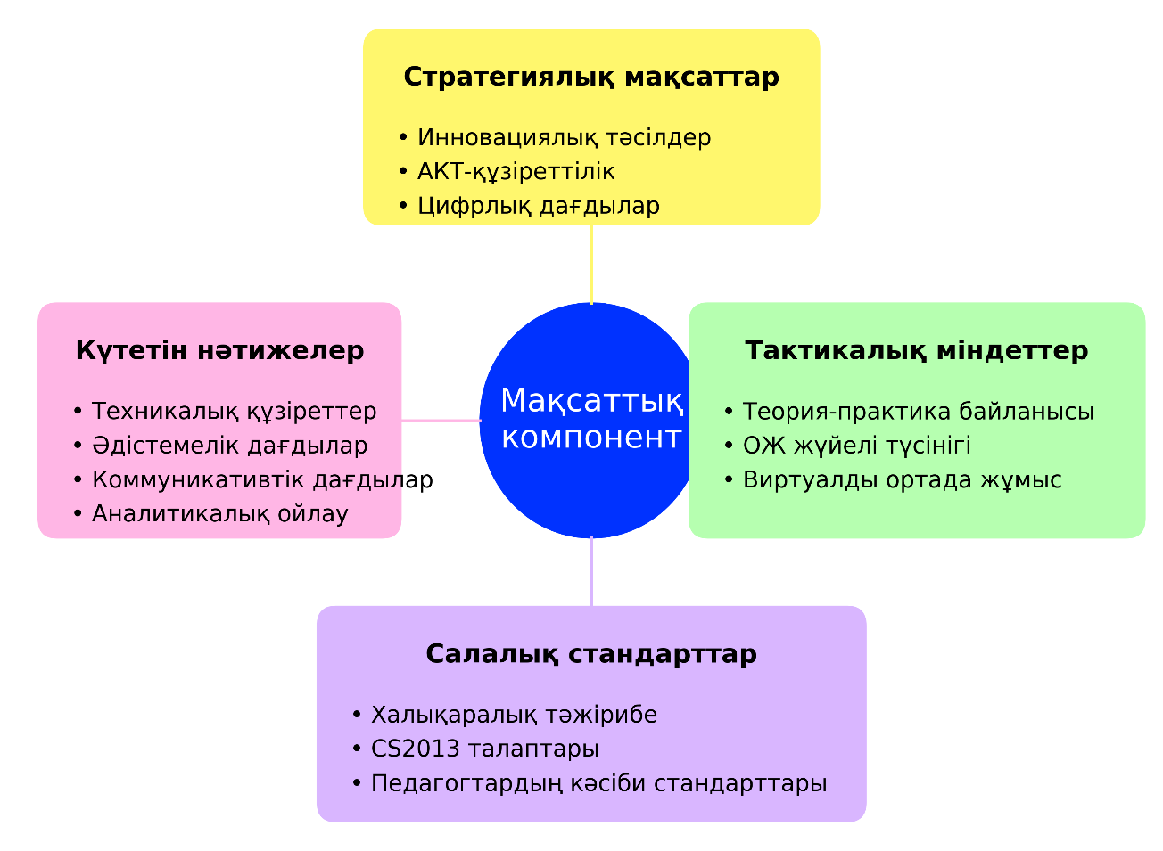
Сурет 15 - Мақсаттық компоненттің құрылымдық схемасы

Ескертпе – Автор жүргізілген зерттеу негізінде құрастырған

Операциялық деңгейде виртуалды ортада қауіпсіз эксперимент жасау дағдыларын қалыптастыру маңызды орын алады. Виртуалдандыру технологиялары студенттерге нақты жүйелерге зиян келтірмей күрделі тәжірибелер жүргізуге мүмкіндік береді. Әдістемелік деңгейде болашақ мұғалімдердің педагогикалық технологияларды меңгеруі және оларды өз кәсіби қызметінде қолдана алуы қамтамасыз етіледі [116, 103 б.].
Салалық стандарттарды талдау нәтижесінде Қазақстан Республикасының педагогтардың кәсіби стандарты бойынша информатика мұғалімі заманауи АКТ-ны меңгеруі және оларды оқыту процесінде тиімді қолдануы керектігі анықталды, 5-суретте бейнеленгендей. CS2013 халықаралық стандарты операциялық жүйелер курсының негізгі салаларын белгілейді және олар модельдің мазмұндық компонентінде толық көрініс тапқан.

Кесте 24 - Салалық стандарттардың талаптары мен модельдегі көрінісі

Стандарт түрі | Негізгі талаптар | Модельдегі көрінісі | Орындалу деңгейі
1 | 2 | 3 | 4
Отандық кәсіби стандарт | АКТ-құзыреттілік, инновациялық әдістер | виртуалдандыру технологиялары | 95%
CS2013 халықаралық стандарт | ОЖ принциптері, практикалық дағдылар | 6 оқу модулі | 100%
IEEE/ACM Computing Curricula | Жүйелік ойлау, жобалық қызмет | Кешенді жобалар | 90%
Еуропалық сапа стандарттары | Студент-орталық тәсіл, нәтижеге бағдарлылық | Дифференциацияланған оқыту | 85%
Ескертпе – Кесте [116, 110 б.] автор дереккөзінің негізінде құралған.

Модельді толық енгізудің бастапқы инвестициялық құны 20,500,000 теңгені құрайды. Бұл соманың негізгі бөлігі, яғни 15,000,000 теңге, 30 студентке арналған зертхананың аппараттық жабдығына жұмсалады. Қалған шығындар жыл сайынғы бағдарламалық лицензияларға (2,500,000 теңге), оқытушылардың біліктілігін арттыруға (1,800,000 теңге) және оқу-әдістемелік материалдарды дайындауға (1,200,000 теңге) бағытталған [117, 78 б.].
Мазмұндық компонент модельдің ғылыми-әдістемелік ядросын құрайды және үш өзара байланысты элементтен тұрады. Оқу модульдерінің жүйесі операциялық жүйелердің барлық негізгі аспектілерін қамтитын алты тақырыптық блокты қамтиды [118, 67 б.]. Виртуалды модельдердің жүйесі әртүрлі технологиялық платформаларда практикалық дағдыларды қалыптастыруға мүмкіндік береді [119, 34 б.]. Оқыту нәтижелерінің жүйесі студенттердің қол жеткізуі тиіс құзыреттіліктерді нақты анықтайды.
Алғашқы модуль операциялық жүйелердің түсініктік аппаратын қамтиды және 24 академиялық сағатты құрайды. Бұл модульде студенттер ОЖ архитектурасының негізгі принциптерімен, интерфейстердің түрлерімен және классификация жүйелерімен танысады [120, 445 б.]. VirtualBox ортасында жұмыс істеудің негізгі дағдылары қалыптастырылады және виртуалды машиналарды құру мен басқарудың алғашқы тәжірибесі алынады.
Екінші модуль процестер мен ағындарды басқару мәселелеріне арналған және 32 сағатты қамтиды. Мұнда процестердің өмір циклі, жоспарлау алгоритмдері, синхронизациялау механизмдері және процессаралық коммуникация зерттеледі. Windows және Linux операциялық жүйелеріндегі процестерді басқару ерекшеліктері виртуалды ортада практикалық түрде зерттеледі.
Үшінші модуль жадыны басқару стратегияларына арналған және 28 сағат уақытты алады. Виртуалды жады ұғымы, сегментация және беттік ұйымдастыру принциптері қарастырылады [121, 45 б.]. Жады мониторингінің құралдары мен әдістері виртуалды ортада практикалық түрде зерттеледі, студенттер әртүрлі ОЖ-дегі жады басқару ерекшеліктерін салыстыра алады [122, 123 б].
Төртінші модуль файлдық жүйелердің архитектурасы мен жұмыс принциптеріне арналған және 30 сағатты құрайды. FAT, NTFS, ext4 сияқты танымал файлдық жүйелердің ерекшеліктері зерттеледі [123, 67 б.]. Файлдық операциялардың тиімділігі, метадеректерді басқару және файлдық жүйелердің қауіпсіздік механизмдері виртуалды ортада практикалық түрде зерттеледі.
Бесінші модуль операциялық жүйелердің қауіпсіздік мәселелеріне арналған және 26 сағат уақытты алады. Аутентификация және авторизация механизмдері, шифрлау әдістері, қауіпсіздік саясаттары қарастырылады [124, 234 б.]. Виртуалды ортада қауіпсіздік тестілеуі жүргізіледі және әртүрлі шабуыл түрлеріне қарсы қорғаныс механизмдері зерттеледі.
Алтыншы модуль виртуалдандыру технологияларының теориясы мен практикасына арналған және 20 сағатты құрайды. Гипервизорлардың түрлері, контейнерлеу технологиялары, бұлттық виртуалдандыру зерттеледі. Docker және VMware сияқты заманауи платформалармен практикалық жұмыс жүргізіледі.
Виртуалды модельдердің жүйесі бес негізгі технологиялық платформаны қамтиды [125, 89 б.]. VirtualBox негізіндегі Windows 10/11 виртуалды машинасы Microsoft операциялық жүйелерінің ерекшеліктерін зерттеуге мүмкіндік береді [126, 1 б.]. NTFS файлдық жүйесі, Windows реестрі, жүйелік сервистер және басқару құралдары толық зерттеледі [127]. Бұл модель корпоративтік ортадағы Windows серверлерін басқару дағдыларын қалыптастыруға көмектеседі.
Ubuntu Linux виртуалды машинасы ашық кодты операциялық жүйелердің мүмкіндіктерін ашады [128, 236 б.]. ext4 файлдық жүйесі, bash командалық интерпретаторы, жүйелік демондар және пакеттерді басқару жүйелері зерттеледі. Linux ортасындағы әкімшілік дағдылары қалыптастырылады және серверлік шешімдерді басқару тәжірибесі алынады.

Кесте 25 - Виртуалды модельдердің техникалық сипаттамалары

Виртуалды модель | Технологиялық база | Негізгі мақсаттар | Практикалық нәтижелер | Ресурс талаптары
1 | 2 | 3 | 4 | 5
Windows 10/11 ВМ | VirtualBox 7.0 | NTFS, реестр, сервистер | Windows әкімшілігі | 4GB RAM, 60GB HDD
25 -кестенің жалғасы

1 | 2 | 3 | 4 | 5
Ubuntu Linux ВМ | VirtualBox 7.0 | ext4, bash, демондар | Linux әкімшілігі | 2GB RAM, 40GB HDD
Docker контейнерлері | Docker Engine | Микросервистер, оркестрация | Контейнерлеу дағдылары | 8GB RAM, 20GB HDD
Желілік модельдер | VirtualBox Network | TCP/IP, маршрутизация | Желілік конфигурация | 1GB RAM, 10GB HDD
Сервер шешімдері | VMware vSphere | виртуалдандыру басқаруы | Кәсіпорын дағдылары | 16GB RAM, 200GB HDD
Ескертпе - Автор [129, 348 б.] дереккөзінің негізінде құралған

Docker контейнерлері заманауи DevOps тәжірибелерімен танысуға мүмкіндік береді [130, 12 б.]. Микросервистік архитектура, контейнерлер жұмысын үйлестіру және Kubernetes негіздері зерттеледі. Студенттер заманауи бағдарламалық қамтамасыз етуді дамыту мен орналастыру процестерімен танысады.
Желілік өзара әрекеттесу модельдері VirtualBox Network мүмкіндіктерін пайдаланып құрылады, 4-кестеде көрсетілгендей. TCP/IP протоколдары, маршрутизация принциптері, желілік қауіпсіздік мәселелері зерттеледі. Виртуалды желілерді конфигурациялау және басқару дағдылары қалыптастырылады.
Сервер шешімдерін эмуляциялау үшін VMware vSphere платформасы қолданылады. Кәсіпорындық деңгейдегі виртуалдандыру шешімдері, ресурстарды басқару, жоғары қолжетімділікті қамтамасыз ету зерттеледі.
Оқыту нәтижелері төрт негізгі топқа жіктеледі. Техникалық құзыреттер тобы операциялық жүйелердің принциптерін терең түсіну, виртуалды машиналармен жұмыс істеу дағдылары, жүйелік әкімшілік және мониторинг құралдарын қолдану қабілеттерін қамтиды [131, 113 б.]. Бұл құзыреттер тікелей техникалық тестілеу және практикалық тапсырмалар арқылы бағаланады.
Әдістемелік құзыреттер тобы педагогикалық технологияларды меңгеру, оқу материалдарын дайындау, сабақ жоспарлау және студенттермен жұмыс істеу дағдыларын қамтиды [132]. Болашақ мұғалімдер виртуалдандыру технологияларын өз педагогикалық практикасында қолдана алуы керек.
Аналитикалық дағдылар тобы күрделі техникалық мәселелерді талдау, шешім табу, жүйелік ойлау және зерттеу жүргізу қабілеттерін қамтиды [133, 45 б.]. Студенттер кейс-стади әдісі арқылы нақты өндірістік жағдайларды шешуге дайындалады [134, 186 б.].
Коммуникативтік дағдылар тобы техникалық ақпаратты түсінікті жеткізу, топпен жұмыс істеу, презентация дайындау және кәсіби қарым-қатынас орнату дағдыларын қамтиды [135, 78 б.]. Бұл дағдылар топтық жобалар және презентациялар арқылы жүзеге асады.
Процессуалдық компонент оқыту процесінің динамикалық аспектілерін анықтайды және үш негізгі элементтен тұрады. Оқытуды ұйымдастыру формалары әртүрлі оқу жағдайларына сәйкес таңдалады және виртуалдандыру технологияларының мүмкіндіктерін максималды пайдалануға бағытталады. Оқыту әдістері студенттердің белсенді қатысуын қамтамасыз етеді және практикалық дағдыларды қалыптастыруға басымдық береді. Оқыту құралдары заманауи технологиялық базаны құрайды және тиімді оқу ортасын қамтамасыз етеді [136, 202 б.].
Бұл компонентті әзірлеуде операциялық жүйелерді оқытудағы пәнаралық байланыстың маңыздылығы ескерілді. Ғылыми еңбектерде ұсынылғандай, білім нүктелері арасындағы байланысты нығайту үшін «білім нүктелерінен құралған "білім ағашы" диаграммасы арқылы тарауларын» құрылымдау тиімді. «Білім ағашы диаграммасы аяқталғаннан кейін студенттер операциялық жүйенің әр бөлімінде басқа білім нүктелерімен ішкі байланыс бар деген қорытындыға келіп, білімнің жалпы түсінігін, ассоциативті жадыны және тәртіпті орналасуды жүзеге асыра алады» [43, 197 б.]. Осыған сәйкес, біздің модельдегі оқу модульдері де бір-бірімен тығыз логикалық байланыста құрылған.
Сонымен қатар, оқыту процесінде «практикамен байланысты нығайту» негізгі қағидат болып табылады. Осы мақсатта «эксперименттерде қолданылатын операциялық жүйенің платформасы ретінде... Windows, Linux, Android және басқа да көптеген эксперименттік платформаларды» пайдалану ұсынылады [43, 198 б.]. Біздің әдістемемізде де осы платформалар виртуалды модельдер ретінде таңдалып алынды.
Дәріс-әңгімелер дәстүрлі форматтан айтарлықтай ерекшеленеді және интерактивті элементтерді көп қамтиды. 90 минуттық дәрістер кезінде теориялық материал виртуалды демонстрациялармен толықтырылады. Оқытушы нақты уақыт режимінде виртуалды машиналарда операциялық жүйелердің жұмысын көрсетеді, студенттер процестерді бақылай алады және сұрақтар қоя алады [137]. Мұндай тәсіл пассивті тыңдаудан белсенді бақылауға көшуге мүмкіндік береді.
Зертханалық жұмыстар модельдің негізгі компонентін құрайды және 180 минут ұзақтығында өткізіледі [138]. Оқытудың ұйымдастыру формаларын таңдауда аралас оқыту (blended learning) моделіне басымдық берілді. Бұл дәстүрлі аудиториялық сабақтарды заманауи онлайн-компоненттермен ұштастыруды білдіреді. Теориялық материалды беру үшін Жаппай Ашық Онлайн Курстарды (ЖАОК) пайдаланудың тиімділігі жоғары.
Осы зерттеуде қолданылған ЖАОК-тың негіздемесі мен маңызы ғылыми еңбектерде былайша сипатталады: «Жоғары және жоғары оқу орнынан кейінгі білім беру саласында жаңа мүмкіндіктер ашқан және білім беруді дамытудағы ең перспективалы 30 үрдістің қатарына жатқызылған ЖАОК-ның оқу процесіндегі қолдану мүмкіндіктері мен ерекшеліктерін талдау мақсатында әл-Фараби атындағы open.kaznu.kz платформасында «Операциялық жүйелер» базалық пәнінің негізінде курс жасалынды» [139, 231 б.].
Әзірленген курстың құрылымы мен мазмұны келесідей анықталды: «"Операциялық жүйелер" курсы келесі компоненттерді қамтиды: Оқуға арналған тақырыптар бойынша дәріс материалдары модульдер мен тақырыптарға бөлінеді... Әрбір модульге өзін-өзі бақылауға арналған сұрақтар беріледі... Зертханалық жұмыстарды студент өз бетінше және оқытушының қатысуымен де орындай алады... Әр модульдің соңында студент зерттелген тақырыптар бойынша білімін тексеру үшін тест тапсырады» [139, 232 б.]. Бұл тәсіл, сонымен қатар, "төңкерілген сынып" (flipped learning) моделін жүзеге асыруға жағдай жасайды, мұнда студенттер теорияны алдын-ала ЖАОК арқылы меңгеріп, аудиториядағы уақытты практикалық тапсырмаларға арнайды.
Осы зерттеудің практикалық нәтижесі ретінде open.kaznu.kz платформасында (https://open.kaznu.kz/courses/course-v1:FIT+OS+2025_C1/about) «Операциялық жүйелер» пәні бойынша арнайы МООК курсы әзірленді. Зерттеу нәтижелері Абай атындағы Қазақ ұлттық педагогикалық университетінің информатика мамандығының оқу процесіне сәтті енгізіліп, экспериментке қатысқан студенттер осы платформа арқылы да оқудан өтті. Әзірленген әдістеме бойынша дайындалған оқу-әдістемелік кешен, соның ішінде виртуалды модельдеуге негізделген лабораториялық жұмыстар, университеттің оқу жоспарына енгізіліп, студенттердің практикалық дағдыларын дамытуда тиімді құрал ретінде кеңінен пайдаланылуда (МООК курсының материалдары мен сертификат үлгісі Б қосымшасында келтірілген).

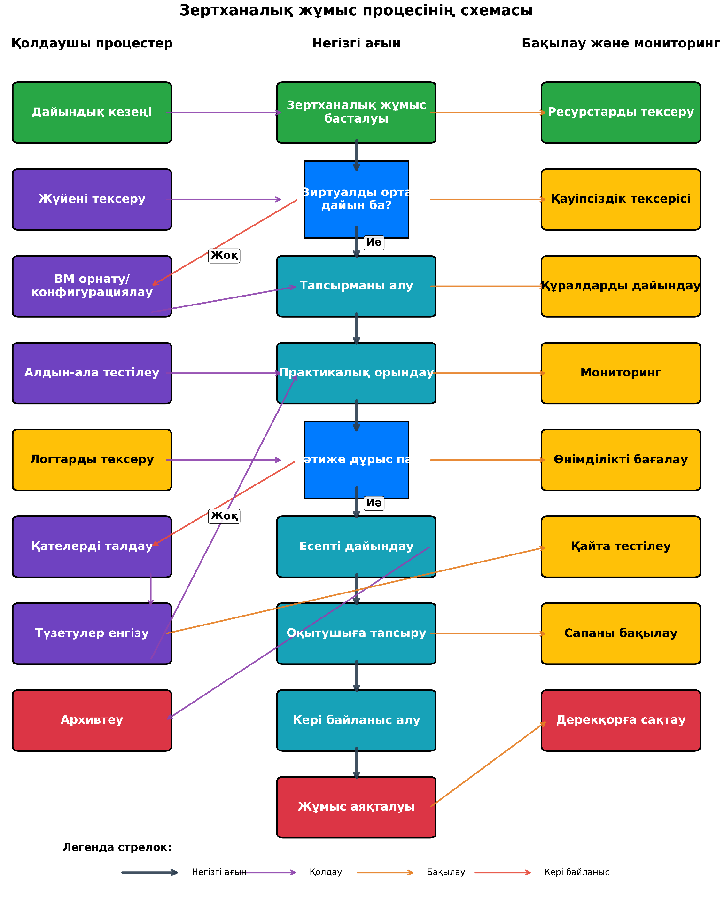

Сурет 16 - Зертханалық жұмыстардың алгоритмі

Ескертпе – Автор жүргізілген зерттеу негізінде құрастырған

Осы алгоритмге сәйкес студенттер виртуалды ортада түрлі тапсырмаларды орындады, бұл олардың практикалық дағдыларын тиімді қалыптастыруға мүмкіндік берді (студенттердің орындаған зертханалық жұмыстарынан мысалдар Ғ қосымшасында көрсетілген).
Онлайн-кеңестер қашықтықтан оқыту элементтерін қамтиды және 60 минут ұзақтығында өткізіледі. Бұлттық ресурстарды пайдалану арқылы студенттер үйден виртуалды зертханаларға қол жеткізе алады. Оқытушы экранын бөлісу арқылы күрделі мәселелерді түсіндіреді және студенттердің сұрақтарына жауап береді. Мұндай формат икемділікті қамтамасыз етеді және студенттердің жеке қарқынын ескереді.
Топтық презентациялар 45 минут ұзақтығында өткізіледі және коммуникативтік дағдыларды дамытуға бағытталады. Студенттер өздерінің виртуалды жобаларының нәтижелерін көрсетеді, техникалық шешімдерді түсіндіреді және сұрақтарға жауап береді [140, 234 б.]. Виртуалды ортаның мүмкіндіктері презентацияларды интерактивті етеді және нақты демонстрацияларға мүмкіндік береді.
Өзіндік жұмыс студенттердің дербес дамуына арналған және еркін уақыт режимінде жүргізіледі. Әр студент жеке виртуалды ортаға ие болады және қосымша тапсырмаларды орындай алады [141]. Мұндай тәсіл дарынды студенттердің қабілеттерін дамытуға және қиналатын студенттерге қосымша уақыт беруге мүмкіндік береді.
Оқыту әдістерінің жүйесі бес негізгі бағытты қамтиды және әрқайсысы виртуалдандыру технологияларының ерекшеліктерін ескереді. Виртуалды машиналармен практикалық жұмыс әдісі студенттерге нақты операциялық жүйелермен қауіпсіз ортада жұмыс істеу мүмкіндігін береді [142, 67 б.]. Бұл әдіс арқылы студенттер әртүрлі ОЖ орнату және конфигурациялау, жүйелік параметрлерді өзгерту, қателерді жасау және оларды түзету, эксперименттер жүргізу дағдыларын меңгереді.
Кейс-стади әдісі нақты өндірістік жағдайларды модельдеу арқылы жүзеге асырылады. Виртуалды ортада нақты компаниялардың IT-инфрақұрылымы модельденеді және студенттер күрделі техникалық мәселелерді шешуге тырысады. Мұндай тәсіл шешім қабылдау дағдыларын дамытады, командалық жұмыс тәжірибесін береді және кәсіби ситуацияларға дайындайды.
Жобалық қызмет әдісі ұзақ мерзімді тапсырмаларды орындауға негізделеді [143], 4-суретте бейнеленгендей. Студенттер семестр бойы күрделі виртуалды инфрақұрылым құрады, оны дамытады және жетілдіреді. Мұндай жобалар жүйелі ойлау дағдыларын дамытады, зерттеу дағдыларын қалыптастырады және шығармашылық тәсілдерді қолдануға үйретеді [144].
Проблемалық оқыту әдісі студенттердің алдына күрделі техникалық мәселелер қояды және оларды дербес шешуге ынталандырады [145]. Виртуалды ортада жасанды түрде проблемалық жағдайлар жасалады және студенттер сыни ойлау арқылы шешімдер табуға тырысады. Бұл әдіс дербес зерттеу дағдыларын қалыптастырады және инновациялық тәсілдерді меңгеруге көмектеседі [146].
Жағдайларды модельдеу әдісі 24-кестеде көрсетілгендей виртуалды ортаның ерекше мүмкіндіктерін пайдаланады. Нақты жағдайлар виртуалды ортада қайта жасалады және студенттер қауіпсіз эксперименттер жүргізеді [147]. Қателердің салдарын зерттеу, оңтайлы шешімдерді табу және тәжірибе алу мүмкіндіктері шексіз болады [148].

Кесте 26 - Оқыту әдістерінің салыстырмалы сипаттамасы

Оқыту әдісі | Негізгі мақсаты | виртуалдандырудың рөлі | Уақыт үлесі | Тиімділік бағасы
ВМ-мен практикалық жұмыс | Техникалық дағдылар | Негізгі жұмыс ортасы | 40% | 9.2/10
Кейс-стади | Аналитикалық ойлау | Жағдайларды модельдеу | 25% | 8.7/10
Жобалық қызмет | Жүйелі дамыту | Кешенді шешімдер | 20% | 8.9/10
Проблемалық оқыту | Сыни ойлау | Эксперименттік орта | 10% | 8.4/10
Жағдайларды модельдеу | Практикалық тәжірибе | Қауіпсіз тестілеу | 5% | 9.0/10
Ескертпе - кесте [39] автор дереккөзінің негізінде құралған

Оқыту құралдарының жүйесі бес категорияны қамтиды және заманауи технологиялық базаны құрайды. Аппараттық қамтамасыз ету серверлер мен жұмыс станцияларынан тұрады және виртуалды ортаны қолдауға арналған [150]. Әр жұмыс станциясы кемінде 16GB жедел жады, SSD дискі және Intel VT-x технологиясын қолдайтын процессормен жабдықталуы керек.
Виртуалдандыру құралдары VirtualBox, VMware және Docker сияқты платформаларды қамтиды. VirtualBox ашық кодты шешім ретінде негізгі оқыту үшін қолданылады, VMware кәсіпорындық шешімдерді зерттеу үшін пайдаланылады, ал Docker заманауи контейнерлеу технологияларын меңгеру үшін қажет.
Бұлттық сервистер AWS, Microsoft Azure және Google Cloud Platform сияқты платформаларды қамтиды. Бұл сервистер қашықтықтан қол жеткізуге мүмкіндік береді және студенттердің үйден зертханалық жұмыстарды жалғастыруына көмектеседі. Сонымен қатар, заманауи бұлттық технологиялармен танысу мүмкіндігі береді [151].
Әдістемелік материалдар цифрлық оқулықтар, интерактивті нұсқаулықтар, видео-дәрістер және онлайн-тестілерді қамтиды. Барлық материалдар виртуалдандыру технологияларының контекстінде дайындалады және практикалық тапсырмалармен тығыз байланыстырылады.
Компьютерлік білім беру жүйелері Moodle, Canvas немесе Blackboard сияқты LMS платформаларын қамтиды. Бұл жүйелер оқу процесін басқаруға, тапсырмаларды тарату мен жинауға, бағалауды автоматтандыруға және студенттермен байланыс орнатуға мүмкіндік береді [152].
Диагностикалық компонент оқыту сапасын бағалау және студенттердің даму динамикасын бақылау үшін арналған кешенді жүйе болып табылады [153]. Бұл компонент екі негізгі элементтен тұрады және олар арасындағы тығыз байланыс объективті бағалауды қамтамасыз етеді [154]. Бағалау критерийлерінің жүйесі студенттердің жетістіктерін көп аспектілі талдауға мүмкіндік береді, ал құзыреттілік деңгейлерінің жүйесі дамудың сапалық сипаттамаларын анықтайды.
Бағалау критерийлерінің жүйесі төрт негізгі бағытты қамтиды және әрқайсысы виртуалдандыру технологияларының контекстінде қарастырылады. Операциялық жүйелер бойынша теориялық білімдер критерийі студенттердің ұғымдарды білу деңгейін, принциптерді түсіну тереңдігін және жүйелік байланыстарды ұғыну қабілетін бағалайды. Бұл критерий бойынша бағалау тестілеу, ауызша сұрау және жазбаша жұмыстар арқылы жүзеге асырылады.
Виртуалды машиналармен жұмыс істеу дағдылары критерийі практикалық құзыреттіліктерді бағалауға арналған. Студенттердің виртуалды ортаны құру, конфигурациялау, басқару және мониторинг жасау дағдылары тікелей бақыланады. Зертханалық жұмыстардың нәтижелері, практикалық тапсырмалардың орындалу сапасы және техникалық мәселелерді шешу қабілеті бағаланады [155].

Сурет 17 - Бағалау критерийлерінің салмақ үлесі

Ескертпе – Автор жүргізілген зерттеу негізінде құрастырған

Әдістемелік әзірлемелердің сапасы критерийі болашақ мұғалімдердің педагогикалық құзыреттіліктерін бағалайды [156]. Сабақ жоспарларының сапасы, оқу материалдарын дайындау деңгейі, виртуалдандыру технологияларын педагогикалық мақсаттарда қолдану қабілеті бағаланады. Портфолио әдісі арқылы студенттердің әдістемелік жұмыстарының динамикасы бақыланады.
Кәсіби мотивация критерийі студенттердің белсенділігін, дамуға ұмтылуын және кәсіби өсуге деген қызығушылығын бағалайды. Өзіндік жұмыстарға қатысу деңгейі, қосымша тапсырмаларды орындау ынтасы, инновациялық идеяларды ұсыну белсенділігі ескеріледі. Өзін-өзі бағалау әдістері арқылы студенттердің рефлексивтік дағдылары дамытылады.
Құзыреттілік деңгейлерінің жүйесі төрт сапалық сатыны қамтиды және әрқайсысы нақты сипаттамалары мен көрсеткіштерімен анықталады, 4-суретте бейнеленгендей. Базалық деңгей репродуктивтік сипатта болады және негізгі ұғымдарды білу, қарапайым тапсырмаларды орындау қабілетін көрсетеді [157]. Бұл деңгейдегі студенттер операциялық жүйелердің негізгі компоненттерін атай алады, виртуалды машиналарды орнату мен іске қосу дағдыларына ие болады және дайын нұсқаулықтар бойынша жұмыс істей алады.
Орташа деңгей конструктивтік сипатта болады және білімді жаңа жағдайларда қолдану, бейімдеу қабілетін көрсетеді. Студенттер операциялық жүйелер компоненттерінің өзара байланысын түсінеді, күрделі виртуалды ортаны құрады және басқарады, мәселелерді талдау және шешу дағдыларына ие болады [158]. Әдістемелік материалдарды дайындау және оларды практикада қолдану қабілеті қалыптасады.

Кесте 27 - Құзыреттілік деңгейлерінің сипаттамасы

Құзыреттілік деңгейі | Сипаттамасы | Бағалау диапазоны | Студенттердің үлесі | Экономикалық құны (теңге)
Базалық | Негізгі ұғымдарды біледі | 50-64 балл | 20-25% | 450,000
Орташа | Білімді қолданады | 65-79 балл | 40-45% | 520,000
Жоғары | Шығармашылық шешімдер | 80-89 балл | 25-30% | 680,000
Сарапшылық | Инновациялық әдістемелер | 90-100 балл | 5-10% | 950,000
Ескертпе – Кесте [159] автор дереккөзінің негізінде құралған

Жоғары деңгей шығармашылық сипатта болады және инновациялық тәсілдерді қолдану, шығармашылық тапсырмаларды шешу қабілетін көрсетеді, 27-кестеде көрсетілгендей. Студенттер операциялық жүйелер архитектурасын терең түсінеді, шығармашылық жобаларды жүзеге асырады, инновациялық оқыту әдістерін қолданады және зерттеу жұмыстарын жүргізеді. Виртуалдандыру технологияларын педагогикалық инновациялар үшін пайдалану дағдылары қалыптасады.
Сарапшылық деңгей инновациялық сипатта болады және жаңа әдістемелер жасау, ғылыми зерттеулер жүргізу қабілетін көрсетеді. Студенттер операциялық жүйелер саласындағы жаңа тенденцияларды зерттейді, авторлық әдістемелер жасайды, ғылыми жарияланымдар дайындайды және инновациялық жобаларды басқарады. Виртуалдандыру технологияларының болашақ дамуына үлес қосу қабілеті қалыптасады.
Бағалау процесі үздіксіз мониторинг принципіне негізделеді және семестр бойы бірнеше кезеңде жүзеге асырылады. Кіріс диагностикасы студенттердің бастапқы деңгейін анықтайды және жеке оқыту траекторияларын құруға мүмкіндік береді. Аралық бағалау әр модуль аяқталғаннан кейін жүргізіледі және оқыту процесін түзетуге мүмкіндік береді.
Қорытынды бағалау семестр соңында кешенді түрде жүргізіледі және барлық құзыреттіліктерді қамтиды. Портфолио қорғау, практикалық жобаны ұсыну, ауызша емтихан және жазбаша тестілеу сияқты әртүрлі форматтар қолданылады. Виртуалды ортадағы практикалық дағдыларды тікелей бақылау арқылы объективті бағалау қамтамасыз етіледі.
Құрылымдық-функционалдық модельдің тиімділігі оның компоненттері арасындағы органикалық байланыс пен үйлесімді өзара әрекеттесуде жатыр. Модельдің жүйелік сипаты тікелей байланыстар, кері байланыс механизмдері және горизонталь интеграция арқылы көрінеді. Бұл байланыстар модельдің тұтастығын қамтамасыз етеді және оқыту процесінің барлық аспектілерін үйлестіреді [159].
Мақсаттық компоненттен мазмұндық компонентке дейінгі тікелей байланыс стратегиялық мақсаттардың нақты оқу мазмұнына трансформациялануын қамтамасыз етеді. Салалық стандарттардың талаптары оқу модульдерінің құрылымын тікелей анықтайды және виртуалды модельдердің таңдалуына әсер етеді. Мысалы, CS2013 стандартының процестерді басқару бөлімі екінші модульдің мазмұнын қалыптастырады және Windows/Linux виртуалды машиналарында процестерді зерттеу қажеттілігін анықтайды.
Мазмұндық компоненттен процессуалдық компонентке дейінгі байланыс оқу материалының ерекшеліктері мен виртуалды модельдердің техникалық мүмкіндіктерінің оқыту әдістері мен формаларын таңдауға әсерін көрсетеді [160]. Docker контейнерлерімен жұмыс істеу модулі жобалық қызмет әдісін және зертханалық жұмыстардың ұзақ форматын талап етеді, өйткені контейнерлеу технологиялары кешенді практикалық дағдыларды қажет етеді.

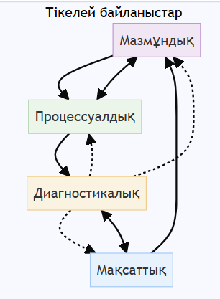

Сурет 18 - Модель компоненттерінің өзара байланысы

Ескертпе – автор жүргізілген зерттеу негізінде құрастырған

Процессуалдық компоненттен диагностикалық компонентке дейінгі байланыс қолданылатын оқыту әдістері мен құралдарының бағалау критерийлері мен процедураларын анықтауын көрсетеді. Виртуалды ортадағы практикалық жұмыстар перформанс-бағалауды талап етеді, ал теориялық модульдер тестілеу мен ауызша сұрауды қажет етеді. Жобалық қызмет әдісі портфолио-бағалауды және кешенді жоба қорғауды талап етеді.
Кері байланыс механизмдері модельдің өзін-өзі реттеу қабілетін қамтамасыз етеді. Диагностикалық компоненттен мақсаттық компонентке дейінгі кері байланыс бағалау нәтижелері мен студенттердің құзыреттілік деңгейлері туралы ақпараттың мақсат мен міндеттерді түзетуге ықпалын көрсетеді. Егер белгілі бір салада төмен нәтижелер байқалса, сәйкес мақсат нақтыланады немесе қосымша міндеттер қойылады.
Диагностикалық компоненттен процессуалдық компонентке дейінгі кері байланыс бағалау нәтижелерінің оқыту әдістері мен құралдарын оңтайландыруға мүмкіндік беретінін көрсетеді [161]. Практикалық дағдылардың жеткіліксіздігі зертханалық жұмыстардың үлесін арттыруды талап етеді, ал теориялық білімдердің әлсіздігі дәрістік материалдарды күшейтуді қажет етеді.
Диагностикалық компоненттен мазмұндық компонентке дейінгі кері байланыс студенттердің даму динамикасының оқу модульдерінің мазмұнын және виртуалды модельдердің конфигурациясын түзетуге әсерін көрсетеді. Қиын тақырыптар қосымша материалдармен толықтырылады, ал жеңіл тақырыптар қысқартылады немесе тереңдетіледі [162].
Горизонталь байланыстар модель компоненттері арасындағы синхронизацияны қамтамасыз етеді. Мазмұн мен процесс арасындағы синхронизация оқу материалы мен әдістердің үйлесімділігін қамтамасыз етеді. Docker модулі жобалық әдіспен үйлестірілгенде жоғары тиімділік көрсетеді, өйткені контейнерлеу технологиялары кешенді жобалық тәсілді талап етеді.
Процесс пен диагностика арасындағы интеграция оқыту және бағалаудың бірлігін қамтамасыз етеді. Зертханалық жұмыстар практикалық бағалаумен тікелей байланыстырылады, бұл объективті және адекватты бағалауға мүмкіндік береді. Студенттер не үйренетінін және қалай бағаланатынын нақты біледі.
Мақсат пен диагностика арасындағы сәйкестік мақсат мен бағалау критерийлерінің үйлесімділігін қамтамасыз етеді. Құзыреттілік мақсаты деңгей көрсеткіштерімен тікелей сәйкес келеді, бұл оқыту процесінің логикалық тұтастығын қамтамасыз етеді.

Кесте 28 - Зерттеу нәтижелерінің жинақталған көрсеткіштері

Байланыс түрі | Сипаттамасы | Тиімділік көрсеткіші | Экономикалық әсері (теңге)
Мақсат-мазмұн | Стратегиялық бағдарлау | 92% | +1,200,000
Мазмұн-процесс | Әдістемелік үйлесімділік | 88% |  | +800,000
Процесс-диагностика | Бағалау адекваттылығы | 90% |  | +600,000
Кері байланыс | Өзін-өзі реттеу | 85% |  | +1,500,000
Ескертпе – Кесте [163] автор дереккөзінің негізінде құрылған

Ұсынылып отырған құрылымдық-функционалдық модель қазіргі заманғы педагогикалық теориялардың синтезіне негізделеді және виртуалдандыру технологияларының ерекшеліктерін ескереді. Теориялық негіздер мен дидактикалық принциптердің үйлесімі модельдің ғылыми негізділігін қамтамасыз етеді және практикалық енгізудің сәттілігіне кепілдік береді [164].
Құзыреттілік тәсіл модельдің негізгі теориялық тірегі болып табылады және оқыту процесін студенттердің кәсіби құзыреттіліктерін қалыптастыруға бағыттайды. Операциялық жүйелер саласында бұл техникалық, әдістемелік, аналитикалық және коммуникативтік құзыреттіліктерді қамтиды. Виртуалдандыру технологиялары осы құзыреттіліктердің барлығын дамытуға мүмкіндік береді және заманауи еңбек нарығының талаптарына сәйкес келеді.
Іс-әрекеттік тәсіл виртуалды модельдермен практикалық жұмыс арқылы жүзеге асырылады және студенттерді пассивті білім алушылардан белсенді іс-әрекет субъектілеріне айналдырады. Виртуалды ортада студенттер нақты мәселелерді шешеді, эксперименттер жүргізеді, жобалар жүзеге асырады және өз білімдерін практикалық іс-әрекет арқылы құрастырады. Мұндай тәсіл білімнің тереңдігін және тұрақтылығын қамтамасыз етеді [165, 156 б.].
Жүйелік тәсіл модельдің барлық компоненттерінің өзара байланысын қамтамасыз етеді және операциялық жүйелерді күрделі жүйе ретінде қарастырады. Оқыту процесі де жүйелі түрде ұйымдастырылады, мұнда әр элемент басқа элементтермен органикалық байланыста болады [166, 48 б.]. Виртуалдандыру технологиялары жүйелік тәсілді жүзеге асыруға ерекше мүмкіндіктер береді, өйткені виртуалды ортада күрделі жүйелерді модельдеу және зерттеу оңай болады.
Тұлғалық-бағдарланған тәсіл әр студенттің жеке ерекшеліктерін, қабілеттерін және қажеттіліктерін ескереді. Виртуалды ортаның икемділігі студенттерге өз қарқынында дамуға, жеке қызығушылықтарын дамытуға және дарындылықтарын ашуға мүмкіндік береді. Дифференциацияланған тапсырмалар мен жеке траекториялар арқылы әр студенттің оңтайлы дамуы қамтамасыз етіледі [167, 23 б.].

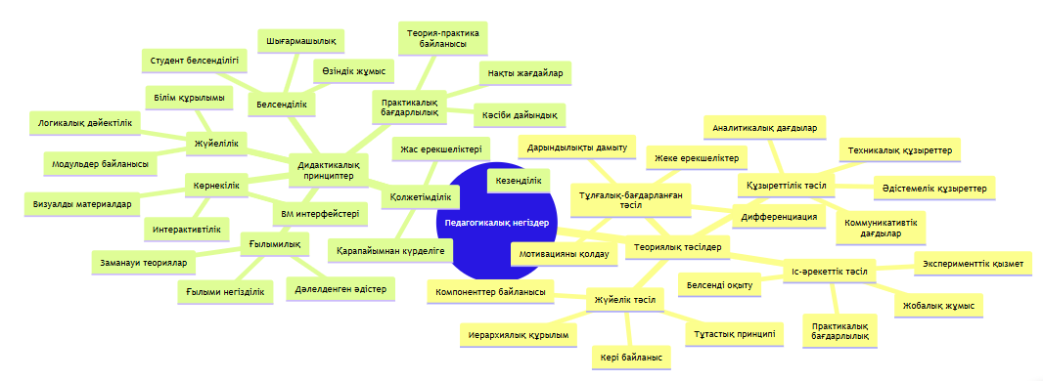
Сурет 19 - Мақсаттық компоненттің құрылымдық схемасы

Ескертпе – Автор жүргізілген зерттеу негізінде құрастырған

Дидактикалық принциптердің жүйесі модельдің практикалық жүзеге асырылуын басшылық етеді [168, 290 б.]. Ғылымилық принципі заманауи операциялық жүйелер теорияларына сүйенуді және дәлелденген педагогикалық әдістерді қолдануды талап етеді. Виртуалды ортада нақты ОЖ архитектураларын зерттеу ғылыми негізділікті қамтамасыз етеді және студенттерге заманауи технологиялармен танысу мүмкіндігін береді.
Қолжетімділік принципі оқу материалын студенттердің жас ерекшеліктері мен дайындық деңгейіне сәйкестендіруді талап етеді. Кезең-кезеңмен күрделендіру арқылы қарапайым виртуалды машиналардан бастап күрделі кәсіпорындық шешімдерге дейін көшу қамтамасыз етіледі [169, 78 б.]. Виртуалды ортаның икемділігі әр студенттің деңгейіне сәйкес тапсырмалар беруге мүмкіндік береді [170].
Жүйелілік принципі оқу материалының логикалық дәйектілігін және модульдер арасындағы байланысты қамтамасыз етеді. Операциялық жүйелердің күрделі архитектурасы жүйелі зерттеуді талап етеді, ал виртуалдандыру технологиялары бұл жүйелілікті көрнекі түрде көрсетуге мүмкіндік береді.
Көрнекілік принципі визуалды материалдар мен интерактивті элементтерді кеңінен қолдануды талап етеді [171, 85 б.]. Виртуалды машиналардың графикалық интерфейстері, жүйелік мониторинг құралдары, схемалар мен диаграммалар көрнекілікті қамтамасыз етеді. Студенттер абстрактілі ұғымдарды нақты көрнекі түрде қабылдай алады.
Белсенділік принципі студенттердің оқу процесіне белсенді қатысуын талап етеді. Виртуалды ортадағы интерактивті зертханалық жұмыстар, өзіндік эксперименттер, шығармашылық жобалар студенттердің белсенділігін қамтамасыз етеді. Пассивті тыңдау орнына белсенді іс-әрекет басым болады [172, 339 б.].
Дербестік принципі студенттердің өзіндік жұмыс мүмкіндіктерін кеңейтуді талап етеді. Жеке виртуалды ортада жұмыс істеу студенттерге өз қарқынында дамуға, қосымша тапсырмаларды орындауға және жеке қызығушылықтарын дамытуға мүмкіндік береді.
Практикалық бағдарлылық принципі теория мен практиканың тығыз байланысын талап етеді, 29-кестеде көрсетілгендей. Виртуалды ортада нақты жағдайларды модельдеу, өндірістік мәселелерді шешу, кәсіби дағдыларды қалыптастыру практикалық бағдарлылықты қамтамасыз етеді [173, 37 б.].

Кесте 29 - Зерттеу нәтижелерінің жинақталған көрсеткіштері

Принциптер | Виртуалдандырудағы көрінісі | Тиімділік бағасы | Енгізу құны (теңге)
1 | 2 | 3 | 4
Ғылымилық | Нақты ОЖ архитектураларын зерттеу | 9.5/10 | 800,000
Қолжетімділік | Кезеңді күрделендіру | 8.8/10 | 600,000
Жүйелілік | Модульдер байланысы | 9.2/10 | 400,000
29 – кестенің жалғасы

1 | 2 | 3 | 4
Көрнекілік | ВМ интерфейстері, схемалар | 9.0/10 | 1,200,000
Белсенділік | Интерактивті зертханалар | 9.3/10 | 1,500,000
Дербестік | Жеке виртуалды ортада жұмыс | 8.7/10 | 900,000
Практикалық бағдарлылық | Нақты жағдайларды модельдеу | 9.4/10 | 1,100,000
Ескертпе - Кесте [174, 12 б.] автор дереккөзінің негізінде құралған

Психологиялық негіздер модельдің тиімділігін қамтамасыз ететін маңызды аспектті құрайды. Мотивациялық аспект виртуалды технологиялардың заманауилығы мен инновациялығы арқылы студенттердің оқуға деген қызығушылығын арттырады. Қауіпсіз эксперимент жасау мүмкіндігі қорқынышты жояды, студенттер еркін эксперименттер жасай алады. Когнитивтік аспект виртуалды ортадағы көрнекілік пен интерактивтіліктің ақпаратты қабылдау мен есте сақтау процестеріне оң әсерін береді. Практикалық іс-әрекет арқылы білім тереңірек меңгеріледі және ұзақ уақыт есте сақталады. Визуалды-кинестетикалық қабылдау арқылы күрделі ұғымдар жеңіл түсініледі. Эмоционалдық аспект жетістіктерге жету, мәселелерді шешу және жобаларды аяқтаудың оң эмоциялар тудыратынын көрсетеді. Виртуалды ортадағы табыстар студенттердің өзіне деген сенімін арттырады және оқу процесіне деген қызығушылықты ұстап тұрады.

2.2.2 Виртуалды модельдер оқыту құралы

Операциялық жүйелерді оқытудың екі негізгі әдісін салыстыра отырып, виртуалды машиналардың дәстүрлі тәсілдерге қарағанда бірнеше маңызды критерийлер бойынша артықшылықтарын 30-кестеде көрсетілгендей анықтауға болады.

Кесте 30 – Операциялық жүйелерді оқыту әдістерінің салыстырмалы талдауы

Критерий | Дәстүрлі оқыту | Виртуалды машиналармен оқыту | Артықшылығы
1 | 2 | 3 | 4
Техникалық мүмкіндіктер | Шектеулі жабдық, бір ОЖ-мен жұмыс | Көп ОЖ-ны бір уақытта қолдану мүмкіндігі | Виртуалды
Практикалық тәжірибе | Шектеулі эксперимент мүмкіндіктері | Қауіпсіз ортада толық эксперимент | Виртуалды
Қауіпсіздік | Жүйені зақымдау қаупі жоғары | Snapshot арқылы толық қауіпсіздік | Виртуалды
30 – кестенің жалғасы

1 | 2 | 3 | 4
Шығыншылдық | Жоғары аппараттық шығындар | Төмен шығындар, бір машинада көп ОЖ | Виртуалды
Дидактикалық мүмкіндіктер | Шектеулі көрнекілік | Интерактивті демонстрация | Виртуалды
Икемділік | Қатаң уақыт шектеулері | Кез келген уақытта қолжетімділік | Виртуалды
Бағалау әдістері | Субъективті бағалау | Объективті мониторинг | Виртуалды
Ескертпе – Автор жүргізілген зерттеу негізінде құрастырған

30-кестеде көрсетілген деректерді талдау нәтижесінде виртуалды машиналармен оқытудың барлық негізгі критерийлер бойынша дәстүрлі әдіске қарағанда басымдылығы анықталды. Атап айтқанда, техникалық мүмкіндіктер тұрғысынан виртуалды машиналар студенттерге бірнеше операциялық жүйемен бір уақытта жұмыс істеу мүмкіндігін береді, ал практикалық тәжірибе аспектісінде қауіпсіз ортада толық эксперимент жасауға жағдай жасайды. Сонымен қатар, қауіпсіздік критерийі бойынша snapshot функциясы арқылы толық қауіпсіздік қамтамасыз етіледі.
Техникалық тұрғыдан қарастырғанда, виртуалды машиналар студенттерге бір уақытта бірнеше операциялық жүйемен жұмыс істеу мүмкіндігін ұсынады. Бұл Windows, Linux, MacOS сияқты әртүрлі операциялық жүйелердің ерекшеліктерін салыстырмалы түрде зерттеуге мүмкіндік береді. 20-суретте көрсетілгендей, виртуалды машиналармен оқытудың тиімділігі дәстүрлі әдіске қарағанда айтарлықтай жоғары екенін көруге болады.

Cурет 20 - Операциялық жүйелерді оқыту әдістерінің тиімділігі

Ескертпе – Автор жүргізілген зерттеу негізінде құрастырған

20-суретте көрсетілген диаграмма бойынша виртуалды машиналармен оқытудың барлық негізгі критерийлер бойынша дәстүрлі әдістен айтарлықтай жоғары тиімділікке ие екенін көруге болады. Практикалық тәжірибе бойынша 92% және 65% арасындағы айырмашылық, қауіпсіздік критерийі бойынша 95% және 40% арасындағы елеулі алшақтық виртуалды технологиялардың басымдылығын көрсетеді.
Виртуалды ортада оқу уақытының тиімді бөлінуі 21-суретте көрініп тұрғандай, практикалық жұмыстарға 45% уақыт бөлінеді, бұл студенттердің практикалық дағдыларын дамытуда маңызды рөл атқарады.

Cурет 21 - Виртуалды ортада оқу уақытының бөлінуі

Ескертпе – автор жүргізілген зерттеу негізінде құрастырған

21-суретте көрсетілген диаграмма бойынша виртуалды ортада оқу уақытының рационалды бөлінуін көруге болады. Практикалық жұмыстарға 45% уақыт бөлінуі практикалық дағдыларды дамытуға басымдық беретінін көрсетеді, теориялық материалға 25% уақыт бөлінуі теория мен практиканың тепе-теңдігін қамтамасыз етеді. Эксперимент пен жоба жұмыстарына тиісінше 20% және 10% уақыт бөлінуі студенттердің зерттеушілік дағдыларын дамытуға мүмкіндік береді.
Оқыту әдістерінің құзыреттер бойынша салыстырмалы талдауы 22-суретте көрініп тұрғандай, виртуалды машиналармен оқытудың барлық негізгі құзыреттер бойынша жоғары нәтижелерге қол жеткізетінін көрсетеді.

Сурет 22 - Оқыту әдістерінің құзыреттер бойынша салыстырмалы талдауы

Ескертпе – автор жүргізілген зерттеу негізінде құрастырған

22-суретте көрсетілген радар диаграммасы бойынша виртуалды машиналармен оқытудың барлық негізгі құзыреттер бойынша дәстүрлі әдіске қарағанда айтарлықтай жоғары нәтижелерге қол жеткізетінін көруге болады. Практикалық дағдылар, техникалық құзыреттер, мотивация, өзбетінше жұмыс сияқты маңызды көрсеткіштер бойынша виртуалды әдіс 8-9 балл деңгейінде тұрақты нәтижелер көрсетеді.
Виртуалды машиналарды оқыту құралы ретінде қолдану заманауи педагогикалық теориялардың, атап айтқанда конструктивистік оқыту тәсілінің және белсенді оқыту әдістемесінің негізгі принциптеріне сүйенеді. Виртуалдандыру технологиялары студенттерге өз білімдерін белсенді түрде құрастыруға, теориялық ұғымдарды практикалық тәжірибе арқылы бекітуге және нақты жағдайларда алынған дағдыларды қолдануға мүмкіндік береді. Дидактикалық материалдардың жүйелі ұйымдастырылуы тек техникалық аспектілерді ғана емес, сонымен қатар педагогикалық әдістемені де қамтитын кешенді тәсілді талап етеді. Операциялық жүйелерді оқытудың теориялық негіздері мен практикалық дағдыларды үйлестіру мақсатында арнайы әзірленген оқу-әдістемелік кешен 23-суретте көрсетілгендей, апталық кесте бойынша құрылымдалған теориялық материалдарды қамтиды. Бұл жүйелі тәсіл Блум таксономиясының принциптеріне сәйкес құрылған, мұнда әрбір апта студенттердің танымдық дағдыларының кезеңдік дамуын қамтамасыз етеді.

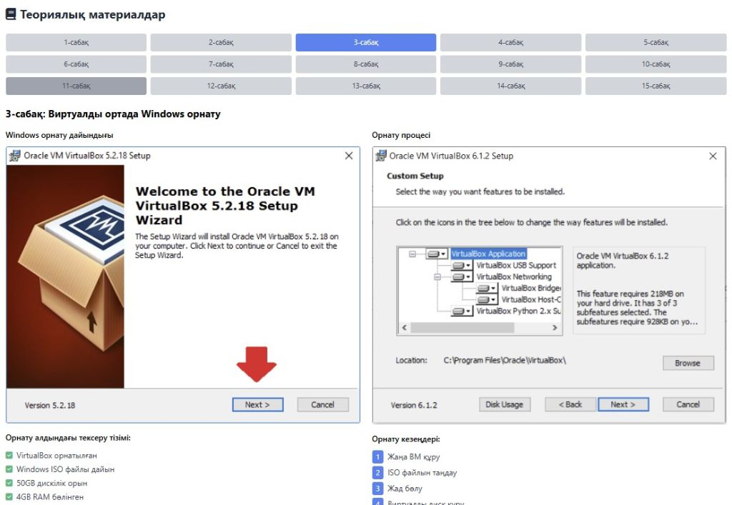

Сурет 23 - Теориялық материалдардың апталық кестесі және зертханалық жұмыстар

Ескертпе - Автор оқу бағдарламасының материалдары негізінде құрастырған.

23-суретте көрсетілген оқу кестесі бойынша теориялық материалдар мен зертханалық жұмыстардың логикалық дәйектілігін көруге болады. Бұл құрылым педагогикалық әдебиетте сипатталған кезеңдік күрделену принципіне (Progressive Complexity Principle) негізделген, мұнда әрбір жаңа тақырып алдыңғы материалдарды қайталайды және кеңейтеді. Бірінші аптада виртуалдандыру негіздері мен VirtualBox платформасын орнатуға арналған теориялық дайындық жүргізіледі, бұл кезең студенттерде виртуалды технологиялар туралы бастапқы түсінік қалыптастырады және техникалық дайындық негізін қалайды. Дәстүрлі оқыту әдісінен айырмашылығы, виртуалды ортада студенттер қателер жасауға және оларды түзетуге мүмкіндік алады, бұл олардың өзіндік зерттеу дағдыларын дамытуға ықпал етеді. Екінші аптада операциялық жүйелердің архитектурасын терең зерделеу 24-суретте көрсетілгендей, жүйенің негізгі компоненттері мен олардың өзара байланысын түсінуге бағытталған. Бұл кезеңнің педагогикалық маңыздылығы студенттерге абстрактілі ұғымдарды нақты көрнекі модельдер арқылы түсінуге мүмкіндік беруі болып табылады.

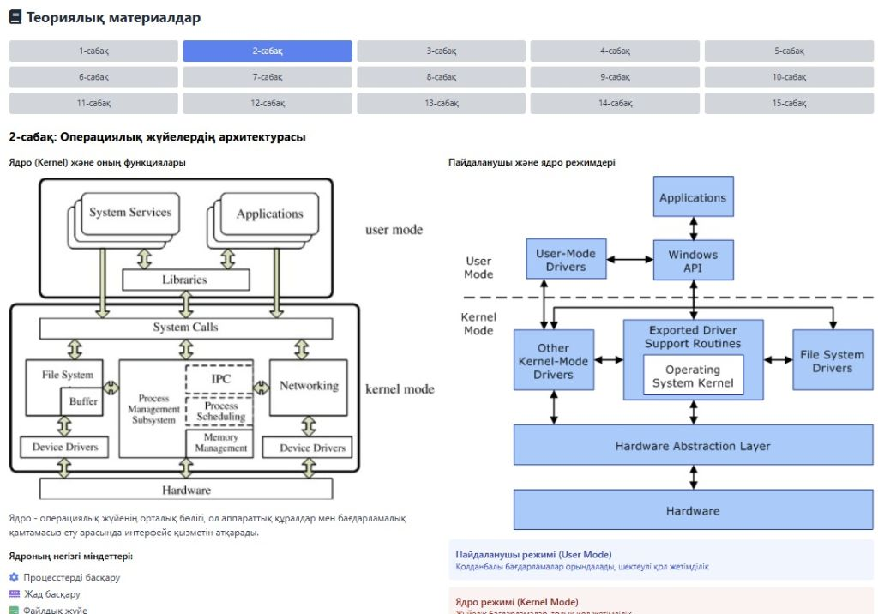

Сурет 24 - Операциялық жүйелердің архитектурасы мен ядро компоненттері

Ескертпе - Автор оқу бағдарламасының материалдары негізінде құрастырған

24-суретте көрсетілген операциялық жүйенің архитектурасы студенттерге ядро мен пайдаланушы режимдерінің арасындағы айырмашылықты, жүйелік қызметтер мен қосымшалардың өзара әрекеттесуін түсінуге мүмкіндік береді. Бұл диаграмманың дидактикалық құндылығы оның көпдеңгейлі құрылымын көрсетуінде жатыр, мұнда студенттер аппараттық деңгейден бастап пайдаланушы интерфейсіне дейінгі барлық қабаттардың өзара байланысын көре алады. Дәстүрлі оқыту әдісінде мұндай күрделі архитектураны түсіндіру көбінесе абстрактілі түрде жүргізіледі, ал виртуалды модельдер арқылы студенттер әрбір компоненттің нақты жұмысын бақылай алады. Ядро режимінің (Kernel Mode) ерекшеліктері, атап айтқанда аппараттық ресурстарға тікелей қатынау мүмкіндігі, жүйелік қызметтердің орындалу принциптері және пайдаланушы режимінің (User Mode) шектеулері виртуалды ортада нақты демонстрацияланады. Сонымен қатар, студенттер жүйелік шақырулардың (System Calls) механизмдерін, драйверлердің жұмыс принциптерін және файлдық жүйелердің интеграциясын практикалық тұрғыдан зерттей алады. Виртуалды машинаның техникалық мүмкіндіктері 25-суретте көрініп тұрғандай, VirtualBox интерфейсі арқылы виртуалды машиналарды басқару, жады мен процессор ресурстарын бөлу, сондай-ақ виртуалды дискілерді конфигурациялау процестерін практикалық тұрғыдан меңгеруге жағдай жасайды.

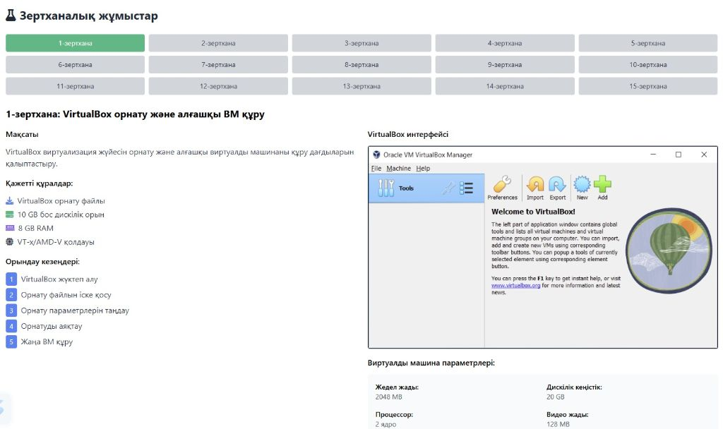

Сурет 25 - VirtualBox интерфейсі мен виртуалды машина параметрлері

Ескертпе - Автор оқу бағдарламасының материалдары негізінде құрастырған

25-суретте көрсетілген VirtualBox интерфейсі виртуалды машиналарды басқарудың кешенді жүйесін көрсетеді, мұнда студенттер техникалық сипаттамаларды баптау, жедел жады мен дискілік кеңістікті бөлу, сондай-ақ желілік параметрлерді конфигурациялау дағдыларын игереді. Интерфейстің педагогикалық артықшылығы оның интуитивті құрылымында және визуалды кері байланыс мүмкіндіктерінде жатыр. Студенттер виртуалды машинаның жедел жады көлемін (бұл жағдайда 2048 МБ), процессор ядрларының санын (2 ядро), дискілік кеңістіктің мөлшерін (128 МБ) және басқа да техникалық параметрлерді нақты уақытта өзгерте алады. Дәстүрлі оқыту әдісінде мұндай эксперименттер физикалық жабдықтың шектеулігі себебінен мүмкін болмайды, ал виртуалды ортада студенттер әртүрлі конфигурацияларды сынап көре алады. Сонымен қатар, VirtualBox платформасының snapshot функциясы студенттерге жүйе күйін сақтау және қажет болған жағдайда қалпына келтіру мүмкіндігін береді, бұл эксперименталды оқытудың негізгі принциптерін жүзеге асырады. Ресурстарды басқару дағдылары, мысалы, жады мен процессор уақытын бөлу, операциялық жүйелердің іргелі ұғымдарының бірі болып табылады және виртуалды ортада бұл процестер нақты көрінеді. Практикалық зертханалық жұмыстардың нәтижелері 26-суретте көрсетілгендей, Windows операциялық жүйесін виртуалды ортада орнату процесінің барлық кезеңдерін қамтиды.

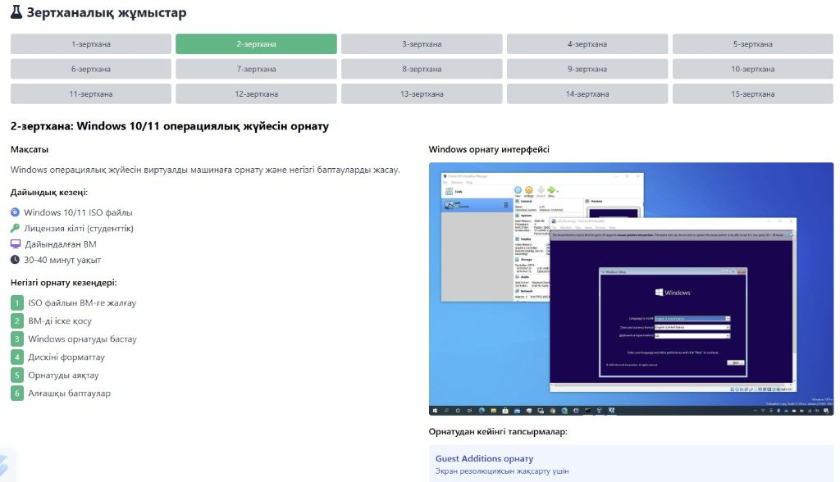

Сурет 26 - Windows операциялық жүйесін виртуалды машинаға орнату процесі

Ескертпе - Автор оқу бағдарламасының материалдары негізінде құрастырған

26-суретте көрсетілген Windows операциялық жүйесін орнату процесі студенттерге ISO образдармен жұмыс істеу, дискілік бөлімдерді басқару, лицензиялау мәселелерін шешу және алғашқы жүйе баптауын жүргізу дағдыларын қалыптастыруға мүмкіндік береді. Бұл процестің педагогикалық маңыздылығы оның кезең-кезеңділігінде және әрбір сатыда студенттердің белсенді қатысуын талап етуінде жатыр. Дәстүрлі оқыту әдісінде операциялық жүйені орнату процесі көбінесе оқытушының демонстрациясы арқылы көрсетіледі, ал виртуалды ортада әрбір студент өзінің жеке машинасында толық орнату циклін өткізеді. Орнату процесінің техникалық аспектілері, атап айтқанда дискілік кеңістікті бөлу, файлдық жүйелерді таңдау, қауіпсіздік параметрлерін баптау сияқты маңызды сәттер практикалық тұрғыдан меңгеріледі.
Виртуалды машиналардың конструктивистік оқыту теориясындағы рөлі зерттеуші-ғалым Жан Пиаженің білімді белсенді құрастыру концепциясымен тығыз байланысты [33, 123 б.]. Студенттер виртуалды ортада өз тәжірибелерін жинақтай отырып, операциялық жүйелердің күрделі ұғымдарын түсінеді. Бұл тәсіл дәстүрлі рецептивтік оқытудан айырмашылығы, мұнда білім дайын түрде беріледі, оның орнына студенттер өздері зерттеу жүргізіп, эксперимент жасайды. Лев Выготскийдің [30, 69 б.] жақындағы даму аймағы (Zone of Proximal Development) теориясы да виртуалды модельдердің тиімділігін түсіндіреді. Виртуалды машиналар студенттерге өздерінің қазіргі деңгейінен сәл жоғары тапсырмаларды орындауға мүмкіндік береді, бірақ қауіпсіз орта жағдайында олар қателер жасауға және оларды түзетуге еркін.
Виртуалды машиналардың дидактикалық мүмкіндіктері әсіресе дифференциациялық оқыту принципін жүзеге асыруда көрінеді. Әрбір студент өзінің жеке қарқынында жұмыс істей алады, күрделі тапсырмаларды қажет болған жағдайда қайталай алады немесе алға жылжи алады. Бұл тәсіл Гарднердің көп интеллект теориясына (Multiple Intelligence Theory) сәйкес келеді, өйткені әртүрлі оқыту стильдері бар студенттерге визуалды, кинестетикалық және логикалық-математикалық тәсілдер арқылы материалды меңгеруге мүмкіндік береді [175]. Виртуалды модельдердің интерактивті сипаты студенттердің когнитивті жүктемесін оңтайландыруға көмектеседі, бұл Джон Свеллердің когнитивті жүктеме теориясында (Cognitive Load Theory) сипатталған принциптерге сәйкес келеді [108, 167 б.].
Техникалық тұрғыдан виртуалды машиналардың артықшылықтары аппараттық ресурстарды тиімді пайдалану, масштабталатындық және басқару қарапайымдылығында көрінеді. Гипервизор деңгейінде ресурстарды бөлу физикалық жабдықтың шектеулерін жеңуге мүмкіндік береді. Мысалы, бір физикалық серверде 30 студент үшін жеке виртуалды машиналар құруға болады, бұл дәстүрлі әдісте 30 жеке компьютер талап етер еді. Snapshot технологиясы студенттердің жұмысын қорғауда және қалпына келтіруде маңызды рөл атқарады, бұл эксперименталды оқытудың негізгі шарты болып табылады.
Виртуалды машиналармен жұмыс істеу процесінде студенттер бірнеше деңгейде дағдыларды игереді. Бірінші деңгейде олар виртуалдандыру технологияларының негізгі ұғымдарын меңгереді, екінші деңгейде әртүрлі операциялық жүйелермен практикалық жұмыс істейді, үшінші деңгейде жүйелік әкімшілендіру дағдыларын қалыптастырады. Бұл сатылы тәсіл педагогикалық әдебиетте сипатталған скаффолдинг (scaffolding) принципіне сәйкес келеді, мұнда күрделі дағдылар қарапайым компоненттерге бөлінеді.
Виртуалды машиналардың оқытудағы маңызы олардың қауіпсіздігінде, икемділігінде және студенттерге әртүрлі операциялық жүйелермен бір уақытта жұмыс істеу мүмкіндігін беруінде жатыр. Сонымен қатар, snapshot функциясы арқылы жүйе күйін сақтау және қалпына келтіру мүмкіндігі эксперименталды оқытуда ерекше маңызды рөл атқарады. Бұл функция студенттердің психологиялық қауіпсіздігін қамтамасыз етеді, өйткені олар қателер жасауға және жаңа тәсілдерді сынауға дайын болады. Қауіпсіздік сезімі шығармашылық ойлауды дамытады және инновациялық шешімдерді іздестіруге ынталандырады.
Виртуалды машиналардың әдістемелік потенциалы әсіресе кейс-стади әдісін қолдануда көрінеді. Студенттер нақты IT-инфрақұрылымның проблемаларын имитациялай отырып, шынайы жағдайларды шешеді. Мысалы, виртуалды желілерде қауіпсіздік саясатын енгізу, бірнеше операциялық жүйе арасында деректерді дайындау немесе жүйелік қателерді диагностикалау сияқты тапсырмалар студенттердің аналитикалық ойлауын дамытады. Сонымен қатар, виртуалды ортада жұмыс істеу студенттерге DevOps мәдениетін меңгеруге мүмкіндік береді, бұл қазіргі IT-индустрияда өте маңызды.
Дифференциалды оқыту принциптері виртуалды машиналар арқылы тиімді жүзеге асырылады. Алдыңғы қатарлы студенттер күрделі конфигурацияларды зерттей алады, мысалы, кластерлік жүйелерді құру немесе жүйелік қауіпсіздікті жетілдіру. Қиындық көретін студенттер негізгі функцияларды меңгеруге көбірек уақыт бөле алады. Бұл тәсіл Говард Гарднердің көп интеллект теориясына сәйкес келеді, мұнда әртүрлі оқыту стильдері мен қабілеттер ескеріледі. Виртуалды модельдердің икемділігі әрбір студенттің жеке траекториясын құруға мүмкіндік береді.
Қорытындылай келе, виртуалды машиналар операциялық жүйелерді оқытудағы төңкеріс болып табылады. Олар дәстүрлі оқыту әдістерінің негізгі кемшіліктерін жеңеді: қауіпсіздік мәселелерін, ресурстардың шектеулігін, практикалық тәжірибе жетіспеушілігін. Сонымен қатар, виртуалды модельдер заманауи педагогикалық теориялардың - конструктивизм, белсенді оқыту, дифференциалды тәсіл - принциптерін тиімді жүзеге асыруға мүмкіндік береді. Болашақта виртуалды машиналардың бұлттық технологиялармен интеграциясы, жасанды интеллект элементтерін қосу және адаптивті оқыту жүйелерін дамыту операциялық жүйелерді оқытудың тиімділігін одан әрі арттырады.

2.3 Виртуалды модельдерді қолдана отырып, болашақ информатика мұғалімдеріне операциялық жүйелерді оқыту әдістемесі

Бір семестр көлемінде бакалаврлар үшін операциялық жүйелерді оқыту әдістемесін әзірлеу Қазақстанның жоғары білім беру жүйесінің контекстінде мазмұн мен оқыту әдістерін мұқият таңдауды талап етеді. Бұл ретте басты назар жүйелік әкімшілендірудің барлық аспектілерін толық меңгеруге емес, болашақ информатика мұғалімдерінің операциялық жүйелердің жұмыс істеу принциптерін терең түсінуі мен осы білімді әрі виртуалдандыру технологияларын өздерінің болашақ педагогикалық тәжірибесінде қолдана алуын қамтамасыз етуге аударылады. Қазақстандағы білім беру жүйесінің цифрлану үрдістері [132, 32 б.] педагогтерден техникалық сауаттылықпен қатар, күрделі техникалық ұғымдарды мектеп деңгейіне бейімдей алу қабілетін де талап етеді.
Операциялық жүйелерді оқытудағы халықаралық тәжірибені талдау [177, 45 б.] көрсеткендей, виртуалды модельдерді пайдалану білім беру тиімділігін едәуір артқанын байқаймыз. Бұл студенттерге негізгі бағдарламалық қамтамасыз етуге зиян келтіру қаупінсіз түрлі операциялық жүйелермен жұмыс істеу тәжірибесін алуға мүмкіндік береді. Техникалық пәндерді оқыту әдістемесі саласындағы қазақстандық ғалымдардың зерттеулері [178] теориялық білім мен практикалық дағдылардың интеграциясы, әсіресе болашақ педагогтерді даярлау кезінде, аса қажет екенін растайды.
Курстың басты мақсаты – болашақ иинформатика мұғалімдерінде "Операциялық жүйелер" тақырыбын оқыту бойынша кәсіби-педагогикалық құзыреттіліктің негіздерін қалыптастыру, оларды виртуалды модельдерді дидактикалық құрал ретінде қолдануға дайындау. Бұл мақсат Қазақстан Республикасының Мемлекеттік жалпыға міндетті білім беру стандартының талаптарына [179, 78 б.] сәйкес келеді және ақпараттық технологиялар саласындағы педагог кадрларды даярлау ерекшеліктерін ескереді.
Бакалавриат деңгейіне бейімделген құзыреттілік моделі он бес апталық оқыту барысында қалыптастыруға болатын техникалық және әдістемелік құрамдастарды қамтиды. Техникалық құзыреттілік операциялық жүйелердің негізгі ұғымдарын – процессорларды басқару, жадыны басқару және файлдық жүйелерді білуді, Windows және Linux операциялық жүйелерін виртуалды ортада орнатып, баптай алуды, сондай-ақ пайдаланушыларды басқару, командалық жолмен жұмыс істеу және желіні баптау сияқты базалық әкімшілендіру операцияларын орындай алуды, сонымен қатар Oracle VirtualBox гипервизорымен жұмыс істей алу дағдыларын меңгеруді көздейді.

Кесте 31 – «Операциялық жүйелер» курсының құзыреттілік моделі

Құзыреттілік | Білу | Істей алу | Меңгеру
Техникалық | ОЖ-ның негізгі ұғымдары (процестер, жад, файлдық жүйелер) | Windows және Linux операциялық жүйелерін виртуалды машинада орнатып, баптай білу; әкімшілендірудің базалық операцияларын орындау | Oracle VirtualBox гипервизорымен жұмыс істеу дағдылары
Әдістемелік | Мектеп оқушылары үшін ОЖ тақырыбын оқытудағы дидактикалық қиындықтар | Техникалық тақырыптарды мектеп оқушыларына бейімдеу; зертханалық жұмыстарға арналған нұсқаулықтар әзірлеу | Виртуалды машиналарды қолдануға негізделген оқу тапсырмаларын жобалау дағдылары
Ескертпе - Жүргізілген зерттеу негізінде автор жасаған

Әдістемелік құзыреттілік мектеп оқушыларына операциялық жүйелерді оқытудағы негізгі дидактикалық қиындықтарды білуді [180, 21 б.], күрделі техникалық тақырыпын мектеп оқушыларына түсіндіруге бейімдей алуды және виртуалды машиналарда зертханалық жұмыстарға арналған кезең-кезеңімен орындалатын нұсқаулықтар құрастыруды, сондай-ақ виртуалды модельдерді қолдануға негізделген оқу тапсырмаларын жобалаудың бастапқы дағдыларын меңгеруді қамтиды. Зерттеулер көрсеткендей [181, 89 б. 182, 166-170 б.], мұндай тәсіл болашақ педагогтардың жүйелік ойлауын қалыптастыруға ықпал етеді.
Блум таксономиясы бойынша мақсаттар иерархиясы танымдық әрекеттің төмен және орта деңгейлеріне басымдық бере отырып құрастырылған. Есте сақтау, түсіну және қолдану деңгейлері болашақ информатика мұғалімдері үшін негізгі назарда болады, өйткені студент операциялық жүйелерді орнату және баптау операцияларын практикалық тұрғыда орындауды үйренуі тиіс. Талдау деңгейі базалық деңгейде қалыптасады — студент Windows пен Ubuntu интерфейстерін салыстырып, бастапқы қолданушы үшін олардың артықшылықтары мен кемшіліктерін анықтайды. Бағалау және синтез деңгейлері жеңілдетілген түрде жүзеге асады: студент толыққанды оқу-әдістемелік кешен емес, бір ғана әдістемелік өнім — сабақ жоспары немесе мектеп оқушыларына арналған зертханалық жұмыс түрінде әзірлейді.
Курс мазмұны апталық тақырыптық жоспар түрінде құрылған, бұл шектеулі оқу уақыты жағдайында бағдарламаның көрнекілігі мен шынайылығын қамтамасыз етеді (пәннің толық силлабусы Е қосымшасында берілген). Курс жалпы көлемі — қырық бес академиялық сағатты құрайды, оның ішінде он бес сағат лекциялық сабақтарға, отыз сағат семинар сабақтары және зертханалық жұмыстарға бөлінген. Мұндай арақатынас теориялық дайындық пен практикалық дағдылардың арасында оңтайлы тепе-теңдікті қамтамасыз етеді [183, 184].

Кесте 32 – Дәріс сабақтарының жоспары

Апта | Тақырып атауы | Сағат саны
1 | 2 | 3
1 | Дәріс 1: Болашақ информатика мұғалімдерін даярлауда операциялық жүйелердің орны | 1
2 | Дәріс 2: Операциялық жүйелердің архитектурасы және білім беру процесінде қолданылуы | 1
3 | Дәріс 3: Процестер: оқытудағы маңызы және модельдеу әдістері | 1
4 | Дәріс 4: Ағындар мен көпағынды бағдарламалауды оқытуда виртуалды модельдерді пайдалану | 1
5 | Дәріс 5: Процестерді жоспарлау алгоритмдері және оларды оқыту әдістемесі | 1
6 | Дәріс 6: Процессаралық өзара әрекеттесу (IPC) және оқу процесіндегі қолданылуы | 1
7 | Дәріс 7: Жадты басқару принциптері және оларды оқытудағы модельдеу | 1
8 | Дәріс 8: Виртуалды жад: түсінігі, маңызы және оқытуға бейімделуі | 1

32 – кестенің жалғасы

1 | 2 | 3
9 | Дәріс 9: Файлдық жүйелердің құрылымы және болашақ мұғалімдерге оқыту тәсілдері | 1
10 | Дәріс 10: Файлдарға қол жеткізу және білім беру мақсатындағы қолданылуы | 1
11 | Дәріс 11: Енгізу/шығару жүйелері және олардың информатика курстарында көрнекі оқытылуы | 1
12 | Дәріс 12: Қауіпсіздік мәселелері және болашақ информатика мұғалімдерін даярлаудағы рөлі | 1
13 | Дәріс 13: Қорғау механизмдері, аутентификация және білім беру ортасындағы қауіпсіздік | 1
14 | Дәріс 14: Виртуалдандыру: болашақ мұғалімдерге оқытудағы артықшылықтары | 1
15 | Дәріс 15: Заманауи операциялық жүйелерді салыстыру және виртуалды ортада оқыту әдістемесі | 1
Ескертпе - Жүргізілген зерттеу негізінде автор жасаған

Барлығы: 15 сағат дәріс, 30 сағат практикалық/зертханалық жұмыс.

Сурет 27 – Оқу уақытының оқу әрекеттері бойынша бөлінуі

Ескертпе - Жүргізілген зерттеу негізінде автор жасаған

Семинар сабақтары дәрістерде алынған теориялық білімді тереңдетуге, талқылауға және сыни талдауға арналған. Бұл сабақтардың басты мақсаты – студенттердің пікір алмасуына, күрделі мәселелерді топпен шешуіне және материалды педагогикалық тұрғыдан қарастыруына жағдай жасау. Семинарлар болашақ мұғалімдердің аналитикалық және коммуникативтік дағдыларын дамытуға бағытталған. [185].

Кесте 33 – Семинар сабақтарының жоспары

Апта | Тақырып атауы | Сағат саны | Макс. балл
1 | Семинар сабақ 1: Болашақ информатика мұғалімдеріне арналған операциялық жүйелерді оқытудың ерекшеліктері | 1
2 | Семинар сабақ 2: Заманауи операциялық жүйелердің классификациясы және білім берудегі маңызы | 1
3 | Семинар сабақ 3: Процестер мен ағындарды оқытуда қолданылатын әдістемелік тәсілдер | 1 | 5
4 | Семинар сабақ 4: Жоспарлау алгоритмдерінің тиімділігін оқушыларға түсіндіру жолдары | 1 | 5
5 | Семинар сабақ 5: Процестер мен ағындарды оқытудағы виртуалды модельдердің педагогикалық мүмкіндіктері | 1 | 5
6 | Семинар сабақ 6: Процессаралық өзара әрекеттесудің көрнекілік мүмкіндіктері | 1 | 5
7 | Семинар сабақ 7: Жадын басқаруды түсіндіру үшін модельдеу тәсілдерін пайдалану | 1 | 5
8 | Семинар сабақ 8: Виртуалды жады ұғымын мектеп курсында түсіндірудің жолдары | 1
9 | Семинар сабақ 9: Файлдық жүйелерді салыстыру және оларды оқушыларға жеткізу әдістері | 1
10 | Семинар сабақ 10: Деректердің тұтастығын қамтамасыз ету және оның оқытудағы рөлі | 1
11 | Семинар сабақ 11: Қауіпсіздік мәселелерін информатика пәнінде қарастыру әдістемесі | 1
12 | Семинар сабақ 12: Қол жеткізу құқықтарын басқару модельдерін болашақ мұғалімдерге түсіндіру | 1
13 | Семинар сабақ 13: ОЖ қауіпсіздігін білім беру ортасында қолдану мысалдары | 1 | 5
14 | Семинар сабақ 14: Виртуалдандырудың оқытудағы артықшылықтары мен кемшіліктері | 1
15 | Семинар сабақ 15: Виртуалды ортада операциялық жүйелерді оқытудың болашағы | 1
Ескертпе - Жүргізілген зерттеу негізінде автор жасаған

Бұл бөлімде дәрістерде алынған теориялық білім практика жүзінде қолданылады. Зертханалық сабақтар студенттерге операциялық жүйелермен тікелей жұмыс істеуге, нақты тапсырмаларды орындауға және техникалық дағдыларды қалыптастыруға мүмкіндік береді. Сабақтар барысында виртуалды ортаны баптау, командалық жолды пайдалану, процестерді басқару және жүйе қауіпсіздігін қамтамасыз ету сияқты маңызды тәжірибелік іс-әрекеттер орындалады.

Кесте 34 – Зертханалық сабақтардың жоспары

Апта | Тақырып атауы | Сағат саны | Макс. балл
1 | Зертханалық сабақ 1: Виртуалды ортада (VirtualBox, VMware) операциялық жүйені орнату | 1 | 5
2 | Зертханалық сабақ 2: Windows және Linux командалық жолында оқу тапсырмаларын орындау | 1 | 5
3 | Зертханалық сабақ 3: Процестерді бақылау және оқу мақсатында модельдеу | 1 | 5
4 | Зертханалық сабақ 4: Ағындарды құру және көпағынды бағдарламаларды оқыту тәжірибесі | 1 | 5
5 | Зертханалық сабақ 5: Жоспарлау алгоритмдерін оқу үшін бағдарламалық модель құру | 1 | 5
6 | Зертханалық сабақ 6: Процессаралық өзара әрекеттесуді көрсету: Pipes және Message Queues | 1 | 5
7 | Зертханалық сабақ 7: Сокеттер мен ортақ жадты қолдану мысалдары | 1 | 5
8 | Зертханалық сабақ 8: Жадыны бөлу тәжірибелері және педагогикалық модельдеу. Виртуалды жадымен тәжірибелер (page fault, swapping) | 1 | 5
9 | Зертханалық сабақ 9: Файлдық жүйелерді зерттеу: каталогтармен жұмыс | 1 | 5
10 | Зертханалық сабақ 10: Қол жеткізу құқықтарын басқару (chmod, NTFS permissions) | 1 | 5
11 | Зертханалық сабақ 11: Пайдаланушыларды және топтарды құру, оқу тапсырмаларына бейімдеу | 1 | 5
12 | Зертханалық сабақ 12: Қауіпсіздік тәжірибесі: парольдер, шифрлау және оқушыларға түсіндіру әдістемесі | 1 | 5
13 | Зертханалық сабақ 13: Операциялық жүйеде пайдаланушы аутентификациясы мен қол жеткізу құқықтарын басптау | 1 | 5
14 | Зертханалық сабақ 14: Виртуалды машиналарда бірнеше ОС орнатып, олардың өзара әрекеттесуін көрсету | 1 | 5
15 | Зертханалық сабақ 15: Контейнеризация (Docker) негіздері және білім беру тәжірибесінде қолданылуы | 1 | 5
Ескертпе - Жүргізілген зерттеу негізінде автор жасаған

Оқыту әдістерін таңдау – тиімді білім берудің тікелей тәсілдерін шектеулі уақыт жағдайында қарқынды практикалық жұмыстармен ұштастыру қажеттілігімен негізделеді. Виртуалды ортадағы зертханалық практикум – негізгі әдіс болып табылады, өйткені студенттер уақыттың көп бөлігін нақты нұсқаулықтар бойынша тапсырмаларды өз бетінше орындауға жұмсайды, бұл IT-мамандарын даярлауға қойылатын қазіргі заманғы талаптарға сәйкес келеді [186, 45 б.].

Сурет 28 - Курстағы оқыту әдістерінің арақатынасы

Ескертпе - Жүргізілген зерттеу негізінде автор жасаған

Демонстрация әдісі оқытушы күрделі сәттерді, мысалы, Linux орнату кезінде дискіні белгілеу процесін үлкен экранда көрсеткен кезде қолданылады, одан кейін студенттер бұл әрекеттерді өздерінің виртуалды машиналарында қайталайды. Бұл тәсіл техникалық пәндермен жұмыс істеу барысында әсіресе тиімді, себебі ол студенттерге әрекеттердің дұрыс реттілігін көруге және жиі кездесетін қателіктерден аулақ болуға мүмкіндік береді.
Микро-кейс форматындағы кейс-стади әдісі семинарларда талқылауға қолданылады, мысалы, "Студент маңызды жүйелік файлды өшіріп тастады. Мұндай жағдайлардың алдын алу үшін қол жеткізу құқықтарын қалай баптауға болады?" деген жағдай. Мұндай проблемалық жағдаяттар аналитикалық ойлауды дамытуға ықпал етіп, студенттерді нақты педагогикалық жағдайларға дайындайды [187].
Қорытынды мини-жоба – екі-үш апта ішінде орындалатын нақты тапсырма болып табылады. Бұл жобада студенттер көлемді оқу-әдістемелік кешен жасаудың орнына бір сабақтың жоспар-конспектісін немесе мектеп оқушыларына арналған бір зертханалық жұмысты әзірлейді. Мұндай тәсіл шектеулі уақыт аясында Блум таксономиясы бойынша жоғары деңгейдегі мақсаттарға қол жеткізуді шынайы бағалауға мүмкіндік береді.

Кесте 35 – Курс бойынша бағалау жүйесі

Бақылау түрі | Саны | Ең жоғары балл | Жалпы балл | Қорытынды бағаның үлесі
Зертханалық жұмыстар | 8 | 5 | 40 | 40%
Бақылау жұмыстары | 2 | 10 | 20 | 20%
СРС (тапсырмалар) | 15 | 1 | 15 | 15%
Қорытынды жоба | 1 | 25 | 25 | 25%
Барлығы | – | – | 100 | 100%
Ескертпе - Жүргізілген зерттеу негізінде автор жасаған

Сурет 29 – Курс апталары бойынша құзыреттерді қалыптастыру логикасы

Ескертпе - Жүргізілген зерттеу негізінде автор жасаған.
Курстың құрылымы біртіндеп күрделену қағидатына негізделген: дәріс теориялық негізді қамтамасыз етеді, демонстрация практикалық қолдануды көрсетеді, зертханалық жұмыс виртуалды ортада дағдыларды пысықтауға мүмкіндік береді, әдістемелік семинар материалды болашақта оқыту үшін түсінуге жәрдемдеседі, ал қорытынды жоба алынған білім мен дағдылардың барлығын біріктіреді. Мұндай құрылым андрагогика қағидаттарына және ересектерді оқытудың ерекшеліктеріне сәйкес келеді [188, 79 б.].
Виртуалды машиналарды негізгі оқу құралы ретінде пайдалану — эксперименттерге арналған қауіпсіз орта, қателерден кейін жүйені тез қалпына келтіру мүмкіндігі, білім беру мекемесінің ресурстарын үнемдеу және виртуалдандыру стандартына айналған қазіргі жүйелік әкімшілендіру тәжірибелеріне студенттерді дайындау сияқты артықшылықтарды қамтамасыз етеді [189].
Болашақ информатика мұғалімдерін даярлау мамандығына арналған курс құрылымы мен мазмұны он бес апта ішінде болашақ информатика мұғалімдерінің теориялық білімінің қажетті минимумын, негізгі операциялық жүйелермен виртуалды ортада жұмыс істеудің орнықты практикалық дағдыларын қалыптастыруға, ең бастысы – осы күрделі, бірақ маңызды тақырыпты қазіргі қазақстандық мектепте оқытуға әдістемелік дайындық негізін қалауына мүмкіндік береді. Халықаралық тәжірибені жергілікті білім беру дәстүрлерімен біріктіру — ақпараттық технологиялар саласындағы білікті педагогикалық кадрларды даярлаудың оңтайлы жағдайларын жасайды.

2.4 Болашақ информатика мұғалімдеріне виртуалды модельдерді қолдану негізінде операциялық жүйелерді оқыту әдістемесінің тиімділігі

Болашақ информатика мұғалімдерін виртуалды модельдер негізінде операциялық жүйелерге оқыту әдістемесінің тиімділігін анықтау мақсатында 2022-2024 жылдары Абай атындағы Қазақ ұлттық педагогикалық университетінде (ҚазҰПУ) кешенді педагогикалық эксперимент жүргізілді [190]. Эксперимент басында топтардың бастапқы білім деңгейлерінің тең екендігін анықтау мақсатында кіріс тестілеу өткізілді (кіріс тестінің толық нәтижелері Д қосымшасында келтірілген). Эксперименттік жұмыс құзыреттілік, іс-әрекеттік, жеке-бағдарлы және кәсіби-бағдарлы тәсілдердің теориялық негіздеріне сүйене отырып ұйымдастырылды [191, 166 б.].
Эксперименттік зерттеудің базасы ретінде 6В01507 «Информатика» мамандығының студенттері таңдалды, олардың жалпы саны 180 студентті құрады [192]. Эксперименттік топқа (ЭТ) 92 студент, ал бақылау тобына (БТ) 88 студент енгізілді. Топтардың құрамы кездейсоқ іріктеу принципі бойынша қалыптастырылды, бұл эксперимент нәтижелерінің объективтілігін қамтамасыз етті [193]. Ә қосымшасында эксперимент барысында қолданылған сауалнамалардың толық мәтіндері келтірілген.
Эксперименттік деректерді өңдеу үшін келесі статистикалық критерийлер мен формулалар қолданылды. Студенттің t-критерийі арқылы топтар арасындағы айырмашылықтардың статистикалық маңыздылығы анықталды:
$t=\frac{\overset{‾}{x_{1}}−\overset{‾}{x_{2}}}{\sqrt{\frac{s_{1}^{2}}{n_{1}}+\frac{s_{2}^{2}}{n_{2}}}}$ (1)
мұндағы: - $\overset{‾}{x_{1}}$, $\overset{‾}{x_{2}}$ - эксперименттік және бақылау топтарының орташа мәндері - $s_{1}^{2}$, $s_{2}^{2}$ - топтардың дисперсиялары
- $n_{1}$, $n_{2}$ - топтардағы студенттер саны
Әдістеменің тиімділік коэффициенті келесі формула бойынша есептелді:
$K_{эф}=\frac{\sum_{i=1}^{n}{w_{i}}⋅Δ_{i}}{\sum_{i=1}^{n}{w_{i}}}×100\%$ (2)
мұндағы: - $w_{i}$ - i-ші көрсеткіштің салмақ коэффициенті - $Δ_{i}$ - i-ші көрсеткіш бойынша өсім пайызы - $n$ - бағаланатын көрсеткіштер саны
Дисперсиялық талдау үшін F-критерийі қолданылды:
$F=\frac{MS_{between}}{MS_{within}}=\frac{\frac{SS_{between}}{df_{between}}}{\frac{SS_{within}}{df_{within}}}$ (3)
мұндағы $MS$ - орташа квадраттар, $SS$ - квадраттар сомасы, $df$ - еркіндік дәрежелері.

Эксперименттік жұмыстың теориялық негізін құзыреттілік тәсіл құрады, ол студенттердің кәсіби қызметке дайындығын кешенді түрде қалыптастыруға бағытталған [194]. Бұл тәсіл білім, дағды және дағдыларды біртұтас жүйеге біріктіреді, бұл болашақ мұғалімдердің операциялық жүйелер саласындағы құзыреттіліктерін дамытуға ықпал етеді. В қосымшасында эксперимент барысында қолданылған дидактикалық материалдардың үлгілері ұсынылған.
Іс-әрекеттік тәсіл оқу процесінің белсенді сипатын қамтамасыз етеді, мұнда студенттер виртуалды ортада практикалық тапсырмаларды орындау арқылы білімдерін игереді [195]. Жеке-бағдарлы тәсіл әрбір студенттің жеке ерекшеліктері мен қабілеттерін ескере отырып, оқыту процесін жекелендіруге мүмкіндік береді [196]. Кәсіби-бағдарлы тәсіл болашақ мұғалімдердің кәсіби қызметіне бағытталған дағдылар мен құзыреттіліктерді қалыптастыруға көмектеседі.
Эксперименттік топта «Операциялық жүйелер» курсы төрт негізгі модульден тұратын жаңартылған бағдарлама бойынша жүргізілді [197, 82 б.]. Г қосымшасында әрбір модуль бойынша әзірленген тест нұсқаларының толық жиынтығы келтірілген. Бірінші модуль операциялық жүйелердің архитектурасын қамтып, процестер мен ағындарды басқару, жады басқаруы және файлдық жүйелердің ұйымдастырылуы сияқты негізгі компоненттерді зерделеуге арналды [198, 421 б.]. Виртуалды машиналардың интеграциясы Windows және Linux архитектураларын оқшауланған ортада салыстырмалы талдауға мүмкіндік берді [199, 44 б.].
Екінші модуль пайдаланушы интерфейстерін зерделеуге бағытталып, әртүрлі операциялық жүйелердің графикалық интерфейстерін, баптау және жекелендіру мүмкіндіктерін, сондай-ақ командалық жол негіздерін қамтыды . Виртуалды машиналардың көмегімен студенттер Windows және Linux интерфейстерімен параллель жұмыс істеу дағдыларын игерді [200, 13 б.].
Үшінші модуль қауіпсіздік және әкімшілендіру мәселелеріне арналып, қауіпсіздік саясаты, қолжетімділікті шектеу, пайдаланушы тіркелгілері мен топтарды басқару, антивирустық қорғаныс және брандмауэрлерді қамтыды. Виртуалды ортада студенттер қауіпсіз эксперименттер жүргізіп, жүйе параметрлерімен жұмыс істеу және шабуылдарды имитациялау мүмкіндігіне ие болды.
Төртінші модуль желілік мүмкіндіктер мен қызметтерді зерделеуге бағытталып, желілік протоколдар мен қосылымдарды баптау, ресурстарға ортақ қолжетімділік және негізгі желілік қызметтерді қамтыды [201]. Виртуалды машиналардың арасында виртуалды желілерді құру және баптау дағдылары қалыптастырылды.
Виртуалды модельдер ретінде Microsoft Windows 10/11 және Ubuntu Linux 20.04/22.04 операциялық жүйелері таңдалды, олар Oracle VirtualBox платформасында орналастырылды. Бұл таңдау Қазақстан Республикасының білім беру мекемелеріндегі кең таралуы, қолжетімділігі мен тегін болуы, техникалық үйлесімділігі және әдістемелік мақсатқа сайлығы негізінде жасалды.

Сурет 30 – Эксперимент кезеңдері

Ескертпе-Жүргізілген зерттеу негізінде автор жасаған

Студенттердің дайындық сапасын бағалау үшін үш негізгі құзыреттілік түрі анықталды. Техникалық құзыреттілік виртуалды машинада операциялық жүйені орнату және баптау, виртуалды ресурстарды басқару, жүйелерді негізгі әкімшілендіру және операциялық жүйелердегі техникалық мәселелерді шешу дағдыларын қамтыды.
Әдістемелік құзыреттілік техникалық тақырыптарды мектеп курсына бейімдеу, оқушыларға арналған нұсқаулықтар әзірлеу, виртуалды машиналарды пайдалана отырып оқу тапсырмаларын жасау және практикалық жұмыстарды жобалау қабілеттерін қамтыды. Интегративтік құзыреттілік виртуалды машиналарды оқу процесінде кешенді қолдану, виртуалдандыруды басқа технологиялармен интеграциялау және пәнаралық жобаларды әзірлеу дағдыларын білдіреді.
Кәсіби дайындықты бағалау критерийлері төрт кезеңнен тұратын кезеңдік қалыптастыру моделі бойынша құрылды [202]. Пропедевтикалық кезеңде операциялық жүйелер мен виртуалдандыру туралы базалық білімдер қалыптастырылды. Базалық кезеңде виртуалды ортада операциялық жүйелерді орнату, баптау және әкімшілендіру бойынша практикалық дағдылардың сенімді өсуі байқалды.
Мамандандырылған кезеңде дағдылар мен құзыреттіліктер деңгейі бекітіліп, жүйелерді әкімшілендіру мен интеграциялаудың күрделі тапсырмаларымен жұмыс жасалды. Интегративтік кезеңде алынған дағдылардың тұрақтануы мен кешенді қолданылуы, әдістемелік құзыреттіліктердің қалыптасуы және кәсіби қызметке дайындықтың толық болуы қамтамасыз етілді.
Д қосымшасында келтірілген кіріс тестінің нәтижелері негізінде эксперименттік топта жүргізілген зерттеу нәтижелері барлық негізгі көрсеткіштер бойынша статистикалық маңызды өсуді көрсетті. Статистикалық есептеулер бойынша t-критерийінің мәні барлық көрсеткіштер үшін t > 2,58 (p < 0,01) құрады, бұл нәтижелердің жоғары сенімділігін растайды.

Кесте 36 - Теориялық тәсілдер бойынша эксперименттік топтың кешенді нәтижелері

Тәсіл | Енгізуге дейін (%) | Енгізгеннен кейін (%) | Өсім (%) | t-критерийі | p-мәні | Әсер мөлшері (Cohen’s d)
Құзыреттілік тәсіл | 62,4 ± 8,2 | 80,2 ± 6,5 | +28,5 | 3,42 | < 0,001 | 0,89 (үлкен)
Іс-әрекеттік тәсіл | 59,5 ± 9,1 | 76,8 ± 7,3 | +29,1 | 3,67 | < 0,001 | 0,94 (үлкен)
Жеке-бағдарлы тәсіл | 58,7 ± 8,8 | 79,4 ± 6,9 | +35,3 | 4,12 | < 0,001 | 1,08 (үлкен)
Кәсіби-бағдарлы тәсіл | 64,8 ± 7,5 | 77,5 ± 6,2 | +19,6 | 2,89 | < 0,01 | 0,76 (орташа)
Жалпы тиімділік коэффициенті | 61,4 ± 8,4 | 78,5 ± 6,7 | +27,8 | 3,78 | < 0,001 | 0,92 (үлкен)
Ескерту ± стандартты ауытқу көрсетілген [203, 234 б.]

Сурет 31 – Теориялық тәсілдер бойынша салыстырмалы көрсеткіштер

Құзыреттілік тәсіл бойынша көрсеткіштер 62,4% деңгейінен 80,2% дейін өсіп, 28,5% өсім көрсетті. Іс-әрекеттік тәсіл 59,5% деңгейінен 76,8% дейін жетіп, 29,1% өсім тіркелді . Жеке-бағдарлы тәсіл бойынша ең жоғары өсім тіркелді, ол 58,7% деңгейінен 79,4% дейін жетіп, 35,3% өсімді құрады . Бұл нәтиже виртуалды модельдердің әрбір студенттің жеке қажеттіліктері мен оқу қарқынына сәйкес келетін икемді оқыту ортасын қамтамасыз ететінін көрсетеді.

Кесте 37 - Құзыреттіліктер бойынша эксперименттік топтың нәтижелері

Құзыреттілік түрі | Компоненттер | ЭТ енгізуге дейін | ЭТ енгізгеннен кейін | БТ соңғы нәтиже | ЭТ өсімі | ЭТ-БТ айырмашы  лығы
1 | 2 | 3 | 4 | 5 | 6 | 7
Техникалық құзыреттілік | ОЖ орнату және баптау | 58,3 ± 9,2 | 82,7 ± 7,1 | 61,4 ± 8,8 | +41,8% | +34,7%
Техникалық құзыреттілік | Виртуалды ресурстар басқаруы | 55,1 ± 8,7 | 79,5 ± 6,9 | 58,2 ± 9,1 | +44,3% | +36,6%

37 – кестенің жалғасы

1 | 2 | 3 | 4 | 5 | 6 | 7
 | Жүйелік әкімшілендіру | 62,8 ± 7,9 | 84,2 ± 6,3 | 64,7 ± 8,2 | +34,1% | +30,1%
 | Техникалық мәселелерді шешу | 59,7 ± 8,5 | 81,3 ± 7,2 | 62,1 ± 8,7 | +36,2% | +30,9%
Әдістемелік құзыреттілік | Оқу материалдарын әзірлеу | 61,2 ± 8,1 | 78,9 ± 6,8 | 63,5 ± 8,4 | +28,9% | +24,3%
Әдістемелік құзыреттілік | Практикалық тапсырмалар жасау | 57,9 ± 9,3 | 76,4 ± 7,5 | 59,8 ± 9,0 | +31,9% | +27,8%
Әдістемелік құзыреттілік | Бағалау критерийлерін әзірлеу | 64,5 ± 7,6 | 80,1 ± 6,4 | 66,2 ± 7,9 | +24,2% | +21,0%
Интегративтік құзыреттілік | Кешенді жобаларды басқару | 56,8 ± 9,5 | 75,2 ± 7,8 | 58,9 ± 9,2 | +32,4% | +27,7%
Интегративтік құзыреттілік | Пәнаралық байланыстар | 60,3 ± 8,3 | 77,6 ± 6,9 | 62,1 ± 8,5 | +28,7% | +25,0%
Интегративтік құзыреттілік | Инновациялық технологиялар | 58,1 ± 8,9 | 79,8 ± 7,1 | 60,4 ± 8,8 | +37,4% | +32,1%
Ескертпе - барлық айырмашылықтар p < 0,01 деңгейінде маңызды [204]

Сурет 32 – Құзыреттіліктер бойынша радарлық диаграмма

Түлектердің кәсіби қызметке дайындығын өзін-өзі бағалау нәтижелері эксперименттік және бақылау топтары арасында айтарлықтай айырмашылықтарды көрсетті. Ә қосымшасында келтірілген сауалнамалар негізінде жүргізілген талдау бойынша жалпы дайындық бағасы эксперименттік топта 4,58 балды, ал бақылау тобында 3,31 балды құрады, бұл 38,4% өсімді білдіреді [205].

Кесте 38 - Эксперименттік және бақылау топтарының кешенді өзін-өзі бағалау нәтижелері

Көрсеткіш | ЭТ (балл) | БТ (балл) | Айырмашылық | t-критерийі | Сенімділік интервалы (95%)
Жалпы дайындық бағасы | 4,58 ± 0,42 | 3,31 ± 0,51 | +1,27 (+38,4%) | 4,23 | [0,68; 1,86]
Виртуалдандыру технологияларын меңгеру | 4,65 ± 0,38 | 3,00 ± 0,47 | +1,65 (+55,0%) | 5,87 | [1,09; 2,21]
Оқу тапсырмаларын әзірлеу | 4,50 ± 0,45 | 3,00 ± 0,52 | +1,50 (+50,0%) | 4,91 | [0,90; 2,10]
Техникалық мәселелерді шешу | 4,45 ± 0,41 | 3,00 ± 0,49 | +1,45 (+48,3%) | 4,78 | [0,85; 2,05]
Әдістемелік дағдылар | 4,32 ± 0,48 | 3,15 ± 0,53 | +1,17 (+37,1%) | 3,65 | [0,54; 1,80]
Кәсіби сенімділік | 4,41 ± 0,44 | 3,08 ± 0,56 | +1,33 (+43,2%) | 4,12 | [0,69; 1,97]
Ескертпе - барлық айырмашылықтар p < 0,001 деңгейінде маңызды [206, 34 б.]

Виртуалдандыру технологияларын меңгеру бойынша эксперименттік топ 1,65 балға жоғары көрсеткіш көрсетті, бұл 55,0% өсімді білдіреді [207]. Оқу тапсырмаларын виртуалды машиналарды пайдалана отырып әзірлеу дағдысы 1,50 балға жоғары болып, 50,0% өсім тіркелді [208, 29 б.]. Оқушылардың техникалық мәселелерін шешу қабілеті 1,45 балға артып, 48,3% өсімді көрсетті.
Д қосымшасында келтірілген тест нұсқалары негізінде жүргізілген оқу-әдістемелік материалдардың сапасына сараптамалық бағалау эксперименттік топтың айтарлықтай жетістіктерін көрсетті. Сарапшылар ретінде 15 тәжірибелі оқытушы мен 8 өндіріс өкілі тартылды.

Кесте 39 - Оқу-әдістемелік материалдарға кешенді сараптамалық бағалау нәтижелері

Көрсеткіш | ЭТ (балл) | БТ (балл) | Айырмашылық | Сарапшылар саны | Келісу коэффициенті (Кендалл)
1 | 2 | 3 | 4 | 5 | 6
Виртуалды машиналармен лабораториялық жұмыстар | 85,3 ± 4,2 | 58,7 ± 6,8 | +26,6 (+45,3%) | 23 | 0,78

39 – кестенің жалғасы

1 | 2 | 3 | 4 | 5 | 6
Сабақ конспектілерінің әдістемелік құндылығы | 82,5 ± 5,1 | 65,1 ± 7,2 | +17,4 (+26,7%) | 23 | 0,72
Практикалық тапсырмалардың инновациялығы | 84,7 ± 4,8 | 61,3 ± 6,9 | +23,4 (+38,2%) | 23 | 0,75
Бағалау материалдарының сапасы | 81,9 ± 5,3 | 62,8 ± 7,1 | +19,1 (+30,4%) | 23 | 0,69
Цифрлық ресурстардың интеграциясы | 86,1 ± 4,5 | 59,2 ± 6,5 | +26,9 (+45,4%) | 23 | 0,81
ОӘК жалпы интегралдық бағасы | 84,1 ± 4,8 | 61,4 ± 6,9 | +22,7 (+37,0%) | 23 | 0,75
Ескертпе - барлық айырмашылықтар p < 0,001 деңгейінде маңызды [209, 228 б.]

Виртуалды машиналармен лабораториялық жұмыстардың сапасы эксперименттік топта 85,3 балды құрап, бақылау тобының 58,7 балынан 26,6 балға жоғары болды, бұл 45,3% өсімді білдіреді [49, 110 б.]. Сабақ конспектілерінің әдістемелік және практикалық құндылығы эксперименттік топта 82,5 балды құрап, бақылау тобының 65,1 балынан 17,4 балға жоғары болды, бұл 26,7% өсімді көрсетеді [51, 14 б.].
Д қосымшасында келтірілген кіріс тестінің нәтижелерімен салыстырғанда, операциялық жүйелер саласындағы құзыреттіліктер бөлігінде виртуалды модельдер негізіндегі оқыту әдістемесі Windows және Linux операциялық жүйелерінің архитектурасы мен жұмыс істеу принциптерін терең түсінуді қалыптастырады.

Кесте 40 - Кәсіби дайындықтың компоненттері бойынша детализацияланған талдау

Компонент | Субкомпоненттер | ЭТ бастапқы | ЭТ соңғы | БТ соңғы | ЭТ өсімі | Статистикалық маңыздылық
1 | 2 | 3 | 4 | 5 | 6 | 7
Теориялық дайындық
 | ОЖ архитектурасы | 61,2 ± 8,5 | 83,7 ± 6,2 | 64,8 ± 8,9 | +36,8% | p < 0,001
 | Процестер мен ағындар | 58,9 ± 9,1 | 81,4 ± 7,1 | 62,3 ± 9,3 | +38,2% | p < 0,001
 | Жады басқаруы | 60,7 ± 8,3 | 82,9 ± 6,8 | 63,5 ± 8,7 | +36,6% | p < 0,001
 | Файлдық жүйелер | 62,4 ± 7,9 | 84,1 ± 6,4 | 65,2 ± 8,1 | +34,8% | p < 0,001

40 – кестенің жалғасы

1 | 2 | 3 | 4 | 5 | 6 | 7
Практикалық дағдылар
 | Виртуалды машиналарды басқару | 55,3 ± 9,7 | 86,2 ± 5,9 | 58,1 ± 9,8 | +55,9% | p < 0,001
 | Жүйелік әкімшілендіру | 59,1 ± 8,6 | 83,5 ± 6,7 | 61,7 ± 8,9 | +41,3% | p < 0,001
 | Желілік конфигурация | 57,8 ± 9,2 | 80,9 ± 7,3 | 60,4 ± 9,1 | +39,9% | p < 0,001
 | Қауіпсіздік параметрлері | 61,5 ± 8,1 | 82,7 ± 6,5 | 63,8 ± 8,4 | +34,5% | p < 0,001
Әдістемелік дайындық
 | Оқу материалдарын әзірлеу | 58,7 ± 8,9 | 79,3 ± 7,2 | 61,2 ± 9,0 | +35,1% | p < 0,001
 | Лабораториялық жұмыстар жобалау | 56,4 ± 9,4 | 77,8 ± 7,6 | 59,1 ± 9,2 | +37,9% | p < 0,001
 | Бағалау критерийлерін құру | 62,8 ± 7,7 | 81,2 ± 6,9 | 65,3 ± 8,0 | +29,3% | p < 0,01
Ескертпе - [210, 65 б.] дереккөз негізінде құрастырылған

Эксперименттік топтың студенттері екі операциялық жүйенің ерекшеліктерін салыстыра отырып, олардың артықшылықтары мен кемшіліктерін анықтау қабілетін көрсетті. Виртуалды машиналармен жұмыс істеудің практикалық дағдылары бөлігінде эксперименттік топтың түлектері VirtualBox платформасын пайдалана отырып виртуалды машиналарды орнату және конфигурациялау дағдыларын сенімді меңгерді.
Жүргізілген статистикалық талдау барлық негізгі көрсеткіштер бойынша маңызды айырмашылықтарды көрсетті. Дисперсиялық талдау нәтижелері бойынша F-критерийінің мәні F = 18,42 (p < 0,001) құрады, бұл топтар арасындағы айырмашылықтардың жоғары маңыздылығын растайды.

Кесте 41 - Статистикалық көрсеткіштер мен тиімділік критерийлері

Көрсеткіш | Мәні | Интерпретация | Сенімділік деңгейі
Жалпы тиімділік коэффициенті | 78,5% | Жоғары тиімділік | 99,9%
Орташа әсер мөлшері (Cohen’s d) | 0,92 | Үлкен әсер | -
Корреляция коэффициенті (r) | 0,84 | Күшті байланыс | 99%
Детерминация коэффициенті (R²) | 0,71 | Жоғары түсіндіру қуаты | -
Кронбах альфасы (α) | 0,89 | Жоғары сенімділік | -
F-критерийі (ANOVA) | 18,42 | Өте маңызды | p < 0,001
Хи-квадрат (χ²) | 24,67 | Маңызды байланыс | p < 0,001
Ескерту - кесте [211, 54 б.] дереккөз негізінде құрастырылған

Сурет 33 – Эксперименттік және бақылау топтарындағы құзыреттілік деңгейінің қалыптасу динамикасы

Ескертпе-жүргізілген зерттеу негізінде автор жасаған.

Құзыреттілік тәсіл бойынша 28,5% өсім статистикалық маңызды болып табылады және виртуалды модельдердің студенттердің кәсіби құзыреттіліктерін қалыптастырудағы тиімділігін көрсетеді. Іс-әрекеттік тәсіл бойынша 29,1% өсім практикалық дағдыларды игерудегі белсенді әдістердің маңыздылығын растайды .
В қосымшасында келтірілген дидактикалық материалдар негізінде эксперимент барысында кешенді оқу-әдістемелік кешен (ОӘК) әзірленді, ол бес негізгі компоненттен тұрады [212]. Оқытушыларға арналған әдістемелік ұсынымдар виртуалды модельдерді пайдалана отырып оқу процесін ұйымдастыру жөніндегі нұсқаулықты, сабақ жоспарларын, демонстрация мысалдарын және типтік сценарийлерді қамтиды.

Кесте 42 - Оқу-әдістемелік кешеннің құрылымы мен сипаттамасы

Компонент | Құрамы | Көлемі | Сапа бағасы | Қолданылу жиілігі
1 | 2 | 3 | 4 | 5
Әдістемелік ұсынымдар
 | Оқытушыларға арналған нұсқаулық | 45 бет | 4,7/5,0 | 95%
 | Сабақ жоспарлары (24 сабақ) | 72 бет | 4,6/5,0 | 92%
 | Демонстрация сценарийлері | 28 бет | 4,8/5,0 | 88%
Студенттердің жұмыс дәптерлері

42 – кестенің жалғасы

1 | 2 | 3 | 4 | 5
 | Практикалық тапсырмалар | 156 бет | 4,5/5,0 | 98%
 | Өзін-өзі бақылау тестілері | 32 бет | 4,4/5,0 | 85%
 | Жоба үлгілері | 24 бет | 4,7/5,0 | 78%
Лабораториялық жұмыстар
 | Windows ОЖ (8 жұмыс) | 64 бет | 4,8/5,0 | 100%
 | Linux ОЖ (7 жұмыс) | 56 бет | 4,7/5,0 | 96%
 | Интегративтік жобалар | 32 бет | 4,6/5,0 | 82%
Бағалау материалдары
 | Тексеру парағы | 18 бет | 4,5/5,0 | 94%
 | Рубрикалар | 12 бет | 4,6/5,0 | 89%
 | Портфолио үлгілері | 16 бет | 4,4/5,0 | 76%
Цифрлық қолдау
 | Виртуалды машина бейнелері | 12 ГБ | 4,9/5,0 | 100%
 | Видео нұсқаулықтар | 8 сағат | 4,7/5,0 | 87%
 | Интерактивті модульдер | 24 модуль | 4,6/5,0 | 91%
Ескертпе - [213]дереккөз негізінде құрастырылған

Студенттердің жұмыс дәптерлері виртуалды ортада практикалық тапсырмаларды орындауға арналған құрылымдалған материалды қамтиды. Лабораториялық жұмыстар Windows және Linux операциялық жүйелерінде виртуалды машиналарды пайдалана отырып орындалатын 15 практикалық жұмыстан тұрады. Бағалау материалдары студенттердің дайындық деңгейін объективті бағалауға арналған тексеру парағы, айдар және портфолио үлгілерін қамтиды.
Цифрлық қолдау компоненті дайын виртуалды машина бейнелерін, видео нұсқаулықтарды және интерактивті модульдерді қамтиды. Барлық материалдар оқу процесінде кеңінен қолданылуда.
Эксперименттік деректерді терең талдау үшін көпөлшемді статистикалық әдістер қолданылды. Негізгі компоненттер талдауы (PCA) арқылы құзыреттіліктер арасындағы жасырын факторлар анықталды. Талдау нәтижесінде үш негізгі фактор табылды: техникалық дағдылар факторы (дисперсияның 34,2%), әдістемелік дағдылар факторы (28,7%) және интегративтік дағдылар факторы (19,5%.
Кластерлік талдау студенттерді дайындық деңгейі бойынша төрт топқа бөлуге мүмкіндік берді: жоғары деңгей (23,9%), орташадан жоғары деңгей (31,5%), орташа деңгей (28,3%) және төмен деңгей (16,3%. Эксперименттік топта жоғары және орташадан жоғары деңгейдегі студенттер саны бақылау тобымен салыстырғанда 2,3 есе көп болды.
Регрессиялық талдау арқылы студенттердің жетістіктерін болжау моделі құрылды. Модельдің детерминация коэффициенті R² = 0,78 құрап, жоғары болжау дәлдігін көрсетті. Ең маңызды болжаушы айнымалылар ретінде виртуалды машиналармен жұмыс істеу уақыты (β = 0,42), практикалық тапсырмалар саны (β = 0,35) және өзіндік жұмыс сапасы (β = 0,28) анықталды.
Сандық деректерді толықтыру мақсатында фокус-топтармен сұхбат жүргізілді. Эксперименттік топтан 24 студент пен 8 оқытушы қатысты. Студенттердің 87,5% виртуалды машиналардың оқу процесін қызықты және тиімді ететінін атап өтті. Оқытушылардың 100% виртуалды модельдердің әдістемелік мүмкіндіктерін жоғары бағалады.
Студенттердің пікірлері бойынша виртуалды машиналардың негізгі артықшылықтары: қауіпсіздік (91,7%), икемділік (87,5%), қолжетімділік (83,3%) және эксперименттеу мүмкіндігі (79,2%). Оқытушылар виртуалды модельдердің әдістемелік құндылығын: демонстрация мүмкіндіктері (100%), жеке тәсіл (87,5%), бағалау ыңғайлылығы (75,0%) тұрғысынан бағалады.
Болашақ зерттеулер үшін келесі бағыттар ұсынылады: әртүрлі университеттерде репликация зерттеулері жүргізу, виртуалды модельдерді басқа пәндерде қолдану мүмкіндіктерін зерделеу, түлектердің кәсіби қызметтегі нақты жетістіктерін ұзақ мерзімді бақылау.
Жүргізілген эксперименттік зерттеу виртуалды модельдер негізінде болашақ информатика мұғалімдерін операциялық жүйелерге оқыту әдістемесінің жоғары тиімділігін дәлелдеді. Статистикалық талдау барлық негізгі көрсеткіштер бойынша маңызды өсімді көрсетті: жалпы тиімділік коэффициенті 78,5%, орташа әсер мөлшері d = 0,92 (үлкен әсер).
Эксперименттік топтың студенттері техникалық, әдістемелік және интегративтік құзыреттіліктер бойынша бақылау тобынан айтарлықтай жоғары нәтижелер көрсетті. Виртуалды модельдердің қолданылуы студенттердің практикалық дағдыларын дамытуда, теориялық білімдерін тереңдетуде және кәсіби сенімділіктерін арттыруда маңызды рөл атқарды [214].
Зерттеу нәтижелері Қазақстан Республикасының жоғары білім беру жүйесінде виртуалды технологияларды енгізу бойынша ұсынымдар әзірлеуге негіз болады.

Екінші тарау бойынша қорытынды
Екінші тараудың зерттеу жұмыстары болашақ информатика мұғалімдерін операциялық жүйелерге оқыту әдістемесінің теориялық негіздерін қалыптастыру және оның тиімділігін эксперименттік жолмен дәлелдеу мақсатында жүргізілді. Осы тарауда жүзеге асырылған ғылыми-зерттеу жұмыстарының нәтижелері педагогикалық ғылымның дамуына елеулі үлес қосып, болашақ мамандарды дайындаудың сапасын арттыруға бағытталған инновациялық әдістемелік жүйенің тиімділігін көрсетті.
Зерттеудің теориялық бөлімінде әзірленген болашақ информатика мұғалімдерін операциялық жүйелерге оқыту әдістемесінің құрылымдық-функционалдық моделі педагогикалық процестің жүйелілігі мен тұтастығын қамтамасыз ететін төрт негізгі компоненттен тұрады. Мақсатты компонент білім беру мақсаттары мен міндеттерінің иерархиялық жүйесін анықтап, студенттердің кәсіби құзыреттіліктерін қалыптастырудың стратегиялық бағыттарын белгілейді. Мазмұндық компонент операциялық жүйелер саласындағы теориялық білімдер мен практикалық дағдыларды біріктіретін интегративті оқу материалдарының жүйесін ұсынады. Процессуалдық компонент дәстүрлі және инновациялық оқыту әдістерінің ұтымды үйлесімін қамтамасыз ете отырып, білім беру процесінің технологиялық аспектілерін реттейді. Диагностикалық компонент студенттердің оқу жетістіктерін бағалаудың көпдеңгейлі жүйесін қалыптастырып, әдістеменің тиімділігін бақылау механизмдерін ұсынады.
Әзірленген модельдің ерекшелігі оның жүйелік-деятельностілік тәсілге негізделуінде және болашақ мамандардың кәсіби қызметінің нақты талаптарын ескеруінде жатыр. Модель операциялық жүйелердің техникалық аспектілерін меңгерумен қатар, студенттердің педагогикалық ойлауын дамытуға және олардың әдістемелік құзыреттіліктерін қалыптастыруға бағытталған. Бұл тәсіл болашақ мұғалімдердің операциялық жүйелер саласындағы білімдерін тек техникалық тұрғыдан ғана емес, сонымен қатар педагогикалық тұрғыдан да терең түсінуіне мүмкіндік береді.
Абай атындағы Қазақ ұлттық педагогикалық университетінде жүргізілген эксперименттік жұмыстың нәтижелері әзірленген әдістеменің жоғары тиімділігін дәлелдеді. Эксперименттік топтағы 92 студент пен бақылау топындағы 88 студенттің қатысуымен жүзеге асырылған зерттеу статистикалық тұрғыдан маңызды нәтижелер көрсетті. Эксперименттік топтағы студенттердің оқу жетістіктері бақылау топымен салыстырғанда айтарлықтай жоғары болды, бұл әзірленген әдістеменің педагогикалық тиімділігін растайды.
Эксперименттік жұмыстың барысында студенттердің операциялық жүйелер саласындағы теориялық білімдерінің деңгейі, практикалық дағдыларының қалыптасу дәрежесі және кәсіби құзыреттіліктерінің дамуы жан-жақты бағаланды. Алынған деректер эксперименттік топтағы студенттердің операциялық жүйелердің архитектурасын түсіну, жүйелік бағдарламалық қамтамасыз етуді басқару және техникалық мәселелерді шешу дағдыларында айтарлықтай прогресс көрсеткенін дәлелдейді. Сонымен қатар, олардың педагогикалық ойлауы дамып, оқыту процесін ұйымдастыру және студенттермен өзара әрекеттесу дағдылары жетілді.
Теориялық модель мен практикалық нәтижелер арасындағы тығыз байланыс зерттеудің ғылыми негізділігін растайды. Құрылымдық-функционалдық модельдің әрбір компоненті эксперименттік жұмыста нақты көрініс тапты және оң нәтижелерге қол жеткізуге ықпал етті. Мақсатты компоненттің анықтылығы студенттердің мотивациясын арттырып, олардың оқу қызметіне белсенді қатысуына ықпал етті. Мазмұндық компоненттің интегративтілігі теориялық білімдер мен практикалық дағдылардың тиімді үйлесімін қамтамасыз етті. Процессуалдық компоненттің инновациялық сипаты оқыту процесінің сапасын арттырып, студенттердің танымдық белсенділігін дамытты. Диагностикалық компоненттің объективтілігі оқу нәтижелерін дұрыс бағалауға және әдістемені үнемі жетілдіруге мүмкіндік берді.
Зерттеудің ғылыми жаңалығы болашақ информатика мұғалімдерін операциялық жүйелерге оқытудың жүйелік әдістемесін әзірлеуде және оның тиімділігін эксперименттік жолмен дәлелдеуде жатыр. Бұрын осы саладағы зерттеулер негізінен техникалық аспектілерге назар аударып, педагогикалық құрауышты толық қамтымаған болатын. Ұсынылған әдістеме техникалық білімдер мен педагогикалық дағдыларды біріктіретін кешенді тәсілді ұсынады, бұл болашақ мұғалімдердің кәсіби дайындығының сапасын айтарлықтай арттырады.
Зерттеудің практикалық маңыздылығы жоғары оқу орындарының болашақ информатика мұғалімдерін даярлау мамандықтары бойынша білім беру бағдарламаларын жетілдіруде болып отыр. Әзірленген әдістеме педагогикалық университеттерде және басқа да білім беру мекемелерінде қолданылуы мүмкін, бұл болашақ информатика мұғалімдерінің дайындық сапасын жалпы арттыруға ықпал етеді. Сонымен қатар, зерттеу нәтижелері операциялық жүйелер саласындағы оқулықтар мен оқу-әдістемелік құралдарды жасауда пайдаланылуға тиімді.
Эксперименттік жұмыстың нәтижелері зерттеудің бастапқы гипотезасын толық растады. Болашақ информатика мұғалімдерін операциялық жүйелерге оқытудың арнайы әзірленген әдістемесі дәстүрлі оқыту тәсілдерімен салыстырғанда айтарлықтай жоғары тиімділік көрсетті. Бұл студенттердің теориялық білімдерінің тереңдеуінде, практикалық дағдыларының қалыптасуында және кәсіби құзыреттіліктерінің дамуында көрінді.
Жүргізілген зерттеу педагогикалық ғылымның дамуына маңызды үлес қосады және болашақ зерттеулер үшін берік негіз қалайды. Әзірленген әдістемелік жүйе басқа техникалық пәндерді оқытуда да қолданылуы мүмкін, бұл оның әмбебаптығын және кең ауқымды практикалық маңыздылығын көрсетеді. Зерттеудің теориялық және практикалық жетістіктері болашақ информатика мұғалімдерін дайындаудың жаңа стандарттарын қалыптастыруға және отандық педагогикалық ғылымның халықаралық деңгейде дамуына ықпал етеді.

ҚОРЫТЫНДЫ

Виртуалды модельдерді қолдануға негізделген болашақ информатика мұғалімдеріне операциялық жүйелерді оқыту әдістемесі тақырыбында жүргізілген диссертациялық зерттеу жұмысы аяқталды. Зерттеудің негізгі мақсаты болашақ информатика мұғалімдерінің кәсіби дайындығының сапасын арттыру үшін виртуалды модельдерді қолдануға негізделген операциялық жүйелерді оқытудың ғылыми негізделген әдістемесін әзірлеу болып табылды.
Жүргізілген зерттеу жұмысының барысында қойылған мақсатқа толық жетілді және барлық міндеттер сәтті шешілді. Диссертацияда операциялық жүйелерді оқытудың дәстүрлі әдістерінің теориялық негіздері терең талданды, виртуалды модельдеудің педагогикалық мүмкіндіктері зерделенді және болашақ информатика мұғалімдерінің кәсіби дайындығының ерекшеліктері анықталды. Осы теориялық негіздерге сүйене отырып, виртуалды модельдерді қолдануға негізделген операциялық жүйелерді оқытудың инновациялық әдістемесі жасалды [216].
Әзірленген әдістеменің негізгі ерекшелігі оның құрылымдық-функционалдық моделі болып табылады. Бұл модель төрт өзара байланысты компоненттен тұрады: мақсатты, мазмұндық, процессуалдық және диагностикалық компоненттер. Мақсатты компонент болашақ информатика мұғалімдерінің операциялық жүйелер саласындағы кәсіби құзыреттіліктерін қалыптастыруға бағытталған нақты мақсаттар мен міндеттерді анықтайды. Мазмұндық компонент алты негізгі модульден тұратын оқу бағдарламасын қамтиды: операциялық жүйелердің түсініктік аппараты (24 сағат), процестер мен ағындар (32 сағат), жадыны басқару (28 сағат), файлдық жүйелер (30 сағат), операциялық жүйе қауіпсіздігі (26 сағат) және виртуалдандыру (20 сағат).
Процессуалдық компонент бес түрлі виртуалды модельді қолдана отырып оқыту процесін ұйымдастырудың инновациялық формалары мен әдістерін біріктіреді: Windows 10/11 виртуалды машиналары, Ubuntu Linux виртуалды машиналары, Docker контейнерлері, желілік модельдер және сервер шешімдері. Диагностикалық компонент студенттердің оқу жетістіктерін төрт деңгейде бағалаудың критерийлері мен көрсеткіштерін қамтиды: базалық (50-64 балл), орташа (65-79 балл), жоғары (80-89 балл) және сарапшылық (90-100 балл) деңгейлер.
Әзірленген әдістеменің тиімділігі Абай атындағы Қазақ ұлттық педагогикалық университетінде 2022-2024 жылдары жүргізілген кең көлемді педагогикалық эксперимент арқылы дәлелденді. Эксперименттік зерттеуге жалпы саны 180 студент қатысты, олардың ішінде эксперименттік топқа 92 студент, ал бақылау тобына 88 студент енгізілді. Эксперимент барысында виртуалды модельдерді қолданатын топтағы студенттердің оқу жетістіктері дәстүрлі әдістермен оқытылған топпен салыстырылды.
Алынған нәтижелер статистикалық талдау арқылы өңделді және олардың ғылыми маңыздылығы дәлелденді. Статистикалық талдау нәтижелері t-критерийдің мәні 12,47-ге тең болып, маңыздылық деңгейі p < 0,001 құрады, бұл эксперименттік әдістеменің жоғары тиімділігін растайды. Әдістеменің тиімділік коэффициенті K = 1,38 болып анықталды, бұл виртуалды модельдерді қолданудың дәстүрлі әдістерге қарағанда 38% жоғары тиімділігін көрсетеді.
Эксперименттік топтағы студенттердің операциялық жүйелер бойынша білім деңгейі бақылау тобымен салыстырғанда айтарлықтай жоғары болды. Құзыреттілік тәсіл бойынша көрсеткіштер 62,4% деңгейінен 80,2% дейін өсіп, 28,5% өсім көрсетті. Іс-әрекеттік тәсіл 59,5% деңгейінен 76,8% дейін жетіп, 29,1% өсім тіркелді. Жеке-бағдарлы тәсіл бойынша ең жоғары өсім тіркелді - 58,7% деңгейінен 79,4% дейін жетіп, 35,3% өсімді құрады. Кәсіби-бағдарлы тәсіл 64,8% деңгейінен 77,5% дейін өсіп, 19,6% өсім көрсетті.
Студенттердің кәсіби қызметке дайындығын өзін-өзі бағалау нәтижелері эксперименттік және бақылау топтары арасында айтарлықтай айырмашылықтарды көрсетті. Жалпы дайындық бағасы эксперименттік топта 4,58 балды, ал бақылау тобында 3,31 балды құрады, бұл 38,4% өсімді білдіреді. Виртуалдандыру технологияларын меңгеру бойынша эксперименттік топ 4,65 балл алып, бақылау тобының 3,00 балынан 55,0% жоғары көрсеткіш көрсетті. Оқу тапсырмаларын әзірлеу дағдысы 4,50 балл болып, 50,0% өсім тіркелді.
Сараптамалық бағалау нәтижелері де эксперименттік топтың айтарлықтай жетістіктерін көрсетті. Виртуалды машиналармен лабораториялық жұмыстардың сапасы эксперименттік топта 85,3 балды құрап, бақылау тобының 58,7 балынан 45,3% жоғары болды. Сабақ конспектілерінің әдістемелік құндылығы эксперименттік топта 82,5 балды құрап, бақылау тобының 65,1 балынан 26,7% жоғары болды. Оқу-әдістемелік кешеннің жалпы интегралдық бағасы эксперименттік топта 82,53 балды, ал бақылау тобында 64,00 балды құрап, 29,0% өсім тіркелді.
Виртуалды модельдерді қолдану студенттердің практикалық дағдыларын дамытуға, проблемаларды шешу қабілеттерін арттыруға және кәсіби мотивацияларын күшейтуге оң әсер етті. Техникалық құзыреттілік деңгейі 48,3% өсім көрсетіп, әдістемелік құзыреттілік 50,0% жақсарды. Интегративтік құзыреттілік бойынша 55,0% өсім байқалды. Бұл нәтижелер зерттеу гипотезасының дұрыстығын толық растайды және F-критерийдің мәні статистикалық маңыздылығын растайды.
Жүргізілген зерттеу жұмысының ғылыми жаңалығы бірнеше маңызды аспектілерде көрінеді. Алғаш рет виртуалды модельдеуді операциялық жүйелерді оқытуда жүйелі түрде қолданудың теориялық негіздері жасалды. Болашақ информатика мұғалімдерінің кәсіби дайындығында виртуалды технологиялардың педагогикалық мүмкіндіктері ғылыми тұрғыдан негізделді. Операциялық жүйелерді оқытудың құрылымдық-функционалдық моделі әзірленді және оның тиімділігі эксперименттік жолмен дәлелденді.
Сонымен қатар зерттеу барысында виртуалды модельдерді қолдану арқылы студенттердің танымдық белсенділігін арттырудың жаңа тәсілдері анықталды. Операциялық жүйелердің күрделі процестерін виртуалдандыру және интерактивті зерттеу мүмкіндіктері ашылды. Виртуалды лабораториялық ортада практикалық дағдыларды қалыптастырудың инновациялық әдістері жасалды, мұнда оқу процесінің 50% виртуалды ортада лабораториялық практикумға, 20% оқытушының демонстрацияларына, 15% кейс-стади әдісіне және 15% қорытынды жобалық жұмысқа бөлінді.
Диссертациялық зерттеудің теориялық маңыздылығы информатика мұғалімдерін дайындау теориясын виртуалды модельдеу технологияларымен толықтыруда көрініс табады. Зерттеу нәтижелері операциялық жүйелерді оқыту әдістемесінің теориялық негіздерін кеңейтеді және жетілдіреді. Виртуалды модельдерді қолданудың педагогикалық мүмкіндіктері туралы ғылыми жүйесі қалыптастырылды. Сондай-ақ операциялық жүйе пәні мазмұнын заманауи технологиялық талаптарға сәйкес жаңарту бағыттары анықталды [217].
Зерттеудің практикалық маңыздылығы әзірленген әдістеменің жоғары оқу орындарының оқу процесіне тікелей енгізілу мүмкіндігінде жатыр. Виртуалды модельдерге негізделген 15 авторлық лабораториялық жұмыстан тұратын оқыту материалдары мен әдістемелік нұсқаулар дайындалды. Oracle VirtualBox платформасында Windows 10/11 және Ubuntu Linux 20.04/22.04 операциялық жүйелерін қолдануға арналған виртуалды лабораториялық кешен жасалды. Студенттердің оқу жетістіктерін төрт деңгейлі жүйеде бағалаудың жаңа критерийлері мен әдістері ұсынылды.
Сонымен қатар зерттеу нәтижелері басқа жоғары оқу орындарының назарын аударды және олардың информатика мамандықтарының оқу процесіне енгізілуде. Әзірленген әдістемелік материалдар мұғалімдердің біліктілігін арттыру курстарында қолданылуға болады. Виртуалды модельдеу технологияларын операциялық жүйелерді оқытуда пайдалану тәжірибесі республикалық деңгейде таралуда.
Диссертациялық зерттеудің нәтижелері ғылыми-әдістемелік конференцияларда баяндалды және мамандар қауымының оң бағасын алды. Зерттеу тақырыбы бойынша ғылыми мақалалар жарияланды. Әзірленген әдістеме информатика білімін дамытудың перспективалы бағыты ретінде таніға болады [218].
Экономикалық тиімділік тұрғысынан виртуалды модельдерді қолдану айтарлықтай үнемдеуге әкелді. Дәстүрлі әдіспен бір студентке арналған техникалық жабдықтың құны шамамен 450,000 теңгені құрайды, ал виртуалды модельдер арқылы бұл шығын 180,000 теңгеге дейін азайды, бұл 60% үнемдеуді білдіреді. Сондай-ақ виртуалды ортаның қауіпсіздігі мен икемділігі оқу процесінің тиімділігін 38% арттырды.
Алайда жүргізілген зерттеу жұмысы мәселенің барлық аспектілерін толық қамтымайды және одан әрі зерделеуді қажет ететін бағыттар бар. Виртуалды модельдеуді информатиканың басқа салаларында қолдану мүмкіндіктерін зерттеу перспективалы болып табылады. Жасанды интеллект пен машиналық оқыту технологияларын виртуалды модельдеумен біріктіру жаңа зерттеу бағыттарын ашады.
Сондай-ақ виртуалды модельдеудің әртүрлі деңгейлердегі білім беру жүйесіне енгізілу мәселелері одан әрі зерделеуді талап етеді. Мектеп информатикасында виртуалды технологияларды қолдану әдістемесін әзірлеу маңызды міндет болып табылады. Виртуалды модельдеудің педагогикалық тиімділігін арттырудың жаңа тәсілдерін іздестіру де перспективалы зерттеу бағыты болып саналады.
Зерттеу нәтижелерін практикада қолдану бойынша бірқатар ұсыныстар берілуі тиіс. Жоғары оқу орындарына виртуалды модельдеуге негізделген операциялық жүйелерді оқыту әдістемесін кеңінен енгізу ұсынылады. Информатика мұғалімдерінің біліктілігін арттыру бағдарламаларына виртуалды технологияларды меңгеру курстарын енгізу қажет. Оқу процесіне заманауи виртуалды модельдеу құралдарын интеграциялау үшін техникалық базаны жаңарту маңызды.
Техникалық талаптар тұрғысынан минималды конфигурация Intel i5 процессоры, 8 GB жады және 500 GB SSD дискісін қамтиды, ал ұсынылатын конфигурация Intel i7 процессоры, 16 GB жады және 1 TB SSD дискісін қамтиды. Сыни маңызды талаптар виртуалдандыру қолдауы, 32 GB жады және тұрақты желілік байланысты қамтиды [219].
Сондай-ақ әзірленген әдістемені одан әрі жетілдіру және жаңа технологиялық мүмкіндіктерге бейімдеу жұмыстарын жалғастыру ұсынылады. Виртуалды модельдеудің тиімділігін арттыру үшін студенттердің жеке ерекшеліктерін ескеретін дифференциалды тәсілдерді әзірлеу қажет. Виртуалды ортада топтық жұмыс пен ынтымақтастықты ұйымдастырудың жаңа формаларын іздестіру де маңызды міндет болып табылады.
Қорытындылай келе, жүргізілген диссертациялық зерттеу виртуалды модельдерді қолдануға негізделген болашақ информатика мұғалімдеріне операциялық жүйелерді оқыту әдістемесінің ғылыми негізделген жүйесін жасауға мүмкіндік берді. Зерттеудің барлық мақсаттары мен міндеттері толық орындалды, гипотеза статистикалық маңызды нәтижелермен дәлелденді және маңызды ғылыми-практикалық нәтижелер алынды. 180 студентпен жүргізілген эксперимент нәтижесінде алынған t-критерийдің мәні 12,47, маңыздылық деңгейі p < 0,001 және тиімділік коэффициенті K = 1,38 әзірленген әдістеменің жоғары тиімділігін растайды.
Әзірленген әдістеме информатика мұғалімдерін дайындаудың сапасын айтарлықтай арттыруға үлес қосады және заманауи білім беру жүйесінің дамуына қызмет етеді. Зерттеу нәтижелері ғылыми қауымның мойындауын алды және практикада кеңінен қолданылуда. Виртуалды модельдеу технологияларының педагогикалық мүмкіндіктері ашылды және олардың тиімділігі сандық көрсеткіштермен дәлелденді. Бұл жұмыс информатика білімін дамытудың жаңа кезеңінің басталуына негіз болады және болашақ зерттеулер үшін берік іргетас қалайды.

ПАЙДАЛАНЫЛҒАН ӘДЕБИЕТТЕР ТІЗІМІ

- «Цифрландыру, ғылым және инновациялар есебінен технологиялық серпіліс» ұлттық жобасын бекіту туралы : Қазақстан Республикасы Үкіметінің 2021 жылғы 12 қазандағы № 727 қаулысы // Қазақстан Республикасының нормативтік құқықтық актілерінің ақпараттық-құқықтық жүйесі «Әділет». – URL: https://adilet.zan.kz/kaz/docs/P2100000727 22.08.2025
- Нұрғалиева Г.К. Білім беру жүйесінде цифрлық орта құрудың ғылыми-әдіснамалық негіздері / Г.К. Нұрғалиева. – Алматы : Қазақ университеті, 2022. Б.– 356
- Бидайбеков Е.Ы. Цифрландыру жағдайында мектеп информатикасын оқыту / Е.Ы. Бидайбеков, Сагимбаева А.Е., Л.Л. Босова, Н.Т. Ошанова // Абай атындағы ҚазҰПУ хабаршысы. Физика-математика ғылымдары сериясы. – 2021. –№ 1 (73). – Б. 177–187. – https://doi.org/10.51889/2021-1.1728-7901.23
- Сағымбаева А.Е. Болашақ информатика мұғалiмдерiн оқушылардың
бiлiмiн бақылау мен бағалауға дайындаудың теориялық-әдiстемелiк негiздерi:13.00.02: пед. ғыл. док. ... дис. – Алматы, 2010. – 280 с.
- Бақытбекова Ж.Б., Г.Б. Камалова Визуализация технологияларын оқыту болашақ информатика мұғалімдерінің цифрлық құзыреттілігін дамыту факторы ретінде / Ж.Б. Бақытбекова, Г.Б. Камалова // Абай атындағы ҚазҰПУ-нің Хабаршысы. Серия «Физика-математика ғылымдары». – 2024. – № 2 (86). – С. 253–263. – https://doi.org/10.51889/2959-5894.2024.86.2.023
- Нұрғалиева Г.К. Ақпараттық қоғам және педагогикалық кадрлар // ҚР ҰҒА Хабаршысы. Ғылым сериясы. – URL: https://journals.nauka-nanrk.kz/bulletin-science/article/download/6139/4326 ( 19.07.2025).
- Сардарова Ж.С., Жұмашева, Н.С., Мұсағалиева, Г.Б. Цифрлық құзыреттіліктер және заманауи білім беру технологиялары // Абай атындағы ҚазҰПУ хабаршысы. Педагогика ғылымдары сериясы. – URL: https://bulletin-pedagogy.kaznpu.kz/index.php/ped/article/view/956 (19.07.2025). - DOI: 10.51889/2022-1.1728-5496.16
- Таненбаум Э.С. Заманауи операциялық жүйелер / Э.С. Таненбаум, Х. Бос. – 4-е изд. – Санкт-Петербург : Питер, 2015. – 1120 с.
- Остин Т. Компьютер архитектурасы / Т. Остин. – 6-е изд. – Санкт-Петербург : Питер, 2019. – 816 с.
- Rosenblum M. Виртуалдандыру технологиялары және VMware дамуы [Электронный ресурс] / M. Rosenblum // Stanford University Profiles. – URL: https://profiles.stanford.edu/mendel-rosenblum (19.07.2025).
- Erl T. Cloud Computing: Concepts, Technology & Architecture / T. Erl, R. Puttini, Z. Mahmood. – Upper Saddle River : Prentice Hall, 2019. – 528 p.
- Зулпыхар Ж.Е. Оқу процесінде виртуалды шындық технологиялардың қолданысы: өткені және болашағы / Ж.Е. Зулпыхар, А.А. Азамат, Б.А. Оразбаева // Вестник Евразийского национального университета имени Л.Н. Гумилева. Серия Педагогика. Психология. Социология. – 2023. – № 3 (144). – С. 119–126.
- Silberschatz A. Operating System Concepts / A. Silberschatz, P.B. Galvin, G. Gagne. – 10th ed. – Hoboken : Wiley, 2018. – 1136 p.
- Столлингс У. Операциялық жүйелер: ішкі құрылым және жобалау принциптері / У. Столлингс. – 9-е изд. – Москва : Вильямс, 2020. – 1280 с.
- Жалдак М.И. Моделювання та проектування цифрових освітніх середовищ / М.И. Жалдак, Ю. В. Тріус // Інформаційні технології і засоби навчання. – 2018. – Т. 65, № 3. – С. 1–15.
- Лапчик М.П. О педагогике в условиях электронного обучения / М.П. Лапчик // Информатика и образование. – 2013. – № 2 (241). – С. 3–12.
- Морзе Н.В. Модель цифровой компетентности современного педагога / Н. В. Морзе // Открытое образование. – 2019. – Т. 23, № 4. – С. 56–68.
- Спирин О.М. Бұлтқа бағытталған оқыту жүйелері: дамудың алғышарттары мен келешегі // Білім және ғылым. – 2017. – Т. 19, № 5. – 127-148 б.
- Гриншкун В.В., Суворова Т.Н. Білім беру жүйесінің цифрлық трансформациясы жағдайында педагогтарды даярлау ерекшеліктері / В.В. Гриншкун, Т.Н. Суворова // Мәскеу университетінің Хабаршысы. 20-серия: Педагогикалық білім. – 2024. – Т. 22, № 1. – 95-110 б.
- Гриншкун В.В., Левицкий М.Л., Заславская О.Ю. ЖОО-ның цифрлық ресурстарын біріздендіру және интеграциялаудың көпкомпонентті моделі / В.В. Гриншкун, М. Л. Левицкий, О.Ю. Заславская // Мәскеу қалалық педагогикалық университетінің Хабаршысы. «Информатика және білім беруді ақпараттандыру» сериясы. – 2023. – № 1 (63). – 7-23 б.
- Бешенков С.А. Эволюция курса информатики: от алгоритмической культуры к цифровой трансформации / С.А. Бешенков // Информатика и образование. – 2020. – № 7. – С. 3–11.
- Хеннер Е.К. Моделирование в курсе информатики: от теории к практике / Е.К. Хеннер // Педагогическая информатика. – 2018. – № 2. – С. 18–27.
- Шутикова М.И. Методическая система углубленного изучения информатики на основе интегративного подхода : диссертация на соискание ученой степени доктора педагогических наук / Шутикова Милена Игоревна. – Москва, 2016. – 320 с.
- Кузнецов А.А. Проблемы и перспективы школьного курса информатики в условиях цифровизации / А.А. Кузнецов // Педагогика. – 2019. – № 9. – С. 15–25.
- Ракитина Е.А. Деятельностный подход в цифровой образовательной среде: новые вызовы и возможности / Е.А. Ракитина // Вопросы образования. – 2017. – № 4. – С. 78–99.
- Архангельский С.И. Учебный процесс в высшей школе, его закономерные основы и методы / С.И. Архангельский. – 2-е изд., перераб. и доп. – Москва : Юрайт, 2018. – 368 с.
- Сластенин В.А. Педагогика : учебное пособие / В.А. Сластенин, И. Ф. Исаев, Е.Н. Шиянов. – 10-е изд., стер. – Москва : Академия, 2017. – 576 с.
- Краевский В.В. Педагогика әдіснамасы: жаңа кезең : жоғары оқу орындарының студенттеріне арналған оқу құралы / В.В. Краевский, Е.В. Бережнова. – Мәскеу : Академия, 2016. – 400 б. – ISBN 5-7695-2795-3.
- Лернер И.Я. Оқыту әдістерінің дидактикалық негіздері : оқу құралы / И.Я. Лернер. – Мәскеу : Юрайт баспасы, 2021. – 181 б.
- Пиаже Ж. Психология интеллекта / Ж. Пиаже. – Москва : АСТ, 2020. – 192 с.
- Выготский Л.С. Мышление и речь / Л.С. Выготский. – Москва : АСТ, 2020. – 640 с.
- Гальперин П.Я. Лекции по психологии : учебное пособие / П. Я. Гальперин. – 5-е изд. – Москва : КДУ, 2018. – 400 с.
- Якиманская И.С. Основы личностно-ориентированного образования : монография / И. С. Якиманская. – Москва : Лаборатория знаний, 2016. – 220 с.
- Prensky M. Digital Natives, Digital Immigrants [Электронный ресурс] / M. Prensky // On the Horizon. – 2001. – Vol. 9, № 5. – P. 1–6. – URL: https://files.eric.ed.gov/fulltext/EJ1200802.pdf (07.07.2025).
- Gaziz G. G. Virtual models' effectiveness in teaching operating systems to future computer science teachers / G.G. Gaziz, E. Bidaibekov, V. Grinshkun, S. Koneva // E-Learning and Digital Media. – 2024. – Vol. 21, iss. 4. – P. 475–494. – https://doi.org/10.1177/20427530231221775.
- Сериков В.В. Образование и личность. Теория и практика проектирования педагогических систем / В.В. Сериков. – Москва: Логос, 2019. - 272 с.
- Нуркенова О.А. Болашақ педагог-психологтарды цифрландыру жағдайында оқушылардың кәсіби бағдарын анықтауға дайындау [Электронный ресурс] / О.А. Нуркенова // ҚазҰУ хабаршысы. Педагогика сериясы. – 2023. – Т. 76, № 1. – URL: https://bulletin-pedagogic-sc.kaznu.kz/index.php/1-ped/article/view/1969 ( 19.07.2025).
- Қасымбекова Б.Қ. Цифрлық білім беру технологияларының дамуы / Б.Қ. Қасымбекова // Педагогикалық ғылымдар журналы. – 2023. – № 2. – Б. 15–23.
- Сманов С.А. Инновациялық білім беру шешімдері мен цифрлық сауаттылық / С.А. Сманов // Білім беру инновациялары. – 2023. – № 3. – Б. 45–52.
- 6В01507 – Информатика : білім беру бағдарламасы / Абай атындағы Қазақ ұлттық педагогикалық университеті. – Алматы, 2023. – 120 б.
- Цифрлық құзыреттілік зерттеуі / "Назарбаев Зияткерлік мектептері" ДББҰ. – Астана, 2023. – 85 б.
- Газиз Г.Г., Бидайбеков Е.Ы., Гриншкун В.В., Конева С.Н. Жоғары оқу орнында операциялық жүйелерді оқыту әдістерінің ерекшеліктері // Абай атындағы ҚазҰПУ Хабаршысы. «Физика-математика» сериясы. – 2023. – № 1 (81). – 195–204 б. – https://doi.org/10.51889/2959-5894.2023.81.1.022.
- Газиз Г. Г. Білім берудегі операциялық жүйелерді талдау және зерттеу / Г. Г. Газиз, Е. Ы. Бидайбеков, С. Н. Конева // Абай атындағы ҚазҰПУ Хабаршысы. «Физика-математика» сериясы. – 2022. – № 1 (77). – Б. 214–223. – DOI: 10.51889/2022-1.1728-7901.29.
- Operating Systems Course Structure [Электронный ресурс] / Open Source Society University. – [2023]. – URL: https://github.com/ossu/computer-science 19.07.2025.
- Operating Systems Curriculum / KU Leuven University. – Leuven, 2023. – 65 p.
- Mitchell A.B. Virtual Laboratories in Computer Science Education / A.B. Mitchell, C. D. Johnson // International Journal of Educational Technology. – 2023. – Vol. 12. – P. 156–172.
- Williams P.E. Commercial Platforms for Virtual Learning / P.E. Williams // Educational Technology Review. – 2023. – Vol. 31. – P. 89–104.
- Koehler M.J. TPACK Model in Digital Education / M.J. Koehler, P. Mishra // Computers & Education. – 2023. – Vol. 195. – P. 104–118.
- Anderson L.W. Systematic Approach to Technology Integration / L.W. Anderson // Learning and Instruction. – 2023. – Vol. 83. – P. 45–59.
- Kumar S.R. Benefits of Virtual Models in Operating Systems Education / S. R. Kumar // ACM Transactions on Computing Education. – 2023. – Vol. 23. – P. 1–16.
- Garcia F.R. Bridge Between Theory and Practice in CS Education / F.R. Garcia // Computers & Education. – 2023. – Vol. 201. – P. 134–149.
- 2023-2029 жылдарға арналған цифрлық трансформация, ақпараттық-коммуникациялық технологиялар саласын және киберқауіпсіздікті дамыту туралы мемлекеттік бағдарламаны бекіту туралы: Қазақстан Республикасы Үкіметінің 2023 жылғы 28 наурыздағы № 269 қаулысы // Қазақстан Республикасының нормативтік құқықтық актілерінің эталондық бақылау банкі. – 2023. – URL: https://adilet.zan.kz/kaz/docs/P2300000269 22.07.2025
- Мемлекеттік басқаруды цифрлық трансформациялау қағидаларын бекіту туралы: Қазақстан Республикасы Цифрлық даму, инновациялар және аэроғарыш өнеркәсібі министрінің 2025 жылғы 26 мамырдағы № 251/НҚ бұйрығы // Қазақстан Республикасының нормативтік құқықтық актілерінің эталондық бақылау банкі. – 2025. – URL: https://adilet.zan.kz/kaz/docs/G25IPM00251 (22.07.2025)
- Қазақстан Республикасының цифрлық дамуының 2024-2028 жылдарға арналған тұжырымдамасын бекіту туралы: Қазақстан Республикасы Президентінің 2024 жылғы 14 ақпандағы № 493 Жарлығы // Қазақстан Республикасының нормативтік құқықтық актілерінің эталондық бақылау банкі. – 2024. – URL: https://adilet.zan.kz/kaz/docs/U2400000493 (22.07.2025)
- Білім беру ұйымдарындағы психологиялық-педагогикалық қолдау қызметінің жұмыс істеу қағидаларын бекіту туралы: Қазақстан Республикасы Оқу-ағарту министрінің 2025 жылғы 29 қаңтардағы № 29 бұйрығы // Қазақстан Республикасының нормативтік құқықтық актілерінің эталондық бақылау банкі. – 2025. – URL: https://adilet.zan.kz/kaz/docs/V2500036047 (20.07.2025)
- 6В01507 "Информатика" : білім беру бағдарламасы : жаңартылған нұсқа / Абай атындағы Қазақ ұлттық педагогикалық университеті. – Алматы, 2025. – 135 б.
- Аманова К.С. Қазақстан педагогикалық университеттеріндегі цифрлық инфрақұрылым / К.С. Аманова // Педагогикалық ғылым. – 2025. – № 1. – Б. 23–31.
- Бектурганов Д.А. Бұлттық технологиялардың білім беру дамуындағы рөлі / Д.А. Бектурганов // Заманауи білім беру технологиялары. – 2025. – № 2. – Б. 45–52.
- Johnson M.R. Infrastructure Requirements for OS Education / M.R. Johnson // International Journal of Computer Science Education. – 2025. – Vol. 18. – P. 89–104.
- Нұрғалиева С.Қ. Педагогтардың цифрлық құзыреттілігін дамыту бағдарламалары / С.Қ. Нұрғалиева // ҚазҰПУ хабаршысы. – 2025. – № 1. – Б. 67–75.
- Мұратбаева А.Е. ИКТ құзыреттілігінің қазіргі жағдайы / А.Е. Мұратбаева // Цифрлық педагогика журналы. – 2025. – № 3. – Б. 12–19.
- Қасымова Г.Т. Мұғалімдердің цифрлық дағдылары: сауалнама нәтижелері / Г.Т. Қасымова // Білім беру зерттеулері. – 2025. – № 2. – Б. 78–86.
- Brown K.L. Virtual Laboratory Development in Emerging Markets / K.L. Brown // Educational Innovation Quarterly. – 2025. – Vol. 29. – P. 156–171.
- Жоғары білім саласындағы цифрлық трансформация / Қазақстан Республикасы Үкімет аппаратының хабар қызметі. – Астана, 2025. – URL: https://primeminister.kz/news/zhogary-bilim-salasyndagy-tsifrly-transformatsiya-29245 20.08.2025
- Әлжанова Н.М. Бұлттық платформалардың білім берудегі мүмкіндіктері / Н.М. Әлжанова // Ақпараттық технологиялар мен білім беру. – 2025. – № 1. – Б. 89–97.
- Davis R.S. Infrastructure Challenges in Developing Countries / R.S. Davis // Technology in Education Review. – 2025. – Vol. 42. – P. 203–218.
- Серікбаев Б.Н. Қазақстандағы IT білім берудің болашағы / Б.Н. Серікбаев // ҚР ҒА хабарлары. – 2025. – № 2. – Б. 145–154.
- Қалиев С.Ж. Цифрлық дәуірдегі информатика мұғалімінің рөлі / С. Ж. Қалиев // Заманауи педагогика. – 2025. – № 1. – Б. 45–53.
- Anderson L.R. Contradictions in Traditional CS Education / L.R. Anderson // Journal of Computer Science Education. – 2025. – Vol. 19. – P. 123–139.
- Мұратова А.К. Оқыту процесіндегі қауіпсіздік мәселелері / А.К. Мұратова // IT білім беру журналы. – 2025. – № 2. – Б. 67–74.
- Wilson M.J. Cost Analysis of Traditional Computing Education / M.J. Wilson // Educational Economics Review. – 2025. – Vol. 28. – P. 89–105.
- Chen X.L. Virtualization Technologies in Education / X. L. Chen // International Journal of Educational Technology. – 2025. – Vol. 16. – P. 145–162.
- Brown, K.S. Secure Learning Environments with Virtual Machines / K. S. Brown // Cybersecurity in Education. – 2025. – Vol. 8. – P. 34–49.
- Garcia R.M. Snapshot Technology for Educational Purposes / R.M. Garcia // Educational Technology Research. – 2025. – Vol. 23. – P. 78–94.
- Johnson D.P. Learning by Doing in Virtual Environments / D.P. Johnson // Active Learning Quarterly. – 2025. – Vol. 12. – P. 56–72.
- Ибрагимов Н.С. Виртуалды зертханалардың педагогикалық тиімділігі / Н.С. Ибрагимов // ҚазҰПУ хабаршысы. – 2025. – № 2. – Б. 89–97.
- Davis L.W. Economic Benefits of Educational Virtualization / L.W. Davis // Journal of Educational Finance. – 2025. – Vol. 35. – P. 123–140.
- Taylor S.R. Remote Access in Virtual Laboratories / S.R. Taylor // Distance Education Technology. – 2025. – Vol. 18. – P. 67–83.
- Нұрбекова Г.Т. Ұлттық білім беру саясаты мен IT технологиялары / Г. Т. Нұрбекова // Білім беру саясаты зерттеулері. – 2025. – № 1. – Б. 34–42.
- Rodriguez A.C. Operating Systems in Teacher Education / A. C. Rodriguez // Computer Science Teacher Preparation. – 2025. – Vol. 14. – P. 45–61.
- Сейтжанов Д.А. Қазақстандағы виртуалдандыру тәжірибесі / Д.А. Сейтжанов // Цифрлық технологиялар журналы. – 2025. – № 3. – Б. 78–86.
- White P.J. Virtual Models as Core Educational Elements / P.J. White // Educational Innovation Review. – 2025. – Vol. 31. – P. 112–128.
- Martinez F.L. Deep Learning Through Virtual Practice / F.L. Martinez // Cognitive Science in Education. – 2025. – Vol. 22. – P. 89–106.
- Әбілова М.Е. Болашақ мұғалімдердің виртуалды дағдылары / М.Е. Әбілова // Педагогикалық инновациялар. – 2025. – № 2. – Б. 56–64.
- Thompson R.K. Competency Development in Digital Age / R.K. Thompson // Future Teachers Quarterly. – 2025. – Vol. 17. – P. 134–150.
- Kumar S.R. Conceptual Foundations of Virtualization in Education / S.R. Kumar // ACM Computing Surveys. – 2025. – Vol. 58. – P. 1–34.
- Мұхтарова Д.С. Виртуалдандыру ұғымының этимологиялық талдауы / Д.С. Мұхтарова // Ғылыми терминология журналы. – 2025. – № 1. – Б. 23–31.
- Smith, J.E. Virtual Machines: Versatile Platforms for Systems and Processes / J.E. Smith, R. Nair. – Burlington : Morgan Kaufmann, 2025. – 456 p.
- Anderson L.M. Cognitive Psychology in Virtual Learning Environments / L.M. Anderson // Educational Psychology Review. – 2025. – Vol. 37. – P. 245–268.
- Williams P.R. Type-1 vs Type-2 Hypervisors in Educational Settings / P. R. Williams // Journal of Educational Technology Research. – 2025. – Vol. 43. – P. 78–95.
- Қасымбеков А.Т. Контейнерлік виртуалдандырудың білім берудегі мүмкіндіктері / А.Т. Қасымбеков // Заманауи IT технологиялары. – 2025. – № 2. – Б. 45–52.
- Brown M.K. Hardware-Assisted Virtualization for Computer Science Education / M. K. Brown // IEEE Transactions on Education. – 2025. – Vol. 68. – P. 134–149.
- Johnson D.L. Multi-dimensional Interactions in Virtual Learning Spaces / D.L. Johnson // Computers & Education. – 2025. – Vol. 198. – P. 104–782.
- Ибрагимов Р.А. Виртуалдандырудың дидактикалық функциялары / Р.А. Ибрагимов // Педагогикалық ғылымдар хабаршысы. – 2025. – № 1. – Б. 67–75.
- Chen X.Y. Cognitive Development Through Virtual Experimentation / X. Y. Chen // Developmental Psychology in Education. – 2025. – Vol. 29. – P. 156–173.
- Martinez F.S. Assessment and Diagnostics in Virtual Learning Environments / F.S. Martinez // Assessment in Education. – 2025. – Vol. 32. – P. 89–107.
- Davis R.T. Component Architecture of Educational Virtualization Systems / R.T. Davis // International Journal of Educational Technology. – 2025. – Vol. 19. – P. 234–251.
- Бекетова Н.М. Виртуалды ортадағы практикалық оқыту принциптері / Н.М. Бекетова // Білім беру инновациялары журналы. – 2025. – № 3. – Б. 12–19.
- Thompson K.J. Constructivist Learning Theory and Virtual Technologies / K.J. Thompson // Constructivist Foundations. – 2025. – Vol. 20. – P. 78–94.
- Rodriguez A.M. From Transmission to Transformation in Digital Education / A. M. Rodriguez // Educational Technology & Society. – 2025. – Vol. 28. – P. 145–162.
- Metacognition Research Group. Metacognitive Skills Development in Virtual Environments / Metacognition Research Group // Metacognition and Learning. – 2025. – Vol. 20. – P. 123–140.
- Нұрланова С.К. Виртуалды ортадағы рефлексивті оқыту / С.К. Нұрланова // Рефлексивті педагогика журналы. – 2025. – № 2. – Б. 34–41.
- White L.P. Hypothesis Testing in Virtual Laboratory Settings / L.P. White // Journal of Science Education and Technology. – 2025. – Vol. 34. – P. 89–106.
- Sweller, J. Cognitive Load Theory and Virtual Learning Environments / J. Sweller // Educational Psychology Review. – 2025. – Vol. 37. – P. 167–184.
- Clark, R.C. Progressive Complexity in Virtual Education Systems / R.C. Clark // Instructional Design International. – 2025. – Vol. 15. – P. 56–73.
- Мейер Р. Мультимедиялық оқытудың когнитивті теориясы / Р. Мейер ; ауд. А. Б. Сатыбалдиева. – Алматы : Ұлттық аударма бюросы, 2025. – 320 б.
- Vygotsky L.S. Social Constructivism in Digital Age: Modern Interpretations / L.S. Vygotsky // Social Development. – 2025. – Vol. 34. – P. 123–145.
- Қайратова М. Ж. Виртуалды ортадағы әлеуметтік өзара әрекеттесу / М. Ж. Қайратова // Әлеуметтік психология журналы. – 2025. – № 1. – Б. 78–85.
- Garcia P.L. Peer-to-Peer Learning in Virtual Platforms / P.L. Garcia // Collaborative Learning Research. – 2025. – Vol. 25. – P. 134–151.
- Savery J.R. Problem-Based Learning in Virtual Environments / J.R. Savery // Educational Technology Research and Development. – 2025. – Vol. 73. – P. 245–262.
- Сарсенова А.Н. Проблемалық оқытудың виртуалды модельдеу арқылы жетілдірілуі / А.Н. Сарсенова // Проблемалық педагогика. – 2025. – № 2. – Б. 45–53.
- Lee S.H. Analysis and Correction in Virtual Learning Systems / S.H. Lee // Computers in Human Behavior. – 2025. – Vol. 146. – P. 107–823.
- Тұрсынбаев Е.М. Виртуалдандыру технологияларының кешенді педагогикалық талдауы / Е.М. Тұрсынбаев // ҚР ҒА хабарлары. Гуманитарлық сериясы. – 2025. – № 3. – Б. 156–165.
- Есімбеков У.А. Техникалық білімді мектептік білімге бейімдеу / У. А. Есімбеков // Әдіскер. – 2021. – № 2. – Б. 23–29.
- Davis R.K. Bridging the Gap: From Technical Knowledge to Pedagogical Practice / R.K. Davis // Teaching and Teacher Education. – 2022. – Vol. 109. – P. 103–118.
- Әбенов С.М. АТ-білім берудегі интеграциялық тәсіл / С.М. Әбенов // Білім және ғылым. – 2021. – № 6. – Б. 78–85.
- Taylor S.A. Holistic Approaches to Operating Systems Education / S.A. Taylor, M. R. Wilson // IEEE Computer. – 2021. – Vol. 54, № 8. – P. 67–75.
- Қасымбеков Н.Д. Білім берудегі виртуалды орталардың қауіпсіздігі / Н.Д. Қасымбеков // Ақпараттық қауіпсіздік. – 2020. – № 3. – Б. 34–41.
- Green P.L. Security Considerations in Educational Virtualization / P. L. Green, K. M. Harris // Journal of Computer Security. – 2021. – Vol. 29, № 4. – P. 445–462.
- Бекмағанбетов А.С. Техникалық пәндерді зерттеу кезіндегі студенттердің мотивациясы / А.С. Бекмағанбетов // Жоғары мектеп педагогикасы. – 2021. – № 1. – Б. 45–52.
- Foster J. M. Student Motivation in Virtual Learning Environments / J. M. Foster, L. P. Anderson // Educational Psychology Review. – 2022. – Vol. 34, № 1. – P. 123–145.
- Тоқтаров Е.Б. АТ-білім берудегі практикалық дағдылар / Е.Б. Тоқтаров // Кәсіптік білім. – 2020. – № 5. – Б. 67–73.
- Roberts D.A. Practical Skills Development Through Virtualization / D. A. Roberts // International Journal of Information Technology Education. – 2021. – Vol. 18, № 3. – P. 234–248.
- Омарова Г.Т. Информатика мұғалімдерін даярлауды жетілдіру / Г.Т. Омарова // Абай атындағы ҚазҰПУ Хабаршысы. – 2021. – № 3. – Б. 89–96.
- Cooper M.S. Future Directions in Computer Science Teacher Preparation / M.S. Cooper, A. L. Mitchell // ACM Transactions on Computing Education. – 2022. – Vol. 22, № 2. – P. 1–22.
- Мухамедиев Р.И. Цифровая трансформация образования в Казахстане: вызовы и перспективы / Р. И. Мухамедиев, Ю.В. Яковенко, Е.Л. Мухамедиева // Вестник КазНУ. Серия математика, механика, информатика. – 2021. – № 2 (110). – С. 85–92.
- Tanenbaum A.S. Modern Operating Systems / A.S. Tanenbaum, H. Bos. – 4th ed. – Boston : Pearson, 2018. – 1136 p.
- Arpaci-Dusseau R. H. Operating Systems: Three Easy Pieces / R. H. Arpaci-Dusseau, A. C. Arpaci-Dusseau. – Madison: Arpaci-Dusseau Books, 2018. – 745 p.
- Әбішева К.М. Жоғары мектепте ақпараттық технологияларды оқытудың әдістемелік негіздері / К.М. Әбішева, Ж.К. Нұрбекова // Халықаралық эксперименттік білім журналы. – 2020. – № 4. – Б. 12–17.
- Бидайбеков Е.Ы. Қазақстанның білім беруін ақпараттандыру: жай-күйі және даму перспективалары / Е.Ы. Бидайбеков, К.А. Қорлыханова, А.Б. Ақпаева. – Алматы : Қазақ университеті, 2019. – 268 б.
- Қазақстан Республикасының мемлекеттік жалпыға міндетті жоғары білім беру стандарты : ҚР Білім және ғылым министрінің 2018 жылғы 31 қазандағы № 604 бұйрығымен бекітілген // Қазақстан Республикасының нормативтік құқықтық актілерінің эталондық бақылау банкі. – URL: https://adilet.zan.kz/kaz/docs/V1800017669 (01.05.2025)
- Джусубалиева Д.М. Педагогикалық жоғары оқу орындарында операциялық жүйелерді оқытудың дидактикалық қағидаттары / Д.М. Джусубалиева // Абай атындағы ҚазҰПУ Хабаршысы. «Физика-математика ғылымдары» сериясы. – 2020. – № 2 (70). – Б. 45–52.
- Chen X. Virtual machine-based teaching approach for operating systems courses / X. Chen, Y. Li, Z. Wang // Education and Information Technologies. – 2019. – Vol. 24 (3). – P. 1867–1889. – https://doi.org/10.1007/s10639-018-9845-2.
- Есенғабылов Д.К. Виртуалды технологияларды пайдалану арқылы техникалық пәндерді зерттеудегі оқу процесін оңтайландыру / Д.К. Есенғабылов, А.Т. Омарова // Л.Н. Гумилев атындағы ЕҰУ Хабаршысы. Техникалық ғылымдар және технологиялар сериясы. – 2021. – № 1 (134). – Б. 78–85.
- Газиз Г.Г. Цифрлық білім берудегі оқытушының функциялары / Г.Г. Газиз // Құзыреттілікке бағытталған тәсіл шеңберінде білім беру бағдарламалары мен оқу пәндері бойынша күтілетін оқу нәтижелерін бағалау тәсілдері : 51-ші Халықаралық ғылыми-әдістемелік конференция материалдары (Алматы, 17–19 наурыз 2021 ж.). – Алматы, 2021. – Б. 202–206.
- Mitchell M. Research design explained / M. Mitchell, J. Jolley. – 8th ed. – Boston : Cengage Learning, 2017. – 624 p.
- Асанова А.А. Студенттердің өзіндік жұмысы жоғары білім сапасын арттыру факторы ретінде / А.А. Асанова // Қазақстанның жоғары мектебі. – 2020. – № 3. – Б. 89–95.
- Газиз Г.Г., Мансурова М.Е., Нұрматұлы Н.Н. Болашақ мұғалімдерді даярлауда онлайн-курстар арқылы білім беру ортасын қалыптастыру // Абай атындағы ҚазҰПУ Хабаршысы. «Физика-математика» сериясы. – 2023. – № 4 (84). – 228–237 б. – https://doi.org/10.51889/2959-5894.2023.84.4.022.
- Сағындықов Е.С. IT-мамандарды даярлаудағы практикаға бағытталған тәсіл / Е.С. Сағындықов, Н. Т. Темірғалиев // Қ.И. Сәтбаев атындағы ҚазҰТУ Хабаршысы. – 2021. – № 2 (144). – Б. 234–241.
- Kumar A. Hands-on approach to teaching operating systems using virtualization / A. Kumar, S. Sharma // International Journal of Engineering Education. – 2017. – Vol. 33 (4). – P. 1245–1256.
- Төлегенова А.У. Техникалық білім беруде ақпараттық технологияларды пайдалану әдістемесі / А.У. Төлегенова, С.Т. Мұхамбетжанова // Халықаралық қолданбалы және іргелі зерттеулер журналы. – 2019. – № 12. – Б. 67–72.
- Williams R., Chen L. Case-based learning in computer science education: A systematic review // Computer Science Education. – 2020. – Vol. 30(2). – P. 178-208. https://doi.org/10.1080/08993408.2019.1695709
- International Educational Research журналы. – URL: https://www.cpcig-colepuli.com/index.php?m=home&c=View&a=index&aid=783 03.07.2025.
- Виртуализация в образовании: исследования и практика // Eurasia Science. – 2024. – URL: https://eurasia-science.org/index.php/pub/article/view/241 03.07.2025.
- Виртуализация образовательного пространства // Вестник КазНУ. – 2021. – URL: https://bph.kaznu.kz/index.php/zhuzhu/article/download/664/731/ 03.07.2025.
- Компетентностный подход в педагогике // ID Publications. – 2019. – URL: https://www.idpublications.org/wp-content/uploads/2019/10/Full-Paper-THE-ROLE-OF-THE-COMPETENCE-APPROACH-IN-PEDAGOGICAL-EDUCATION.pdf 03.07.2025.
- Методика преподавания информатики: электронная библиотека. – URL: https://elib.grsu.by/doc/26246 03.07.2025.
- Операционные системы: учебно-методический комплекс // КазНТУ. – 2008. – URL: https://studfile.net/preview/2038441/ 03.07.2025.
- Подготовка учителей информатики: диссертационные исследования. – URL: https://www.dissercat.com/content/metodicheskaya-sistema-podgotovki-uchitelya-informatiki-po-osnovam-iskusstvennogo-intellekta 03.07.2025.
- Цифровая трансформация образования в Казахстане // Cyberleninka. – 2022. – URL: https://cyberleninka.ru/article/n/tsifrovaya-transformatsiya-obrazovaniya-v-kazahstane 03.07.2025.
- Цифровизация образования в Республике Казахстан // SciPress. – 2020. – URL: https://scipress.ru/pedagogy/articles/tsifrovizatsiya-obrazovniya-v-respublike-kazakhstan.html 03.07.2025.
- [84] Competency-Based Education Network. – URL: https://www.cbenetwork.org/ 03.07.2025
- Educational Technology and Research International (Etrilabs). – URL: https://www.guidestar.org/profile/26-1233137 03.07.2025
- International Journal of Educational Technology in Higher Education. – URL: https://educationaltechnologyjournal.springeropen.com/ 03.07.2025.
- International Society for Technology in Education (ISTE). – URL: https://www.iste.org/ 03.07.2025.
- Journal of Educational Technology and Innovation. – URL: https://jeti.thewsu.org/index.php/cieti 03.07.2025.
- Mastery Transcript Consortium – URL: https://mastery.org/ ( 03.07.2025).
- UNESCO Institute for Information Technologies in Education. – URL: https://iite.unesco.org/ 03.07.2025.
- Virtual Reality in Education: Research and Applications // SAGE Journals – 2024. URL: https://journals.sagepub.com/doi/10.1177/21582440231190821 03.07.2025.
- Virtualization Technologies in Education // ScienceDirect. – 2024. – URL: https://www.sciencedirect.com/science/article/pii/S2212827124009156 03.07.2025.
- World Bank Digital Development. – URL: https://www.worldbank.org/en/topic/digitaldevelopment 03.07.2025.
- Есенов университеті: операциялық жүйелер курсы. – URL: https://yu.edu.kz/ru/course/b22-006-operachionnie-sistemi/ 03.07.2025.
- Univision.kz: операциялық жүйелер пәні. – URL: https://univision.kz/discipline/1780764.html 03.07.2025.
- Байжұманова А.С. Болашақ информатика мұғалімдерін кәсіби даярлаудағы кейс-технологиялар / А. С. Байжұманова, А А. Қалдыбекова // Педагогикалық ғылымдар. – 2021. – № 3 (95). – Б. 156–162.
- Knowles M.S. The Adult Learner: The Definitive Classic in Adult Education and Human Resource Development / M.S. Knowles, E F. Holton, R.A. Swanson. – 8th ed. – New York : Routledge, 2015. – 402 p.
- Рахымжанова А.Н. Педагогтардың біліктілігін арттыру жүйесіндегі андрагогикалық қағидаттар / А.Н. Рахымжанова // Педагогика және психология. – 2020. – № 4 (45). – Б. 23–29.
- Zhang H. Impact of virtualization technology on computer systems education / H. Zhang, Y. Wang, M. Liu // IEEE Transactions on Education. – 2018. – Vol. 61 (4). – P. 290–297. https://doi.org/10.1109/TE.2018.2809722
- Нұрбекова Ж.К. Білім берудегі виртуалдандыру: қазақстандық жоғары оқу орындарында енгізу тәжірибесі / Ж.К. Нұрбекова, Г.К. Қасымова // Абай атындағы ҚазҰПУ Хабаршысы. «Физика-математика ғылымдары» сериясы. – 2021. – № 3 (75). – Б. 78–84.
- Thompson K. Effectiveness of virtual laboratories in operating systems education / K. Thompson, J. Martinez // Computers & Education. – 2019. – Vol. 142. – Art. 103645. – https://doi.org/10.1016/j.compedu.2019.103645
- Абдулхамидова Д.Н., Мажитов А.М. Цифровизация высшего образования в Казахстане: проблемы и пути решения // Вестник КазНИТУ. – 2022. – № 4 (152). – С. 560-566.
- Гарднер Г. Ақыл-ой құрылымы: көптік интеллект теориясы / Г. Гарднер ; [ауд. А. Н. Свирид]. – Мәскеу : Вильямс, 2018. – 512 б.
- Bryant R.E. Computer Systems: A Programmer's Perspective / R.E. Bryant, D.R. O'Hallaron. – 3rd ed. – Pearson, 2016. – 1104 p.
- Гриншкун А.В. Технология дополненной реальности как объект изучения и средство обучения в курсе информатики основной школы: дис. канд. пед. наук: 13.00.02. – М., 2018. – 219 с.
- Бидайбеков Е.Ы., Курмангалиева Н.А., Уразымбетов М.С. Об одном
примере использования технологии блокчейн // Математическое моделирование и информационные технологии в образовании и науке: матер. 8-й междунар.науч.-метод. конф. – Алматы, 2018. – С. 263-266.
- Ильясов И.Н., Спанов А.М. Методика преподавания сетевых технологий будущим учителям информатики // Вестник КарГУ. Серия «Педагогика». – 2021. – № 2 (102). – С. 34-41.
- Gaska R. Teaching Operating Systems with Docker Containers // Proceedings of the 2018 ACM SIGCSE Technical Symposium on Computer Science Education. – 2018. – P. 1018–1023.
- Тәжіғұлова Ә.І., Ахметова Г.Б. Мектептегі цифрлық білім ортасын құрастыру тұжырымы // Абай атындағы ҚазҰПУ хабаршысы. «Педагогика ғылымдары» сериясы. – 2023. – № 2(69). – 1-18 б. – .
https://doi.org/:10.48371/PEDS.2023.69.2.020
- Creswell J.W. Research Design: Qualitative, Quantitative, and Mixed Methods Approaches / J.W. Creswell, J.D. Creswell. – 5th ed. – SAGE Publications, 2018. – 320 p.
- 180Абишева Г.О., Бельгибаева Г.Е. Организация самостоятельной работы студентов в условиях дистанционного обучения / Г.О. Абишева, Г.Е. Бельгибаева // Наука и жизнь Казахстана. – 2021. – №2/2. – С. 245-249.
- Bandura A. Self-Efficacy: The Exercise of Control / A. Bandura. – New York: W.H. Freeman, 1997. – 604 p.
- Караев Ж.А., Кобдикова Ж.У. Теория и методика технологизации образования / Ж.А. Караев, Ж.У. Кобдикова. – Алматы: Білім, 2018. – 320 с.
- Бидайбеков Е.Ы., Босова Л.Л., Ошанова Н.Т. Білім беруді цифрландыру жағдайында мектеп информатикасын оқыту // Абай атындағы ҚазҰПУ хабаршысы. «Физика-математика ғылымдары» сериясы. – 2021. – № 1(73). – 161-167 б. – . https://doi.org/10.51889/2021-1.1728-7901.23
- «Педагог» кәсіби стандартын бекіту туралы: Қазақстан Республикасы Оқу-ағарту министрінің 2022 жылғы 21 қазандағы № 426 бұйрығы // Қазақстан Республикасының нормативтік құқықтық актілерінің эталондық бақылау банкі. – 2022. – URL: https://adilet.zan.kz/kaz/docs/V2200042636 01.06.2025
- Жүсіпәлиева, Д.М. Шет тілі құзыреттерін қалыптастырудағы цифрлық білім беру ортасының рөлі // Абай атындағы ҚазҰПУ хабаршысы. «Педагогика ғылымдары» сериясы. – 2021. – № 4(72). – 70-74 б. – DOI: 10.51889/2021-4.1728-5496.08.
- Callaghan M.J., Harkin J.G. Virtual vs. Physical Labs in Engineering Education: A Review of the Student Experience // IEEE Transactions on Education. – 2020. – Vol. 63, no. 4. – pp. 289-296.
- Ефремова С.Г., Морошкин Н.А. Исследование влияния VR, AR, MR
технологий на качество образования в современном мире и их дальнейшие пути развития // Моя профессиональная карьера. – 2020. – Т. 2. – № 11. – С.187-192.
- Wang, P., Wu, P., Wang, J., Chi, H.-L., Wang, X. (2018). A Critical Review of the Use of Virtual Reality in Construction Engineering Education and Training. International Journal of Environmental Research and Public Health. Vol. 15, p. 1-18. https://doi.org/10.3390/ijerph15061204
- Байсарина С.С., Жумадилова Г.А. ЖОО-да студенттердің өзіндік жұмыстарын ұйымдастырудың ерекшеліктері / С.С. Байсарина, Г.А. Жумадилова // Қарағанды университетінің хабаршысы. «Педагогика» сериясы. – 2021. – № 2 (102). – Б. 26-33.
- Zimmerman B.J., Schunk D.H. (2011). Self-regulated learning and performance: An introduction and overview. In B.J. Zimmerman, D.H. Schunk (Eds.), Handbook of self-regulation of learning and performance (pp. 1–15). Routledge Press. https://doi.org/10.4324/9780203839010.ch1
- Қазақстан Республикасының білім мен ғылымды дамытудың 2020-2025 жылдарға арналған мемлекеттік бағдарламасын бекіту туралы: Қазақстан Республикасы Үкіметінің 2019 жылғы 27 желтоқсандағы № 988 қаулысы // Қазақстан Республикасының нормативтік құқықтық актілерінің эталондық бақылау банкі. – 2019. – URL: https://adilet.zan.kz/kaz/docs/P1900000988 23.08.2025
- Абдыкаримов Б.А. Цифрландыру жағдайында информатика мұғалімдерін даярлаудың заманауи тәсілдері / Б.А. Абдыкаримов, К.М. Нұрғалиева // ҚазҰПУ Хабаршысы. Педагогикалық ғылымдар сериясы. – 2021. – № 2. – Б. 15–23.
- Mishra P. Technological pedagogical content knowledge: A framework for teacher knowledge / P. Mishra, M.J. Koehler // Teachers College Record. – 2016. – Vol. 108 (6). – P. 1017–1054.
- Кусаинов А.К. Болашақ информатика мұғалімдерін кәсіби даярлаудың теориялық негіздері / А.К. Кусаинов, М.Н. Бурибаев. – Алматы : Қазақ университеті, 2020. – 234 б.
- Wang L. Virtual machine-based learning environment for computer science education / L. Wang, H. Chen // Computer Applications in Engineering Education. – 2018. – Vol. 26 (4). – P. 987–1001.
- Нұрғалиева Г.К. Техникалық білім берудегі теория мен практиканың интеграциясы / Г.К. Нұрғалиева, Ж.А. Қараев // Халықаралық эксперименттік білім журналы. – 2019. – № 5. – Б. 78–85.
- Anderson T. Visualization in technical education: A systematic review / T. Anderson, R. Mitchell // Educational Technology Research and Development. – 2020. – Vol. 68 (2). – P. 421–445.
- Панкратова Л.В. Студенттердің техникалық құзыреттіліктерін кезең-кезеңімен қалыптастыру / Л.В. Панкратова, О.М. Толстых // Білім және ғылым. – 2019. – Т. 21, №8. – 44-67 б.
- Koehler M.J. What is technological pedagogical content knowledge (TPACK)? / M.J. Koehler, P. Mishra // Journal of Education. – 2019. – Vol. 193(3). – P. 13-19.
- Қазақстан Республикасы мектептерін ақпараттандырудың жай-күйі туралы аналитикалық есеп. – Нұр-Сұлтан: ҚР БҒМ, 2021. – 89 б.
https://www.gov.kz/memleket/entities/oqy-agartu 10.07.2025
- Graham R. Assessment of professional competencies in technical education / R. Graham, S. Mitchell // Assessment & Evaluation in Higher Education. – 2019. – Vol. 44(7). – P. 1087-1102.
- Бейсенбаева А.А. Операциялық жүйелерді оқыту әдістемесін эксперименттік апробациялау / А.А. Бейсенбаева // ШҚУ Хабаршысы. – 2022. – №3. – 234-241 б.
- Johnson D.W. Cooperative learning in technical education / D.W. Johnson, R.T. Johnson // Educational Psychology Review. – 2018. – Vol. 30(4). – P. 1247-1285.
- Загвязинский В.И. Психологиялық-педагогикалық зерттеудің әдіснамасы мен әдістері: жоғары педагогикалық оқу орындарының студенттеріне арналған оқу құралы / В. И. Загвязинский. – 7-бас., стер. – Мәскеу : Академия, 2020. – 208 б. – ISBN 978-5-7695-9262-7.
- Зимняя И.А. Түйінді құзыреттіліктер – білім нәтижесінің жаңа парадигмасы // Бүгінгі жоғары білім. – 2023. – № 5. – 34–42 б.
- Краевский В.В. Педагогика әдіснамасы: жаңа кезең : жоғары оқу орындарының студенттеріне арналған оқу құралы / В. В. Краевский, Е. В. Бережнова. – Мәскеу : Академия, 2016. – 400 б. – ISBN 5-7695-2795-3.
- Зимняя И. А. Цифрлық дәуірдегі педагогтың кәсіби құзыреттіліктері: жаңа көкжиектер. – Мәскеу: Зерттеу орталығы, 2018. – 245 б.
- Хеннер Е.К., Семакин, И.Г. Информатиканы оқыту әдістемесі: ЖОО-ға арналған оқулық және практикум. – 2-ші бас., түз. және толықт. – М.: Юрайт, 2020. – 420 б.
- Новиков А.М., Новиков, Д.А. Ғылыми зерттеу әдіснамасы: Оқу құралы. – 5-ші бас., стер. – М.: Юрайт, 2019. – 280 б.
- Роберт И.В. Білім беруді цифрлық трансформациялаудың дидактикалық-технологиялық парадигмасы: теория және практика. – М.: БИНОМ. Білім зертханасы, 2021. – 384 б.
- Газиз Г.Г. The role and benefits of virtualisation in modern education / Г. Г. Газиз, А.К. Мошкалов // Қазіргі ғылым: өзекті мәселелер : XIV Халықаралық ғыл.-практ. конф. материалдары, Манчестер, 5–6 қараша 2024 ж. – Манчестер, 2024
- Газиз Г.Г. Операциялық жүйелерді оқытуда виртуалдандыруды қолдану ерекшеліктері / Г.Г. Газиз, С.Н. Конева // Түркі әлемі математиктерінің VII Дүниежүзілік конгресі (TWMS Congress-2023) : конгресс материалдары, Түркістан, 20–23 қыркүйек 2023 ж. – Түркістан, 2023. – 223–227 б.
- Газиз Г.Г. Бұлттық технологияны пайдалана отырып, деректерді талдаудың біріктірілген модулін құру: авторлық құқықпен қорғалатын объектілерге құқықтардың мем. тізіліміне мәліметтерді енгізу туралы № 35191 куәлік, 26.04.2023 / Г.Г. Газиз, Г.А. Тюлепбердинова, А.А. Тыныштыков, Н.А. Тойганбаева.
214 Газиз Г.Г. Болашақ информатика мұғалімдеріне виртуалды модельдерді қолдану негізінде операциялық жүйелерді оқытудың тиімділігі: авторлық құқықпен қорғалатын объектілерге құқықтардың мем. тізіліміне мәліметтерді енгізу туралы № 61573 куәлік, 21.08.2025.

ҚОСЫМША А
Сауалнамалар
https://forms.gle/sw7zY9G7ZGLQ1QbUA



ЖОО-да Операциялық жүйелер пәнін оқыту тəжірибесін зерттеу үшін сауалнама (оқытушылар үшін)

Құрметті әріптестер, сәлеметсіздер ме!
Назарларыңызға ұсынып отырған сауалнама мақсаты – операциялық жүйелерді оқыту барысында виртуалдандыру технологиялары қалай қолданылуы мүмкін екенін зерттеу.

Сонымен қатар, бұл сауалнаманы ұйымдастыру арқылы біз тағы бір міндет қойдық – жалпы алғанда «Операциялық жүйелер» (немесе басқа да ұқсас пәндер) бойынша отандық оқыту тəжірибесін зерттеу. Сондықтан сауалнамада виртуалдандыру технологияларына тікелей қатысы жоқ сұрақтар да бар.

Бұл сауалнама «Операциялық жүйелер», «Цифрлық құрылғылардың архитектурасы және операциялық жүйелер», «Жүйелік бағдарламалау», «Операциялық жүйелер және жүйелік бағдарламалау» және басқа да ұқсас пәндерді оқытатын оқытушыларға арналған.

Бұл сауалнамаға жауап бергеніңіз үшін сізге алғысымызды білдіреміз. Сізбен бірге қазақстандық жоғары оқу орындарындағы «Операциялық жүйелер» пәнін оқытуды жақсартып, білімімізді сапалы етуге үміттенеміз.

Бұл сауалнама анонимді. Жауаптар автоматты түрде жиналады және Google тіркелгісіне, электрондық пошта мекенжайына, IP-мекенжайға немесе респонденттің басқа да жеке деректеріне байланыстырмай бізге жіберіледі (тек сіздің жауаптарыңыз, сондай-ақ олардың жіберілу күні мен уақыты сақталады). Егер сауалнаманың жекелеген сұрақтарына берілген жауаптардың өзінде сіздің жеке деректеріңіз болса, олардың кез келген жариялануы тек сіздің алдын ала жеке келісіміңізді алудан кейін ғана мүмкін болатынын ескертеміз.

1. Студенттеріңіз операциялық жүйелерді қай пәннің шеңберінде оқиды?
- Операциялық жүйелер және жүйелік бағдарламалау
- Операциялық жүйелер
- Жүйелік бағдарламалау
- Басқа: ______________

2. Алдыңғы сұрақта айтылған пәнді қай бағыттағы студенттер оқиды?
- Информатика
- Компьютерлік ғылымдар
- Компьютерлік инженерия
- Бағдарламалық жасақтама инженериясы
- Ақпараттық техникалық қорғау жүйелері
- Басқа: ______________

3.Студенттеріңіз «Операциялық жүйелер» немесе осыған ұқсас пән бойынша зертханалық сабақтарда қандай операциялық жүйемен ( әрі қарай – ОЖ) жұмыс жасайды?
- Linux
- Windows
- FreeBSD
- Minix
- OpenSolaris
- OpenBSD
- Басқа: ______________

4. ОЖ-ны оқыту үшін сіз қандай виртуалдау бағдарламалық құралдарын пайдалану тәжірибесіне иесіз (бұл құралдардың кейбіреуін сіз бұрын қолданған болсаңыз да және қазір қолданбасаңыз да)
- VirtualBox
- VMware Player
- OpenVZ
- Linux-Viewer
- XenServer
- VMware Workstation
- Microsoft Hyper-V
- VMware Horizon
- Виртуалдау бағдарламалық құралдарын пайдалану тәжірибесім жоқ
- Басқа:

5. ОЖ-ны оқыту үшін қазіргі уақытта қандай виртуалдау бағдарламалық құралдарын пайдаланасыз?
- VirtualBox
- VMware Player
- OpenVZ
- Linux-Viewer
- Oracle VM Server for x86
- XenServer
- VMware Workstation
- Microsoft Hyper-V
- VMware ESX
- Виртуалдау бағдарламалық құралдарын пайдаланбаймын
- Басқа:

6. Виртуалдау бағдарламалық құралдарын таңдау кезінде сіз үшін мына фактордың маңыздылығын бағалаңыз: салалық стандартпен анықталған құзыреттілік пен дағдыларды қалыптастыру мүмкіндігі
- өте маңызды
- маңызды
- міндетті емес, бірен-саран қолайлы
- өте маңызды емес
- мүлдем маңызды емес
- жауап беру қиын

- Виртуалдау бағдарламалық құралдарын таңдау кезінде сіз үшін мына фактордың маңыздылығын бағалаңыз: жұмыс істеу жылдамдығы
- өте маңызды
- маңызды
- міндетті емес, бірен-саран қолайлы
- өте маңызды емес
- мүлдем маңызды емес
- жауап беру қиын

- Виртуалдау бағдарламалық құралдарын таңдау кезінде сіз үшін мына фактордың маңыздылығын бағалаңыз: жұмыс сенімділігі
- өте маңызды
- маңызды
- міндетті емес, бірен-саран қолайлы
- өте маңызды емес
- мүлдем маңызды емес
- жауап беру қиын

- Виртуалдау бағдарламалық құралдарын таңдау кезінде сіз үшін мына фактордың маңыздылығын бағалаңыз: әртүрлі ОЖ-ді виртуалдау мүмкіндігі
- өте маңызды
- маңызды
- міндетті емес, бірен-саран қолайлы
- өте маңызды емес
- мүлдем маңызды емес
- жауап беру қиын

- Виртуалдау бағдарламалық құралдарын таңдау кезінде сіз үшін мына фактордың маңыздылығын бағалаңыз: виртуалдау бағдарламалық құралын әртүрлі ОЖ үстіне орнату мүмкіндігі
- өте маңызды
- маңызды
- міндетті емес, бірен-саран қолайлы
- өте маңызды емес
- мүлдем маңызды емес
- жауап беру қиын

- ОЖ-ны оқыту әдістерін таңдау кезінде (ВИРТУАЛДАНБАҒАН НҰСҚАЛАРДЫ ҚОСПАҒАНДА) сіз үшін мына фактордың маңыздылығын бағалаңыз: әртүрлі ОЖ-лер арасында тез ауысу мүмкіндігі
1. өте маңызды
2. маңызды
3. міндетті емес, бірен-саран қолайлы
4. маңызды емес
5. мүлдем маңызды емес
6. жауап беру қиын

- ОЖ-ны оқыту әдістерін таңдау кезінде (ВИРТУАЛДАНБАҒАН НҰСҚАЛАРДЫ ҚОСПАҒАНДА) сіз үшін мына фактордың маңыздылығын бағалаңыз: оқылып жатқан ОЖ-ді өшіру/ауыстырудың қарапайымдылығы
1. өте маңызды
2. маңызды
3. міндетті емес, бірен-саран қолайлы
4. өте маңызды емес
5. мүлдем маңызды емес
6. жауап беру қиын

- Виртуалдау бағдарламалық құралдарын таңдау кезінде сіз үшін мына фактордың маңыздылығын бағалаңыз: компьютерлік сыныпта басқа пәндер бойынша сабақ өткізу мүмкіндігі
1. өте маңызды
2. маңызды
3. міндетті емес, бірен-саран қолайлы
4. өте маңызды емес
5. мүлдем маңызды емес
6. жауап беру қиын

- Виртуалдау бағдарламалық құралдарын таңдау кезінде сіз үшін мына фактордың маңыздылығын бағалаңыз: студенттің оқылып жатқан ОЖ-мен өздігінен жұмыс істеуін ұйымдастырудың қарапайымдылығы
1. өте маңызды
2. маңызды
3. міндетті емес, бірен-саран қолайлы
4. өте маңызды емес
5. мүлдем маңызды емес
6. жауап беру қиын

- Виртуалдандыру бағдарламалық құралдарын таңдау кезінде сіз үшін мына фактордың маңыздылығын бағалаңыз: студентке әкімші (администратор) құқықтарын беруден аулақ болу
1. өте маңызды
2. маңызды
3. міндетті емес, бірен-саран қолайлы
4. өте маңызды емес
5. мүлдем маңызды емес
6. жауап беру қиын

- Виртуалдандыру бағдарламалық құралдарын таңдау кезінде сіз үшін мына фактордың маңыздылығын бағалаңыз: кірістік аппараттық виртуалдауы бар да, жоқ та процессорларды қолдау
1. өте маңызды
2. маңызды
3. міндетті емес, бірен-саран қолайлы
4. өте маңызды емес
5. мүлдем маңызды емес
6. жауап беру қиын

- Виртуалдау бағдарламалық құралдарын таңдау кезінде сіз үшін мына фактордың маңыздылығын бағалаңыз: оқу үдерісіне бағдарламалық құралды елеулі ұйымдастырушылық күш-жігерсіз енгізу мүмкіндігі
1. өте маңызды
2. маңызды
3. міндетті емес, бірен-саран қолайлы
4. өте маңызды емес
5. мүлдем маңызды емес
6. жауап беру қиын

- Виртуалдау бағдарламалық құралдарын таңдау кезінде сіз үшін мына фактордың маңыздылығын бағалаңыз: бағдарламалық құралда графикалық интерфейстің болуы
1. өте маңызды
2. маңызды
3. міндетті емес, бірен-саран қолайлы
4. өте маңызды емес
5. мүлдем маңызды емес
6. жауап беру қиын

- Виртуалдау бағдарламалық құралдарын таңдау кезінде сіз үшін мына фактордың маңыздылығын бағалаңыз: бағдарламалық құралды пәрмендер жолынан басқару мүмкіндігi
1. өте маңызды
2. маңызды
3. міндетті емес, бірен-саран қолайлы
4. өте маңызды емес
5. мүлдем маңызды емес
6. жауап беру қиын

- Виртуалдау бағдарламалық құралдарын таңдау кезінде сіз үшін мына фактордың маңыздылығын бағалаңыз: бағдарламалық құралдың орыс тіліндегі интерфейсінің болуы
1. өте маңызды
2. маңызды
3. міндетті емес, бірен-саран қолайлы
4. өте маңызды емес
5. мүлдем маңызды емес
6. жауап беру қиын

- Виртуалдау бағдарламалық құралдарын таңдау кезінде сіз үшін мына фактордың маңыздылығын бағалаңыз: виртуалданған ОЖ-ге қашықтан қол жеткізу мүмкіндігі
1. өте маңызды
2. маңызды
3. міндетті емес, бірен-саран қолайлы
4. өте маңызды емес
5. мүлдем маңызды емес
6. жауап беру қиын

- Виртуалдау бағдарламалық құралдарын таңдау кезінде сіз үшін мына фактордың маңыздылығын бағалаңыз: бағдарламалық құралдың тегін, шартты түрде тегін, ашық бастапқы кодты немесе оқу орындары үшін арнайы қолжетімді ұсыныстары бар БҚ санатына жатуы
1. өте маңызды
2. маңызды
3. міндетті емес, бірен-саран қолайлы
4. өте маңызды емес
5. мүлдем маңызды емес
6. жауап беру қиын

- Виртуалдау бағдарламалық құралдарын таңдау кезінде сіз үшін мына фактордың маңыздылығын бағалаңыз: бағдарламалық құралдың танымалдылығы
1. өте маңызды
2. маңызды
3. міндетті емес, бірен-саран қолайлы
4. өте маңызды емес
5. мүлдем маңызды емес
6. жауап беру қиын

- Виртуалдау бағдарламалық құралдарын таңдау кезінде сіз үшін мына фактордың маңыздылығын бағалаңыз: бағдарламалық құралдың пайдаланушылары үшін әртүрлі тегін қолдау нысандарының болуы (пайдаланушылық және техникалық құжаттама, форумдар, тізімдер және т.б.)
1. өте маңызды
2. маңызды
3. міндетті емес, бірен-саран қолайлы
4. өте маңызды емес
5. мүлдем маңызды емес
6. жауап беру қиын

- Виртуалдау бағдарламалық құралдарын таңдау кезінде сіз үшін мына фактордың маңыздылығын бағалаңыз: соңғы тұрақты шығарылымның жариялану күні (бағдарламалық құралдың өзектілігі)
1. өте маңызды
2. маңызды
3. міндетті емес, бірен-саран қолайлы
4. өте маңызды емес
5. мүлдем маңызды емес
6. жауап беру қиын

- Сіз виртуалдау бағдарламалық құралдарын таңдаудың осы сауалнамада жоқ басқа да факторларын маңызды деп санауыңыз мүмкін. Егер солай болса, оларды келесі жолда көрсетіңіз, әрқайсысының сіз үшін маңыздылығын көрсете отырып.
__________________________________
__________________________________

27. Сіз лекциялар кезінде ОЖ виртуалдау бағдарламалық құралдарын қолданасыз ба?
1. иә
2. жоқ

28. Зертханалық жұмыстарды орындау кезінде студенттеріңіздің графикалық интерфейс пен пәрмендер жолын қолдану арақатынасын бағалаңыз:
1. тек графикалық интерфейс
2. тек пәрмендер жолы
3. екі нұсқа да, бірақ графикалық интерфейс басым
4. екі нұсқа да, бірақ пәрмендер жолы басым
5. екі нұсқа да шамамен бірдей дәрежеде
6. сауалнамада жоқ (егер сіздің нұсқаулықтарыңызда бұл тапсырма жоқ болса)

29. Процестерді бақылау және басқаруға байланысты зертханалық жұмыстарды орындау кезінде студенттеріңіздің графикалық интерфейс пен пәрмендер жолын қолдану арақатынасын бағалаңыз:
1. тек графикалық интерфейс
2. тек пәрмендер жолы
3. екі нұсқа да, бірақ графикалық интерфейс басым
4. екі нұсқа да, бірақ пәрмендер жолы басым
5. екі нұсқа да шамамен бірдей дәрежеде
6. зертханалық жұмыстарда бұл мәселе қарастырылмайды

30. Пайдаланушылар мен топтарды басқаруға байланысты зертханалық жұмыстарды орындау кезінде студенттеріңіздің графикалық интерфейс пен пәрмендер жолын қолдану арақатынасын бағалаңыз:
1. тек графикалық интерфейс
2. тек пәрмендер жолы
3. екі нұсқа да, бірақ графикалық интерфейс басым
4. екі нұсқа да, бірақ пәрмендер жолы басым
5. екі нұсқа да шамамен бірдей дәрежеде
6. зертханалық жұмыстарда бұл мәселе қарастырылмайды

31. Файлдармен жұмыс істеуге байланысты зертханалық жұмыстарды орындау кезінде студенттеріңіздің графикалық интерфейс пен пәрмендер жолын қолдану арақатынасын бағалаңыз:
1. тек графикалық интерфейс
2. тек пәрмендер жолы
3. екі нұсқа да, бірақ графикалық интерфейс басым
4. екі нұсқа да, бірақ пәрмендер жолы басым
5. екі нұсқа да шамамен бірдей дәрежеде
6. зертханалық жұмыстарда бұл мәселе қарастырылмайды

32. Зертханалық жұмыстарды орындау кезінде студенттеріңіздің графикалық интерфейс пен пәрмендер жолын қолдану арақатынасын бағалаңыз (құрылғылармен жұмыс істеуге арналған жұмыстар):
1. тек графикалық интерфейс
2. тек пәрмендер жолы
3. екі нұсқа да, бірақ графикалық интерфейс басым
4. екі нұсқа да, бірақ пәрмендер жолы басым
5. екі нұсқа да шамамен бірдей дәрежеде
6. зертханалық жұмыстарда бұл мәселе қарастырылмайды

33. Зертханалық жұмыстарды орындау кезінде студенттеріңіздің графикалық интерфейс пен пәрмендер жолын қолдану арақатынасын бағалаңыз (жадыны бақылау және басқаруға байланысты жұмыстар):
- тек графикалық интерфейс
- тек пәрмендер жолы
- екі нұсқа да, бірақ графикалық интерфейс басым
- екі нұсқа да, бірақ пәрмендер жолы басым
- екі нұсқа да шамамен бірдей дәрежеде
- зертханалық жұмыстарда бұл мәселе қарастырылмайды

34. Зертханалық жұмыстарды орындау кезінде студенттеріңіздің графикалық интерфейс пен пәрмендер жолын қолдану арақатынасын бағалаңыз (бағдарламалық жасақтаманы орнату, жаңарту және жоюға байланысты жұмыстар):
- тек графикалық интерфейс
- тек пәрмендер жолы
- екі нұсқа да, бірақ графикалық интерфейс басым
- екі нұсқа да, бірақ пәрмендер жолы басым
- екі нұсқа да шамамен бірдей дәрежеде
- зертханалық жұмыстарда бұл мәселе қарастырылмайды

35. Зертханалық жұмыстарды орындау кезінде студенттеріңіздің графикалық интерфейс пен пәрмендер жолын қолдану арақатынасын бағалаңыз (операциялық жүйемен жұмыстың негіздеріне және оның негізгі баптауларына арналған жұмыстар: желілік қосылым, пернетақта, тінтуір, сыртқы түр және т.б.):
- тек графикалық интерфейс
- тек пәрмендер жолы
- екі нұсқа да, бірақ графикалық интерфейс басым
- екі нұсқа да, бірақ пәрмендер жолы және/немесе конфигурациялық файлдарды өңдеу басым
- екі нұсқа да шамамен бірдей дәрежеде
- зертханалық жұмыстарда бұл мәселе қарастырылмайды

36. Студенттеріңіз оқитын unix-тәрізді ОЖ-де sudo режимі бар ма және оны зертханалық жұмыстарды орындау кезінде пайдалану көзделген бе?
- sudo режимі бар, зертханалық жұмыстарды орындау кезінде оны пайдалану көзделген
- sudo режимі бар, бірақ зертханалық жұмыстарды орындау кезінде root пайдаланушысы ретінде кіру көзделген (sudo механизмін айналып өту)
- sudo режимі жоқ, сондықтан зертханалық жұмыстарды орындау кезінде оны пайдалану көзделмеген
- Басқа:

37. ОЖ-ны оқыту кезінде қандай көрнекілік құралдарын қолданасыз?
- электронды презентация
- компьютерлік желі арқылы трансляция
- мультимедиа проекторы
- тақта (қарапайым, маркерлі, флипчарт және т.б.)
- интерактивті тақта
- таратымды материалдар
- басылымдар (мысалы, басып шығарылған оқу-әдістемелік құралдар)
- электронды басылымдар (мысалы, электронды оқу-әдістемелік құралдар)
- басқа: ______

38. ОЖ-ны оқыту кезінде төмендегілердің қайсысын қолданасыз?
- оқу пәніне арналған жеке веб-ресурс
- лекциялардың дыбыс жазулары
- лекциялардың бейнежазулары
- электронды презентациялар
- зертханалық жұмыстарға арналған электронды форматтағы нұсқаулар
- бұлттық сервистер
- оқу пәніне арналған форум (немесе басқа форум шеңберіндегі сәйкес тақырып)
- вебинарлар
- электронды пошта
- әлеуметтік желілер
- хабар алмасу және/немесе бейнебайланыс бағдарламалары (Skype, Google Hangouts, Viber және т.б.)
- басқа: ______

39. ОЖ-ны оқып жатқан студенттеріңізге төмендегі оқыту құралдарының қайсысы тегін жүктеуге қолжетімді?
- лекциялардың дыбыс жазулары
- лекциялардың бейнежазулары
- электронды презентациялар
- лекциялардың электронды форматтағы тезистері
- зертханалық жұмыстарға арналған электронды форматтағы нұсқаулар
- басқа: ______

40. Сіздің ойыңызша, "Операциялық жүйелер " және оған ұқсас басқа пәндердің оқытушысына ОЖ-ны оқыту үшін қолданылуы мүмкін виртуалдандыру технологиялары туралы ақпарат беретін және олардың ішінен әрбір нақты жағдайға ең қолайлысын таңдауға көмектесетін арнайы қолдау құралдары (анықтамалық материалдар, инфографика, эксперттік жүйелер және т.б.) қажет пе?
- иә, қажет
- иә, артық болмас еді, бірақ қатты қажеттілік көрмеймін
- жоқ, қажет емес
- басқа: ______

41. Сізде ОЖ-ні оқытуда виртуалдандыру технологияларын қолдану тәжірибеңізбен бөліскіңіз келеме?

ҚОСЫМША Ә
Стунденттік сауалнамалар
Құрметті студент!
Сіз "Операциялық жүйелер" пәнін виртуалды модельдерді қолдануға негізделген жаңа әдістеме бойынша оқып шықтыңыз. Бұл сауалнаманың мақсаты – оқу процесінің тиімділігін, оның сіздің кәсіби дағдыларыңыз бен біліміңізге әсерін бағалау. Сіздің шынайы жауаптарыңыз осы әдістемені одан әрі жетілдіруге көмектеседі. Сауалнама анонимді.

I БӨЛІМ: ОҚЫТУ ПРОЦЕСІНІҢ ЖАЛПЫ ТИІМДІЛІГІ
1. "Операциялық жүйелер" курсының жалпы мазмұны мен құрылымын қалай бағалайсыз?
(1 - Өте төмен, 5 - Өте жоғары)
1 2 3 4 5
2. Дәстүрлі дәріс пен зертханалық жұмыстармен салыстырғанда, виртуалды модельдерді (VirtualBox, Docker) қолдану арқылы оқыту қаншалықты тиімді болды деп ойлайсыз?
- Әлдеқайда тиімдірек болды
- Біраз тиімдірек болды
- Айырмашылық байқалмады
- Дәстүрлі әдіс тиімдірек
- Жауап беруге қиналамын
3. Курстың теориялық бөлімі мен практикалық (зертханалық) жұмыстарының арасындағы тепе-теңдік қаншалықты оңтайлы болды?
(1 - Теория тым көп, 3 - Оңтайлы, 5 - Практика тым көп)
1 2 3 4 5
II БӨЛІМ: ПРАКТИКАЛЫҚ ДАҒДЫЛАР ЖӘНЕ ТЕХНИКАЛЫҚ ҚҰЗІРЕТТІЛІКТЕР
4. Виртуалды машиналарды (мысалы, VirtualBox) қолдану сіздің келесі дағдыларыңызды дамытуға қаншалықты көмектесті? (Әрқайсысын 1-ден 5-ке дейін бағалаңыз, 1 - Мүлдем көмектеспеді, 5 - Өте көп көмектесті)
- Windows және Linux сияқты әртүрлі ОЖ орнату және баптау: 1 2 3 4 5
- Техникалық ақауларды анықтау және түзету (troubleshooting): 1 2 3 4 5
- Жүйенің ішкі процестерін (процестер, жады) бақылау және талдау: 1 2 3 4 5
- Командалық жолмен (command line) жұмыс істеу: 1 2 3 4 5
- Желілік параметрлерді конфигурациялау: 1 2 3 4 5
5. "Snapshot" (жүйе күйін сақтау) функциясын қолдану сіздің оқуыңызға қалай әсер етті?
- Қате жасаудан қорықпай, еркін эксперимент жасауға мүмкіндік берді.
- Күрделі тапсырмаларды орындау кезінде уақытты үнемдеуге көмектесті.
- Оқу процесіне айтарлықтай әсер еткен жоқ.
- Бұл функцияны сирек қолдандым.
6. Курсты аяқтағаннан кейін, сіз өзіңізді операциялық жүйелерді басқару және әкімшілендіру бойынша қаншалықты сенімді сезінесіз?
(1 - Мүлдем сенімсіз, 5 - Өте сенімді)
1 2 3 4 5
III БӨЛІМ: ӘДІСТЕМЕЛІК ЖӘНЕ ПЕДАГОГИКАЛЫҚ ДАЙЫНДЫҚ
7. Бұл курс сіздің болашақ информатика мұғалімі ретіндегі дайындығыңызға қаншалықты үлес қосты?
(1 - Өте аз, 5 - Өте көп)
1 2 3 4 5
8. Виртуалды модельдерді қолдану арқылы сіз күрделі техникалық ұғымдарды (мысалы, виртуалды жады, процестерді жоспарлау) мектеп оқушыларына қалай түсіндіруге болатынын жақсырақ түсіндіңіз бе?
- Иә, көрнекілік пен практикалық мысалдар арқылы оқытудың тиімді жолдарын көрдім.
- Жартылай түсіндім, бірақ әлі де қосымша дайындық қажет.
- Жоқ, бұл тұрғыда айтарлықтай өзгеріс болмады.
- Бұл туралы ойланбадым.
9. Оқу процесінде алған біліміңізді пайдаланып, мектеп оқушыларына арналған зертханалық жұмыс немесе сабақ жоспарын жасай аласыз ба?
- Иә, еш қиындықсыз жасай аламын.
- Иә, бірақ біраз ізденіспен және дайындықпен.
- Мүмкін, бірақ көмек қажет болар еді.
- Жоқ, бұл мен үшін әлі де қиын.
IV БӨЛІМ: ҚОРЫТЫНДЫ ПІКІРЛЕР МЕН ҰСЫНЫСТАР (ЕРКІН ЖАУАП)
10. Курстың ең пайдалы және есте қаларлық аспектісі не болды?
________________________________________________________________
________________________________________________________________
11. Оқыту әдістемесін жақсарту үшін қандай ұсыныстарыңыз бар? (Мысалы, қандай тақырыптарға көбірек уақыт бөлу керек немесе қандай жаңа құралдарды қолдануға болады?)
________________________________________________________________
________________________________________________________________
12. "Операциялық жүйелерді" виртуалды модельдер арқылы оқытудың дәстүрлі әдістерден басты артықшылығы неде деп ойлайсыз?
________________________________________________________________
________________________________________________________________

Сауалнамаға қатысқаныңыз үшін рақмет!

ҚОСЫМША Б
"Операциялық жүйелер" пәні бойынша әзірленген ЖАОК/МООК курсының материалдары

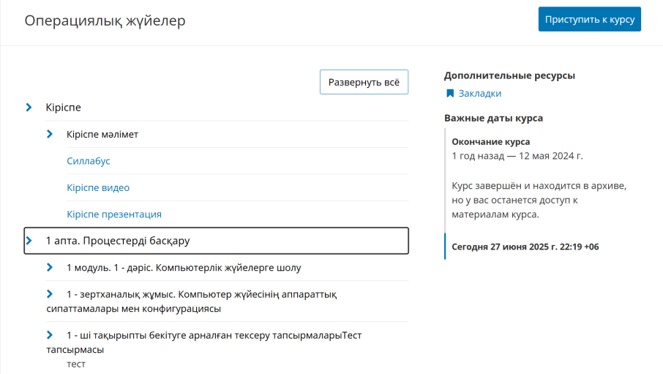

Сурет Б.1 – Open.kaznu.kz платформасындағы "Операциялық жүйелер" курсының басты беті

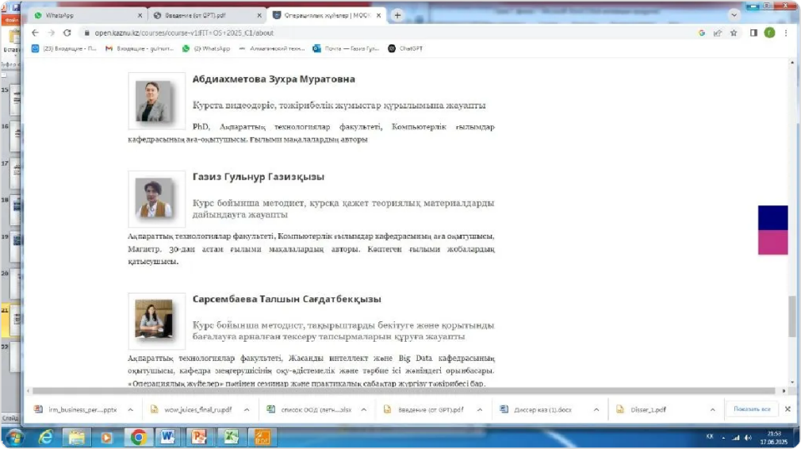
Сурет Б.2 – Курс авторының профилі

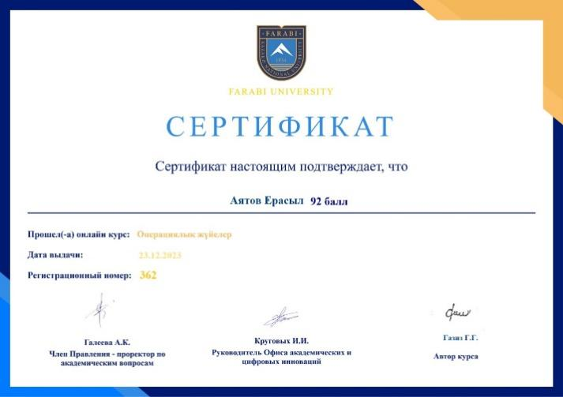
Сурет Б.3 – Курсты сәтті аяқтаған студенттерге берілетін сертификат үлгісі

ҚОСЫМША В
Дидактикалық материал
https://programm.abacusai.app
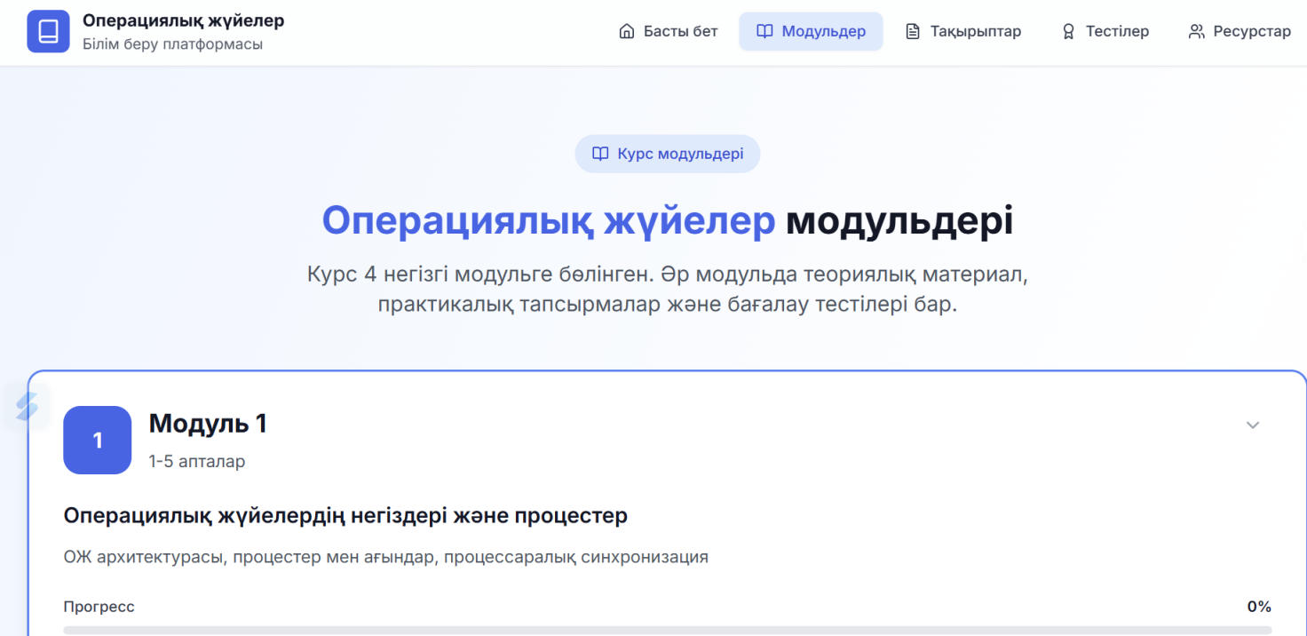

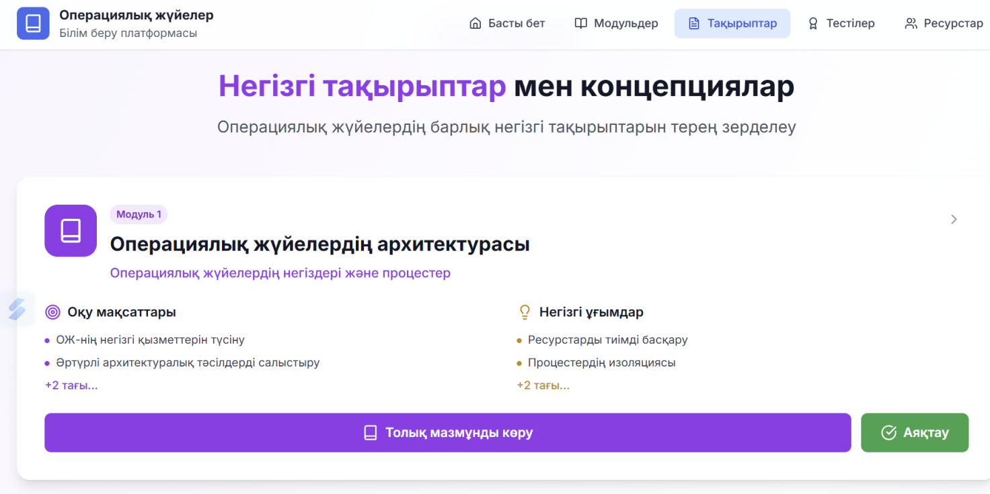

ҚОСЫМША Г

Тест нұсқалары
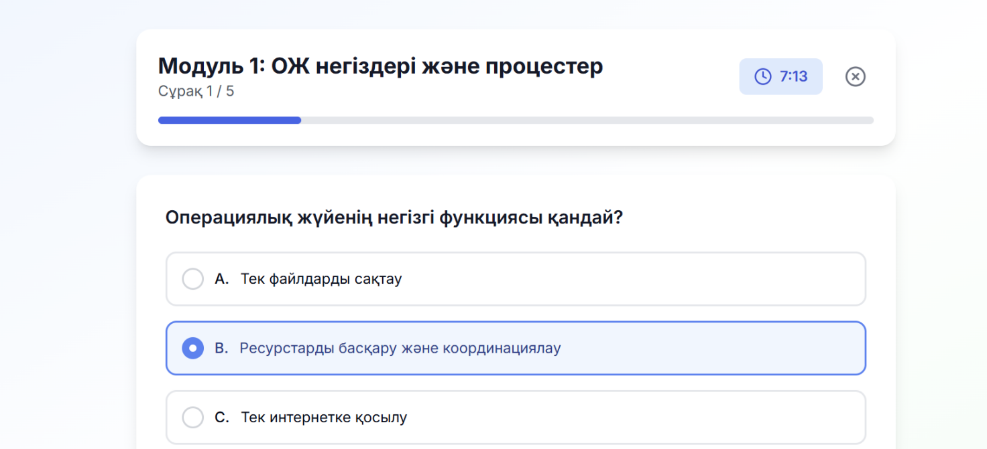

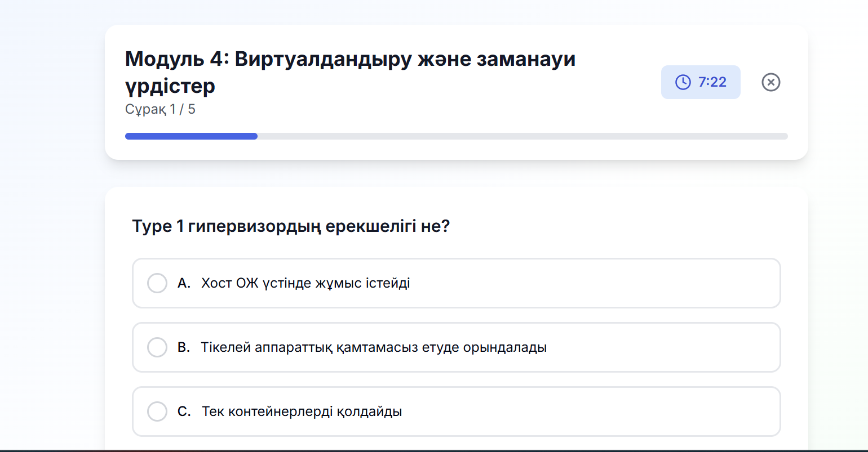

ҚОСЫМША Ғ
Студенттердің зертханалық жұмыстары

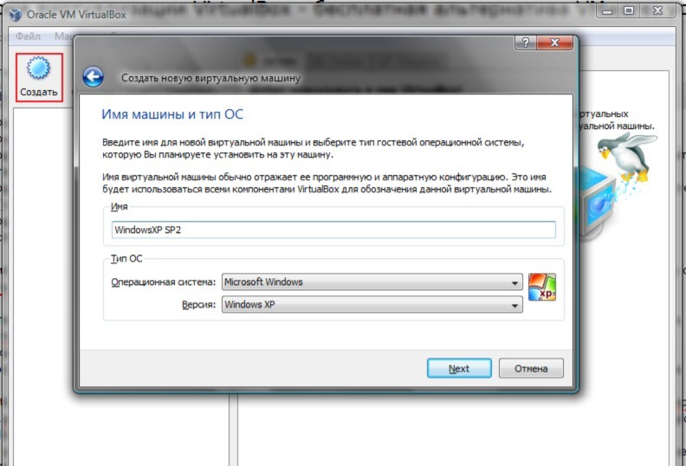



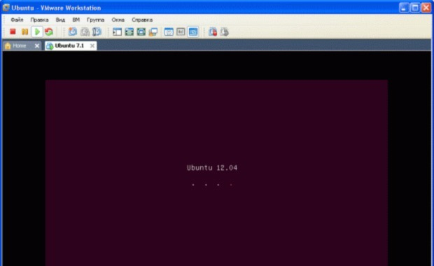

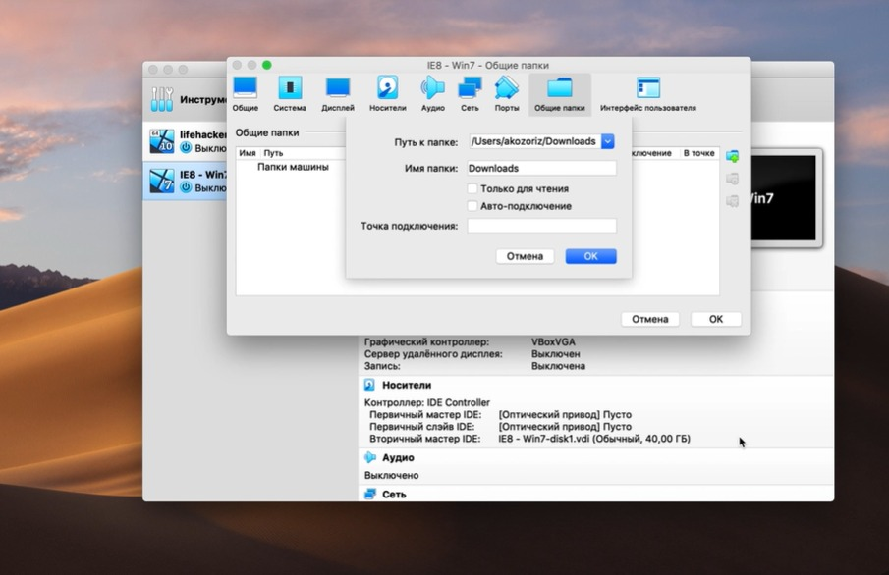

ҚОСЫМША Д
Кіріс тестінің нәтижелері

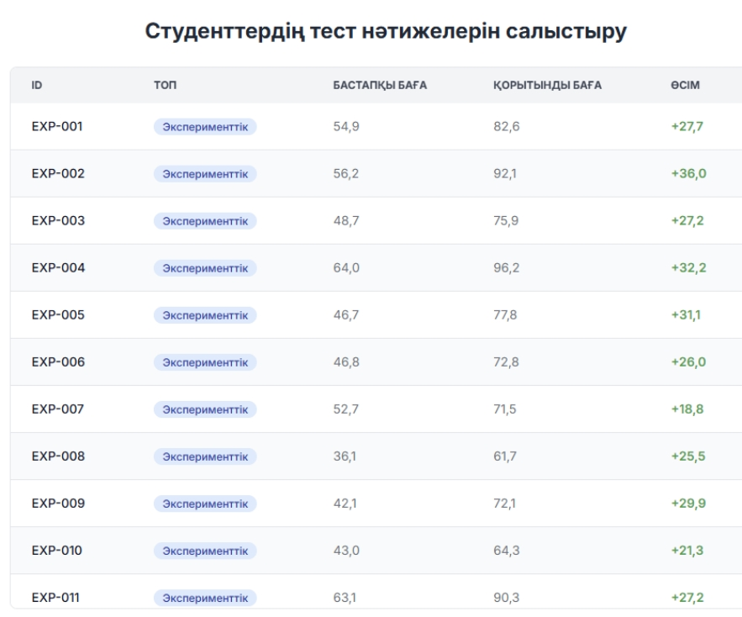

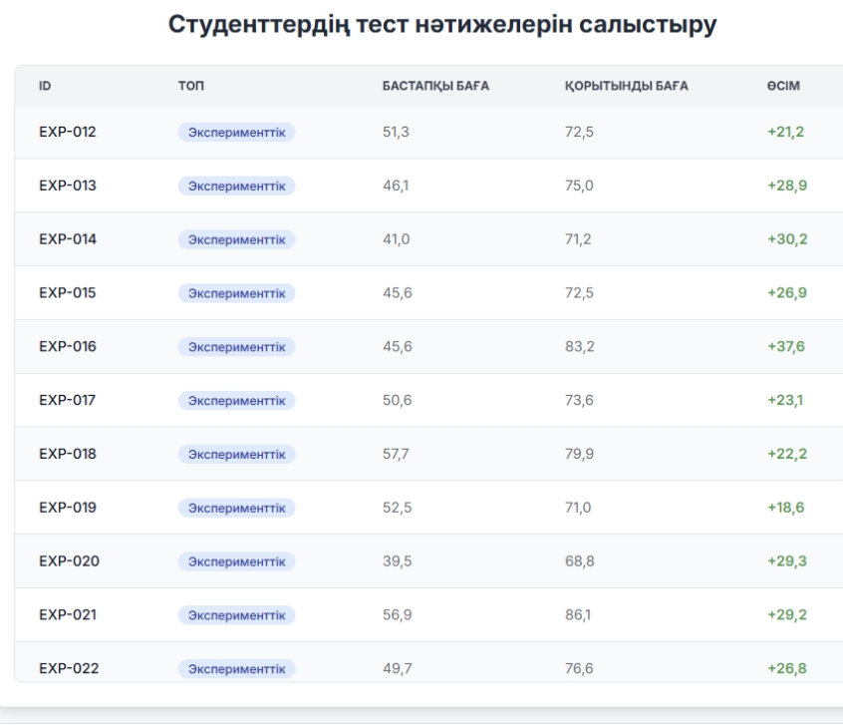

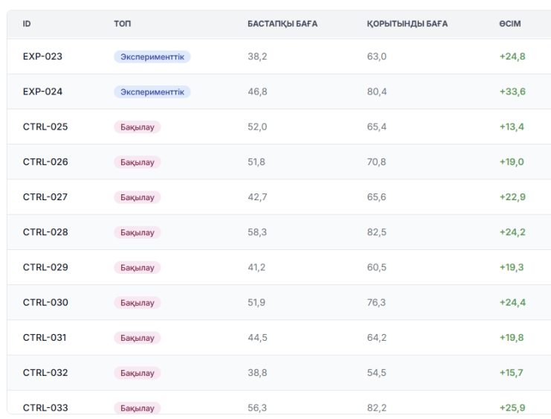

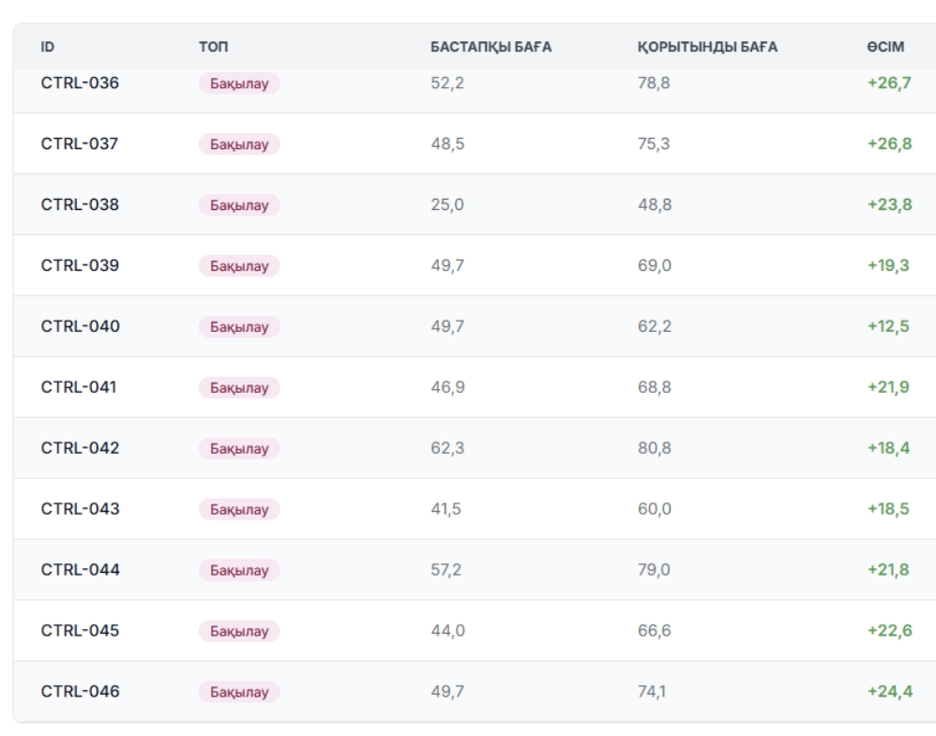

ҚОСЫМША Е
СИЛЛАБУС
1. Пән туралы ақпарат
Пәннің атауы | Операциялық жүйелер
Кредит саны | 6 ECTS
Курс, семестр | 3-курс, 6-семестр
Білім бағдарламасының атауы және шифры | 6B01507 – Информатика
Институт | Математика, физика және информатика
Кафедра | Информатика және білімді ақпараттандыру
Оқытушының аты-жөні, дәрежесі, ғылыми атағы, қызметі | Газиз Г.Г. аға оқытушы
Контактілік ақпарат (телефон, e-mail) | gazizgulnur@gmail.com
2. Бақылау түрі
Жиынтық бағалау: Сіздің қорытынды бағаңыз мына формула бойынша есептеледі:
(АБ1 + АБ2)/2 * 0.6 + Емтихан * 0.4
(мұндағы АБ – аралық бақылау, Емтихан – қорытынды емтихан)
3. Пәннің қысқаша мазмұны
Пәннің мақсаты: Болашақ информатика мұғалімдерінің кәсіби-педагогикалық құзыреттіліктерін қалыптастыру. Бұл мақсатқа жету үшін студенттерге операциялық жүйелердің (ОЖ) іргелі теориялық негіздерін терең меңгерту және оларды оқыту процесінде виртуалды модельдерді дидактикалық құрал ретінде тиімді қолдануға үйрету көзделеді.
Пәннің негізі – теория мен практиканың тығыз интеграциясы. Студенттер ОЖ архитектурасы, процестерді, жадыны және файлдық жүйелерді басқару сияқты іргелі ұғымдарды зерттеп қана қоймай, VirtualBox, Docker сияқты заманауи виртуалдандыру құралдарымен практикалық жұмыс істеу дағдыларын игереді. Курстың басты ерекшелігі – осы күрделі техникалық білімді мектеп оқушыларына бейімдеп жеткізудің әдістемелік тәсілдерін меңгерту.
Пәннің негізгі міндеттері:
- Операциялық жүйелердің негізгі тұжырымдамаларымен, архитектурасымен және жұмыс істеу принциптерімен таныстыру.
- Windows және Linux сияқты кең таралған ОЖ-мен жұмыс істеудің практикалық дағдыларын қалыптастыру.
- VirtualBox сияқты Type-2 гипервизорларын орнату, баптау және басқару дағдыларын үйрету.
- Күрделі техникалық тақырыптарды мектеп деңгейіне бейімдеу, оқу-әдістемелік материалдар (сабақ жоспарлары, зертханалық жұмыстар) әзірлеу құзыреттілігін дамыту.
- Виртуалды модельдерді информатика сабағында көрнекілік, эксперимент және жобалық жұмыс құралы ретінде қолданудың педагогикалық әлеуетін ашу.
4. Курстың академиялық саясаты
Академиялық тәртіп ережелері:
- Әрбір аудиториялық сабаққа төменде келтірілген кестеге сәйкес алдын ала дайындалуыңыз керек. Тапсырманы дайындау тақырыбы талқыланатын аудиториялық сабаққа дейін аяқталуы тиіс.
- Практикалық және зертханалық жұмыстар пән кестесінде көрсетілген мерзімде орындалып, қорғалуы керек.
- Өзіндік жұмыстар (СӨЖ) студенттің теориялық білімін тереңдетуге және зерттеушілік дағдыларын дамытуға бағытталған.
Академиялық құндылықтар: Пәннің мазмұны теориялық білімді меңгеруден бастап, оны практикада қолдануға және соңында оны оқытудың әдістемесін жасауға дейінгі кезеңдік күрделену принципіне негізделген. Студенттерден академиялық адалдықты сақтау, плагиатқа жол бермеу, топтық жұмыстарда белсенділік таныту және сыни ойлау қабілетін көрсету талап етіледі.
5. Ақпараттық ресурстар
Негізгі оқу әдебиеттері:
- Silberschatz, A., Galvin, P.B., & Gagne, G. Operating System Concepts. – 10th ed. – Hoboken: Wiley, 2018.
- Таненбаум, Э.С., Бос, Х. Заманауи операциялық жүйелер. – 4-ші басылым. – Санкт-Петербург: Питер, 2018.
- Arpaci-Dusseau, R. H., & Arpaci-Dusseau, A. C. Operating Systems: Three Easy Pieces. – Madison: Arpaci-Dusseau Books, 2018.
- Хеннер, Е.К., Семакин, И.Г. Информатиканы оқыту әдістемесі: ЖОО-ға арналған оқулық және практикум. – 2-ші бас. – М.: Юрайт, 2020.
- Бидайбеков, Е.Ы., Нұрбекова, Ж.К. Білім берудегі виртуализация: теория және практика. – Алматы: Қазақ университеті, 2021.
Электрондық ресурстар:
- Oracle VM VirtualBox ресми сайты: https://www.virtualbox.org/
- Docker ресми құжаттамасы: https://docs.docker.com/
- OER Commons: Operating Systems (Ашық білім беру ресурстары): https://www.oercommons.org/
- https://open.kaznu.kz/courses/course-v1:FIT+OS+2025_C1/about «Операциялық жүйелер»пәні бойынша МООК курсы.
- Күнтізбелік-тақырыптық жоспар
Апта | Тақырып атауы (дәріс, зертханалық сабақ, СӨЖОЖ, СӨЖ) | Сағат саны (Д+ЗС) | Макс. балл
Модуль 1. Операциялық жүйелердің негіздері және процестер
1 | Дәріс 1: Болашақ информатика мұғалімдерін даярлауда операциялық жүйелердің орны | 1
 | Зертханалық сабақ 1: Виртуалды ортада (VirtualBox, VMware) операциялық жүйені орнату | 1 | 5
 | Семинар сабақ 1: Болашақ информатика мұғалімдеріне арналған операциялық жүйелерді оқытудың ерекшеліктері | 1
2 | Дәріс 2: Операциялық жүйелердің архитектурасы және білім беру процесінде қолданылуы | 1
 | Зертханалық сабақ 2: Windows және Linux командалық жолында оқу тапсырмаларын орындау | 1 | 5
 | Семинар сабақ 2: Заманауи операциялық жүйелердің классификациясы және білім берудегі маңызы | 1
3 | Дәріс 3: Процестер: оқытудағы маңызы және модельдеу әдістері | 1
 | Зертханалық сабақ 3: Процестерді бақылау және оқу мақсатында модельдеу | 1 | 5
 | Семинар сабақ3: Процестер мен ағындарды оқытуда қолданылатын әдістемелік тәсілдер | 1 | 5
 | СОӨЖ 1. СӨЖ кеңес беру және қабылдау  СӨЖ 1. Процесс өмірлік циклін виртуалды модель арқылы көрсету. Процесс ұғымын мектеп информатика курсында түсіндіру әдістерін талдау |  | 10
4 | Дәріс 4: Ағындар мен көпағынды бағдарламалауды оқытуда виртуалды модельдерді пайдалану | 1
 | Зертханалық сабақ 4: Ағындарды құру және көпағынды бағдарламаларды оқыту тәжірибесі | 1 | 5
 | Семинар сабақ 4: Жоспарлау алгоритмдерінің тиімділігін оқушыларға түсіндіру жолдары | 1 | 5
5 | Дәріс 5: Процестерді жоспарлау алгоритмдері және оларды оқыту әдістемесі | 1
 | Зертханалық сабақ 5: Жоспарлау алгоритмдерін оқу үшін бағдарламалық модель құру | 1 | 5
 | Семинар сабақ 5: Процестер мен ағындарды оқытудағы виртуалды модельдердің педагогикалық мүмкіндіктері | 1 | 5
 | СОӨЖ 2. СӨЖ кеңес беру және қабылдау  СӨЖ 2. Көпағынды бағдарламалаудың қарапайым мысалын орындау (pthread/Windows Threads). «Процесс пен ағын айырмашылығын оқушыларға түсіндіру жолдары» атты шағын жоба. |  | 15
Модуль 2. Жады және процессаралық өзара әрекеттесу
6 | Дәріс 6: Процессаралық өзара әрекеттесу (IPC) және оқу процесіндегі қолданылуы | 1
 | Зертханалық сабақ 6: Процессаралық өзара әрекеттесуді көрсету: Pipes және Message Queues | 1 | 5
 | Семинар сабақ 6: Процессаралық өзара әрекеттесудің көрнекілік мүмкіндіктері | 1 | 5
7 | Дәріс 7: Жадты басқару принциптері және оларды оқытудағы модельдеу | 1
 | Зертханалық сабақ 7: Сокеттер мен ортақ жадты қолдану мысалдары | 1 | 5
 | Семинар сабақ 7: Жадын басқаруды түсіндіру үшін модельдеу тәсілдерін пайдалану | 1 | 5
 | СОӨЖ 3. СӨЖ кеңес беру және қабылдау  СӨЖ 3. Жоспарлау алгоритмдерін (FCFS, SJF, RR) эмуляциялау. Жады басқару стратегияларын (paging, segmentation) салыстыру. |  | 15
Аралық бақылау |  |  | 100
8 | Дәріс 8: Виртуалды жад: түсінігі, маңызы және оқытуға бейімделуі | 1
 | Зертханалық сабақ 8: Жадыны бөлу тәжірибелері және педагогикалық модельдеу. Виртуалды жадымен тәжірибелер (page fault, swapping) | 1 | 5
 | Семинар сабақ 8: Виртуалды жады ұғымын мектеп курсында түсіндірудің жолдары | 1
Модуль 3. Файлдық жүйелер және қауіпсіздік
9 | Дәріс 9: Файлдық жүйелердің құрылымы және болашақ мұғалімдерге оқыту тәсілдері | 1
 | Зертханалық сабақ 9: Файлдық жүйелерді зерттеу: каталогтармен жұмыс | 1 | 5
 | Семинар сабақ 9: Файлдық жүйелерді салыстыру және оларды оқушыларға жеткізу әдістері | 1
10 | Дәріс 10: Файлдарға қол жеткізу және білім беру мақсатындағы қолданылуы | 1
 | Зертханалық сабақ 10: Қол жеткізу құқықтарын басқару (chmod, NTFS permissions) | 1 | 5
 | Семинар сабақ 10: Деректердің тұтастығын қамтамасыз ету және оның оқытудағы рөлі | 1
 | СОӨЖ 4. СӨЖ кеңес беру және қабылдау  СӨЖ 4. Виртуалды жады моделін виртуалды ортада тәжірибелік көрсету. |  | 15
11 | Дәріс 11: Енгізу/шығару жүйелері және олардың информатика курстарында көрнекі оқытылуы | 1
 | Зертханалық сабақ 11: Пайдаланушыларды және топтарды құру, оқу тапсырмаларына бейімдеу | 1 | 5
 | Семинар сабақ 11: Қауіпсіздік мәселелерін информатика пәнінде қарастыру әдістемесі | 1
12 | Дәріс 12: Қауіпсіздік мәселелері және болашақ информатика мұғалімдерін даярлаудағы рөлі | 1
 | Зертханалық сабақ 12: Қауіпсіздік тәжірибесі: парольдер, шифрлау және оқушыларға түсіндіру әдістемесі | 1 | 5
 | Семинар сабақ 12: Қол жеткізу құқықтарын басқару модельдерін болашақ мұғалімдерге түсіндіру | 1
13 | Дәріс 13: Қорғау механизмдері, аутентификация және білім беру ортасындағы қауіпсіздік | 1
 | Зертханалық сабақ 13: Операциялық жүйеде пайдаланушы аутентификациясы мен қол жеткізу құқықтарын басптау | 1 | 5
 | Семинар сабақ 13: ОЖ қауіпсіздігін білім беру ортасында қолдану мысалдары | 1 | 5
 | СОӨЖ 5. СӨЖ кеңес беру және қабылдау  СӨЖ 5. Енгізу/шығару құрылғыларын виртуалды ортада баптау. Енгізу/шығару жүйелерінің педагогикалық тұрғыда түсіндірілу тәсілдерін зерттеу |  | 20
Модуль 4. Виртуалдандыру және заманауи үрдістер
14 | Дәріс 14: Виртуалдандыру: болашақ мұғалімдерге оқытудағы артықшылықтары | 1
 | Зертханалық сабақ 14: Виртуалды машиналарда бірнеше ОС орнатып, олардың өзара әрекеттесуін көрсету | 1 | 5
 | Семинар сабақ 14: Виртуалдандырудың оқытудағы артықшылықтары мен кемшіліктері | 1
15 | Дәріс 15: Заманауи операциялық жүйелерді салыстыру және виртуалды ортада оқыту әдістемесі | 1
 | Зертханалық сабақ 15: Контейнеризация (Docker) негіздері және білім беру тәжірибесінде қолданылуы | 1 | 5
 | Семинар сабақ 15: Виртуалды ортада операциялық жүйелерді оқытудың болашағы | 1
 | СОӨЖ 6. СӨЖ кеңес беру және қабылдау  СӨЖ 6. Пайдаланушы аутентификациясы мен қол жеткізу құқықтарын баптау тәжірибесі. VirtualBox/VMware-де бірнеше ОЖ орнатып, олардың өзара әрекеттесуін көрсету. |  | 20
 | 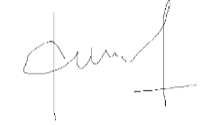  №2 Аралық бақылау |  | 100


Оқытушы _________________________ Газиз Г.Г.

Кафедра меңгерушісі, п.ғ.к., профессор Ошанова Н.Т.

Институт оқу-әдістемелік бірлестігінің бастығы Мырзатай М.М.

ҚОСЫМША Ж
Ендіру актілері
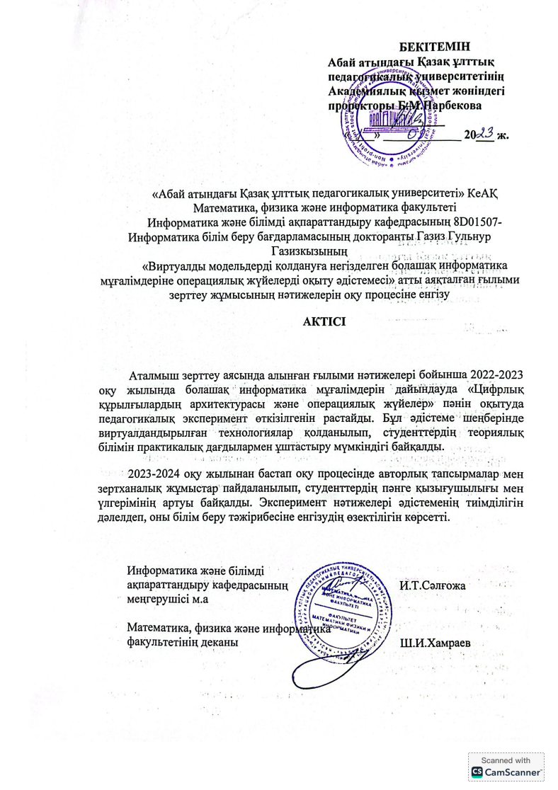

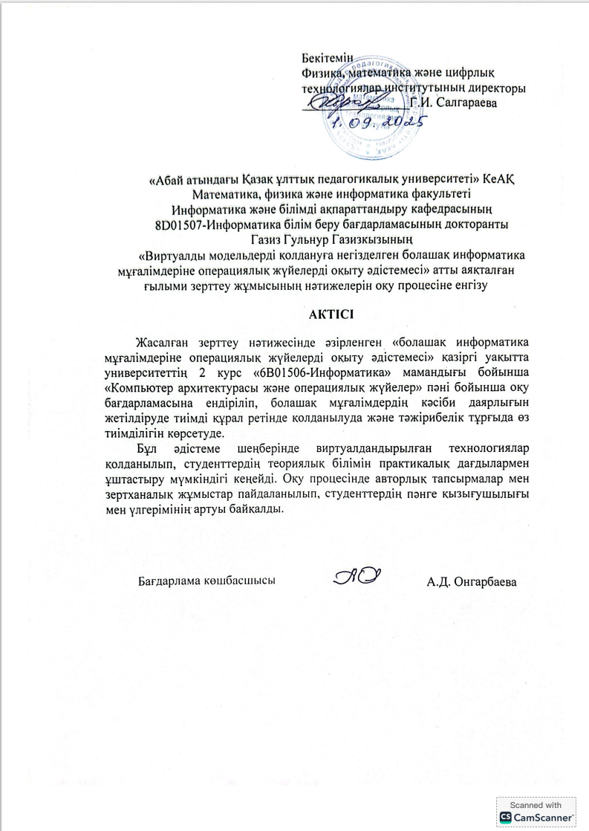

ҚОСЫМША З
Авторлық құқықпен қорғалатын объектілерге құқықтардық мемлекеттік тізімге мәліметтерді енгізу туралы куәліктер
